**T.C.**

**ADNAN MENDERES ÜNİVERSİTESİ**

**SAĞLIK BİLİMLERİ ENSTİTÜSÜ**

**BİYOİSTATİSTİK YÜKSEK LİSANS PROGRAMI**

**AŞAMALI VE AŞAMALI OLMAYAN BULANIK MODELLERİN**

**SINIFLANDIRMA PERFORMANSLARININ KARŞILAŞTIRILMASI**

**FULDEN CANTAŞ**

**YÜKSEK LİSANS TEZİ**

**DANIŞMAN**

**Doç. Dr. İmran KURT ÖMÜRLÜ**

**AYDIN–2016**

**KABUL VE ONAY SAYFASI**

T.C. Adnan Menderes Üniversitesi Sağlık Bilimleri Enstitüsü Biyoistatistik Anabilim Dalı Yüksek Lisans Programı çerçevesinde Fulden CANTAŞ tarafından hazırlanan “Aşamalı ve Aşamalı Olmayan Bulanık Modellerin Sınıflandırma Performanslarının Karşılaştırılması” başlıklı tez, aşağıdaki jüri tarafından Yüksek Lisans Tezi olarak kabul edilmiştir.

Tez Savunma Tarihi: 28/07/2016

**Ünvanı, Adı ve Soyadı Üniversitesi İmza**

Doç Dr. İmran KURT ÖMÜRLÜ Adnan Menderes Üniversitesi

(Tez Danışmanı)

Prof. Dr. Mevlüt TÜRE Adnan Menderes Üniversitesi

Prof. Dr. Mehmet N. ORMAN Ege Üniversitesi

ONAY:

Bu tez Adnan Menderes Üniversitesi Lisansüstü Eğitim-Öğretim ve Sınav Yönetmeliğinin ilgili maddeleri uyarınca yukarıdaki jüri tarafından uygun görülmüş ve Sağlık Bilimleri Enstitüsü’nün ………tarih ve ……sayılı oturumunda alınan ………no’lu Yönetim Kurulu kararıyla kabul edilmiştir.

Prof. Dr. Ahmet CEYLAN

Enstitü Müdürü

**TEŞEKKÜR**

Tezimin uygulama ve yazım aşamasındaki değerli katkılarından ötürü danışman hocam, Sayın Doç. Dr. İmran KURT ÖMÜRLÜ’ ye,

Tez çalışmam süresince bilgi, birikim ve tecrübesiyle yol gösteren hocam, Sayın Prof. Dr. Mevlüt TÜRE’ ye,

Tez programını yazarken zorlandığım noktalarda yardımlarını esirgemeyen çalışma arkadaşlarım Hakan ÖZTÜRK ve Ali Rıza ŞAHİN’e,

Tezimin uygulama bölümüne yaptığı tıbbi katkılarından ötürü, eskimeyen dostum Cenk ORAK’a,

Kalbinden bir an olsun eksiltmediği sevgi, saygı ve desteği ile yanımda olduğunu her daim hissettiren erkek arkadaşım Can TÜRKİŞ’e,

Aldığım tüm kararlarda yanımda olan, beni yetiştirip bugünlere getiren, yol gösteren başta sevgili annem Güler CANTAŞ’a, babam Haydar CANTAŞ’a ve ablam Ayten CANTAŞ BAĞDAŞ’a sonsuz teşekkürlerimi sunarım.

**İÇİNDEKİLER**

**Sayfa**

KABUL VE ONAY SAYFASI i

TEŞEKKÜR ii

İÇİNDEKİLER iii

SİMGELER VE KISALTMALAR DİZİNİ v

ŞEKİLLER DİZİNİ vii

TABLOLAR DİZİNİ xiii

ÖZET xvii

ABSTRACT xviii

1. GİRİŞ 1

2. GENEL BİLGİLER 3

2.1 Bulanık Mantık 3

2.2 Bulanık Küme Üyelik Fonksiyonları 3

2.2.1 Çan Üyelik Fonksiyonu 3

2.2.2 Gauss Üyelik Fonksiyonu 4

2.2.3 Üçgen Üyelik Fonksiyonu 5

2.2.4 Yamuk Üyelik Fonksiyonu 6

2.3 Bulanık Küme İşlemleri 7

2.4 Bulanık Çıkarım Sistemi 8

2.4.1 Sugeno Bulanık Modeli 11

2.5 Uyarlanabilir Ağ Tabanlı Bulanık Çıkarım Sistemi (ANFIS) 13

2.5.1 En Küçük Kareler Yöntemi 15

2.5.2 Geri Yayılmalı Öğrenme Algoritması 17

2.6 Aşamalı Bulanık Mantık Yöntemi 18

2.7 ROC Eğrisi Analizi 25

2.7.1 ROC Eğrisi Analizinde Kullanılan Temel Tanım ve Kavramlar 25

2.7.2 ROC Eğrisi Altında Kalan Alan 27

2.8 Model Değerlendirme Kriterleri 28

2.8.1 Duyarlılık 28

2.8.2 Özgüllük 28

2.8.3 Doğruluk 29

2.8.4 Hata Kareler Ortalamasının Karekökü 29

3. GEREÇ VE YÖNTEM 30

3.1 Simülasyon Uygulaması 30

3.1.1 Algoritma 30

3.1.2 Üç Bağımsız Değişkenli Simülasyon Uygulaması 32

3.1.2.1 Aşamalı bulanık model yapısının oluşturulması 33

3.1.2.2 Aşamalı olmayan bulanık model yapısının oluşturulması 34

3.1.3 Altı Bağımsız Değişkenli Simülasyon Uygulaması 34

3.1.3.1 Aşamalı bulanık model yapısının oluşturulması 35

3.1.3.2 Aşamalı olmayan bulanık model yapısının oluşturulması 36

3.2 Gerçek Veri Seti Uygulaması 37

3.2.1 Uygulama Veri Seti 38

3.2.2 Bağımsız Değişkenlerin Bulanıklaştırılması 40

3.2.3 Aşamalı Bulanık Model Yapısının Oluşturulması 43

3.2.4 Aşamalı Olmayan Bulanık Mantık Yapısının Oluşturulması 52

4. BULGULAR 65

4.1 Üç Bağımsız Değişkenli Simülasyon Uygulaması Sonuçları 65

4.1.1 Aşamalı Olmayan Bulanık Modellerde Üyelik Fonksiyonlarının Karşılaştırılması 65

4.1.2 Aşamalı Bulanık Modellerde Üyelik Fonksiyonlarının Karşılaştırılması 73

4.1.3 Aşamalı ve Aşamalı Olmayan Bulanık Modellerin Karşılaştırılması 81

4.2 Altı Bağımsız Değişkenli Simülasyon Uygulaması Sonuçları 90

4.2.1 Aşamalı Olmayan Bulanık Modellerde Üyelik Fonksiyonlarının Karşılaştırılması 90

4.2.2 Aşamalı Bulanık Modellerde Üyelik Fonksiyonlarının Karşılaştırılması 97

4.2.3 Aşamalı ve Aşamalı Olmayan Bulanık Modellerin Karşılaştırılması 104

4.3 Gerçek Uygulama Sonuçları 112

4.3.1 Üyelik Fonksiyonlarının Karşılaştırılması 113

4.3.2 Aşamalı ve Aşamalı Olmayan Bulanık Modellerin Karşılaştırılması 114

4.3.3 Bulanık Modellerde Kullanılan Kurallar 116

4.3.3.1 Aşamalı olmayan bulanık modellerde kural tabanı 116

4.3.3.2 Aşamalı bulanık modellerde kural tabanı 117

5. TARTIŞMA 118

6. SONUÇ VE ÖNERİLER 122

KAYNAKLAR 125

ÖZGEÇMİŞ

**SİMGELER VE KISALTMALAR DİZİNİ**

$μ$: Üyelik fonksiyonu

$μ\left(x\right)$: Üyelik değeri

$∩$: Kesişim işlemi

$∪$: Birleşim işlemi

: Tümleme işlemi

$T$: T- norm işlemi

$S$: S-norm işlemi

$p\left.( \right| )$: Koşullu olasılık

: İntegral işlemi

${\left(\right)}^{-1}$: Ters alma işlemi

${\left(\right)}^{T}$: Transpoz işlemi

$w$: Kural ağırlığı

$X$: Bağımsız değişken

$Y$: Bağımlı değişken

U : Ara değişken

$\hat{Y}$: Bağımlı değişkenin tahmin değeri

$O$: Ağ yapısındaki katman çıkış değeri

$\left\{p,q,r,α\right\}$: Regresyon katsayıları

$e$: Hata vektörü

$g$: Gradyan vektörü

$d$: Yön vektörü

$∇$: Gradyan işlemi

$η$: Öğrenme oranı

$n$: Birim sayısı

gpo : Gerçek pozitif oranı

ypo : Yalancı pozitif oranı

gno : Gerçek negatif oranı

yno : Yalancı negatif oranı

$r$: İlişki katsayısı

$N(μ,σ)$: $μ$ ortalamalı, $σ$ standart sapmalı normal dağılım

Min : Minimum

Max : Maksimum

EKK : En Küçük Kareler

GYÖA : Geri Yayılmalı Öğrenme Algoritması

AOBM : Aşamalı Olmayan Bulanık Model

ABM : Aşamalı Bulanık Model

SBM : Sugeno Bulanık Modeli

ANFIS : Uyarlanabilir ağ tabanlı bulanık çıkarım sistemi

HKOK : Hata kareler ortalamasının karekökü

AKŞ : Açlık kan şekeri

BKİ : Beden kitle indeksi

TG : Trigliserid

MATLAB : Matrix Laboratory

**ŞEKİLLER DİZİNİ**

**Sayfa**

Şekil 2.1 Çan Üyelik Fonksiyonu 4

Şekil 2.2 Gauss Üyelik Fonksiyonu 5

Şekil 2.3 Üçgen Üyelik Fonksiyonu 6

Şekil 2.4 Yamuk Üyelik Fonksiyonu 7

Şekil 2.5 Bulanık Çıkarım Sistemi 10

Şekil 2.6 Sugeno Bulanık Modeli 12

Şekil 2.7 ANFIS Yapısı 15

Şekil 2.8 (m-1) tane bulanık alt modelden oluşan m bağımsız değişkenli aşamalı bulanık …… model yapısı 19

Şekil 2.9 Dört bağımsız değişkenli, aşamalı olmayan bulanık model yapısı 20

Şekil 2.10 Dört bağımsız değişkenli, iki katmanlı aşamalı bulanık model yapısı 20

Şekil 2.11 Dört bağımsız değişkenli, üç katmanlı aşamalı bulanık model yapısı 21

Şekil 2.12 Üç bağımsız değişkenli aşamalı olmayan bulanık model yapısı 21

Şekil 2.13 Aşamalı yapıya aktarılmış üç bağımsız değişkenli bulanık model 23

Şekil 2.14 ROC eğrileri ve referans çizgisi 28

Şekil 3.1 Simülasyon uygulaması için hazırlanan programın akış şeması 32

Şekil 3.2 Üç bağımsız değişkenli simülasyon uygulamasında oluşturulan aşamalı bulanık …... model 33

Şekil 3.3 Üç bağımsız değişkenli simülasyon uygulamasında oluşturulan aşamalı olmayan …. bulanık model 34

Şekil 3.4. Altı bağımsız değişkenli simülasyon uygulamasında oluşturulan aşamalı bulanık …. model 36

Şekil 3.5 Altı bağımsız değişkenli simülasyon uygulamasında oluşturulan aşamalı olmayan … bulanık model 37

Şekil 3.6 Gerçek veri seti uygulaması için hazırlanan programın akış şeması 38

Şekil 3.7 Hasta ve kontrol gruplarında BKİ değişkeninin dağılım grafiği 39

Şekil 3.8 Hasta ve kontrol gruplarında TG değişkeninin dağılım grafiği 40

Şekil 3.9 Hasta ve kontrol gruplarında AKŞ değişkeninin dağılım grafiği 40

Şekil 3.10 BKİ değişkeninin alt gruplarının dağılım grafiği 42

Şekil 3.11 TG değişkeninin alt gruplarının dağılım grafiği 42

Şekil 3.12 AKŞ değişkeninin alt gruplarının dağılım grafiği 43

Şekil 3.13 Gerçek veri seti kullanılarak oluşturulan aşamalı bulanık model yapısı 44

Şekil 3.14 BKİ değişkeninin Sugeno bulanık modelindeki çan üyelik fonksiyonları………..44

Şekil 3.15 TG değişkeninin Sugeno bulanık modelindeki çan üyelik fonksiyonları 45

Şekil 3.16 AKŞ değişkeninin başlangıç çan üyelik fonksiyonları 45

Şekil 3.17 AKŞ değişkeninin ANFIS çalıştırıldıktan sonraki çan üyelik fonksiyonları 46

Şekil 3.18 BKİ değişkeninin Sugeno bulanık modelindeki Gauss üyelik fonksiyonları 46

Şekil 3.19 TG değişkeninin Sugeno bulanık modelindeki Gauss üyelik fonksiyonları 47

Şekil 3.20 AKŞ değişkeninin başlangıç Gauss üyelik fonksiyonları 47

Şekil 3.21 AKŞ değişkeninin ANFIS çalıştırıldıktan sonraki Gauss üyelik fonksiyonları 48

Şekil 3.22 BKİ değişkeninin Sugeno bulanık modelindeki üçgen üyelik fonksiyonları 48

Şekil 3.23 TG değişkeninin Sugeno bulanık modelindeki üçgen üyelik fonksiyonları 49

Şekil 3.24 AKŞ değişkeninin başlangıç üçgen üyelik fonksiyonları 49

Şekil 3.25 AKŞ değişkeninin ANFIS çalıştırıldıktan sonraki üçgen üyelik fonksiyonları 50

Şekil 3.26 BKİ değişkeninin Sugeno bulanık modelindeki yamuk üyelik fonksiyonları 50

Şekil 3.27 TG değişkeninin Sugeno bulanık modelindeki yamuk üyelik fonksiyonları 51

Şekil 3.28 AKŞ değişkeninin başlangıç yamuk üyelik fonksiyonları 51

Şekil 3.29 AKŞ değişkeninin ANFIS çalıştırıldıktan sonraki yamuk üyelik fonksiyonları 52

Şekil 3.30 Gerçek veri seti kullanılarak oluşturulan aşamalı olmayan bulanık model yapısı 52

Şekil 3.31 BKİ değişkeninin başlangıç çan üyelik fonksiyonları 53

Şekil 3.32 TG değişkeninin başlangıç çan üyelik fonksiyonları 53

Şekil 3.33 AKŞ değişkeninin başlangıç çan üyelik fonksiyonları 54

Şekil 3.34 BKİ değişkeninin ANFIS çalıştırıldıktan sonraki çan üyelik fonksiyonları 54

Şekil 3.35 TG değişkeninin ANFIS çalıştırıldıktan sonraki çan üyelik fonksiyonları 55

Şekil 3.36 AKŞ değişkeninin ANFIS çalıştırıldıktan sonraki çan üyelik fonksiyonları 55

Şekil 3.37 BKİ değişkeninin başlangıç Gauss üyelik fonksiyonları 56

Şekil 3.38 TG değişkeninin başlangıç Gauss üyelik fonksiyonları 56

Şekil 3.39 AKŞ değişkeninin başlangıç Gauss üyelik fonksiyonları 57

Şekil 3.40 BKİ değişkeninin ANFIS çalıştırıldıktan sonraki Gauss üyelik fonksiyonları 57

Şekil 3.41 TG değişkeninin ANFIS çalıştırıldıktan sonraki Gauss üyelik fonksiyonları 58

Şekil 3.42 AKŞ değişkeninin ANFIS çalıştırıldıktan sonraki Gauss üyelik fonksiyonları 58

Şekil 3.43 BKİ değişkeninin başlangıç üçgen üyelik fonksiyonları 59

Şekil 3.44 TG değişkeninin başlangıç üçgen üyelik fonksiyonları 59

Şekil 3.45 AKŞ değişkeninin başlangıç üçgen üyelik fonksiyonları 60

Şekil 3.46 BKİ değişkeninin ANFIS çalıştırıldıktan sonraki üçgen üyelik fonksiyonları 60

Şekil 3.47 TG değişkeninin ANFIS çalıştırıldıktan sonraki üçgen üyelik fonksiyonları 61

Şekil 3.48 AKŞ değişkeninin ANFIS çalıştırıldıktan sonraki üçgen üyelik fonksiyonları 61

Şekil 3.49 BKİ değişkeninin başlangıç yamuk üyelik fonksiyonları 62

Şekil 3.50 TG değişkeninin başlangıç yamuk üyelik fonksiyonları 62

Şekil 3.51 AKŞ değişkeninin başlangıç yamuk üyelik fonksiyonları 63

Şekil 3.52 BKİ değişkeninin ANFIS çalıştırıldıktan sonraki yamuk üyelik fonksiyonları 63

Şekil 3.53 TG değişkeninin ANFIS çalıştırıldıktan sonraki yamuk üyelik fonksiyonları 64

Şekil 3.54 AKŞ değişkeninin ANFIS çalıştırıldıktan sonraki yamuk üyelik fonksiyonları 64

Şekil 4.1 Eğitim setinde değişen üyelik fonksiyonlarına göre aşamalı olmayan bulanık ……… modellerin duyarlılık değerlerine ilişkin kutu grafikleri 67

Şekil 4.2 Eğitim setinde değişen üyelik fonksiyonlarına göre aşamalı olmayan bulanık ……… modellerin özgüllük değerlerine ilişkin kutu grafikleri 68

Şekil 4.3 Eğitim setinde değişen üyelik fonksiyonlarına göre aşamalı olmayan bulanık ……… modellerin doğruluk değerlerine ilişkin kutu grafikleri 68

Şekil 4.4 Eğitim setinde değişen üyelik fonksiyonlarına göre aşamalı olmayan bulanık ……… modellerin HKOK değerlerine ilişkin kutu grafikleri 69

Şekil 4.5 Test setinde değişen üyelik fonksiyonlarına göre aşamalı olmayan bulanık ………… modellerin duyarlılık değerlerine ilişkin kutu grafikleri 71

Şekil 4.6 Test setinde değişen üyelik fonksiyonlarına göre aşamalı olmayan bulanık ………… modellerin özgüllük değerlerine ilişkin kutu grafikleri 72

Şekil 4.7 Test setinde değişen üyelik fonksiyonlarına göre aşamalı olmayan bulanık ………… modellerin doğruluk değerlerine ilişkin kutu grafikleri 72

Şekil 4.8. Test setinde değişen üyelik fonksiyonlarına göre aşamalı olmayan bulanık ………... modellerin HKOK değerlerine ilişkin kutu grafikleri 73

Şekil 4.9 Eğitim setinde değişen üyelik fonksiyonlarına göre aşamalı bulanık modellerin …… duyarlılık değerlerine ilişkin kutu grafikleri 75

Şekil 4.10 Eğitim setinde değişen üyelik fonksiyonlarına göre aşamalı bulanık modellerin ….. özgüllük değerlerine ilişkin kutu grafikleri 76

Şekil 4.11 Eğitim setinde değişen üyelik fonksiyonlarına göre aşamalı bulanık modellerin ….. doğruluk değerlerine ilişkin kutu grafikleri 76

Şekil 4.12 Eğitim setinde değişen üyelik fonksiyonlarına göre aşamalı bulanık modellerin ….. HKOK değerlerine ilişkin kutu grafikleri 77

Şekil 4.13 Test setinde değişen üyelik fonksiyonlarına göre aşamalı bulanık modellerin …….. duyarlılık değerlerine ilişkin kutu grafikleri 79

Şekil 4.14 Test setinde değişen üyelik fonksiyonlarına göre aşamalı bulanık modellerin …….. özgüllük değerlerine ilişkin kutu grafikleri 80

Şekil 4.15 Test setinde değişen üyelik fonksiyonlarına göre aşamalı bulanık modellerin …….. doğruluk değerlerine ilişkin kutu grafikleri 80

Şekil 4.16 Test setinde değişen üyelik fonksiyonlarına göre aşamalı bulanık modellerin …….. HKOK değerlerine ilişkin kutu grafikleri 81

Şekil 4.17 Eğitim setinde değişen üyelik fonksiyonlarına göre aşamalı ve aşamalı olmayan …. bulanık modellerin duyarlılık değerlerine ilişkin kutu grafikleri 86

Şekil 4.18 Eğitim setinde değişen üyelik fonksiyonlarına göre aşamalı ve aşamalı olmayan …. bulanık modellerin özgüllük değerlerine ilişkin kutu grafikleri 86

Şekil 4.19 Eğitim setinde değişen üyelik fonksiyonlarına göre aşamalı ve aşamalı olmayan …. bulanık modellerin doğruluk değerlerine ilişkin kutu grafikleri 87

Şekil 4.20 Eğitim setinde değişen üyelik fonksiyonlarına göre aşamalı ve aşamalı olmayan …. bulanık modellerin HKOK değerlerine ilişkin kutu grafikleri 87

Şekil 4.21 Test setinde değişen üyelik fonksiyonlarına göre aşamalı ve aşamalı olmayan ……. bulanık modellerin duyarlılık değerlerine ilişkin kutu grafikleri 88

Şekil 4.22 Test setinde değişen üyelik fonksiyonlarına göre aşamalı ve aşamalı olmayan ……. bulanık modellerin özgüllük değerlerine ilişkin kutu grafikleri 88

Şekil 4.23 Test setinde değişen üyelik fonksiyonlarına göre aşamalı ve aşamalı olmayan ……. bulanık modellerin doğruluk değerlerine ilişkin kutu grafikleri 89

Şekil 4.24 Test setinde değişen üyelik fonksiyonlarına göre aşamalı ve aşamalı olmayan ……. bulanık modellerin HKOK değerlerine ilişkin kutu grafikleri 89

Şekil 4.25 Eğitim setinde değişen üyelik fonksiyonlarına göre aşamalı olmayan bulanık …….. modellerin duyarlılık değerlerine ilişkin kutu grafikleri 92

Şekil 4.26 Eğitim setinde değişen üyelik fonksiyonlarına göre aşamalı olmayan bulanık …….. modellerin özgüllük değerlerine ilişkin kutu grafikleri 92

Şekil 4.27 Eğitim setinde değişen üyelik fonksiyonlarına göre aşamalı olmayan bulanık …….. modellerin doğruluk değerlerine ilişkin kutu grafikleri 93

Şekil 4.28 Eğitim setinde değişen üyelik fonksiyonlarına göre aşamalı olmayan bulanık …….. modellerin HKOK değerlerine ilişkin kutu grafikleri 93

Şekil 4.29 Test setinde değişen üyelik fonksiyonlarına göre aşamalı olmayan bulanık ……….. modellerin duyarlılık değerlerine ilişkin kutu grafikleri 95

Şekil 4.30 Test setinde değişen üyelik fonksiyonlarına göre aşamalı olmayan bulanık ……….. modellerin özgüllük değerlerine ilişkin kutu grafikleri 96

Şekil 4.31 Test setinde değişen üyelik fonksiyonlarına göre aşamalı olmayan bulanık ……….. modellerin doğruluk değerlerine ilişkin kutu grafikleri 96

Şekil 4.32 Test setinde değişen üyelik fonksiyonlarına göre aşamalı olmayan bulanık ……….. modellerin HKOK değerlerine ilişkin kutu grafikleri 97

Şekil 4.33 Eğitim setinde değişen üyelik fonksiyonlarına göre aşamalı bulanık modellerin ….. duyarlılık değerlerine ilişkin kutu grafikleri 99

Şekil 4.34 Eğitim setinde değişen üyelik fonksiyonlarına göre aşamalı bulanık modellerin ….. özgüllük değerlerine ilişkin kutu grafikleri 100

Şekil 4.35 Eğitim setinde değişen üyelik fonksiyonlarına göre aşamalı bulanık modellerin ….. doğruluk değerlerine ilişkin kutu grafikleri 100

Şekil 4.36 Eğitim setinde değişen üyelik fonksiyonlarına göre aşamalı bulanık modellerin ….. HKOK değerlerine ilişkin kutu grafikleri 101

Şekil 4.37 Test setinde değişen üyelik fonksiyonlarına göre aşamalı bulanık modellerin …….. duyarlılık değerlerine ilişkin kutu grafikleri 102

Şekil 4.38 Test setinde değişen üyelik fonksiyonlarına göre aşamalı bulanık modellerin …….. özgüllük değerlerine ilişkin kutu grafikleri 103

Şekil 4.39 Test setinde değişen üyelik fonksiyonlarına göre aşamalı bulanık modellerin …….. doğruluk değerlerine ilişkin kutu grafikleri 103

Şekil 4.40 Test setinde değişen üyelik fonksiyonlarına göre aşamalı bulanık modellerin …….. HKOK değerlerine ilişkin kutu grafikleri 104

Şekil 4.41 Eğitim setinde değişen üyelik fonksiyonlarına göre aşamalı ve aşamalı olmayan …. bulanık modellerin duyarlılık değerlerine ilişkin kutu grafikleri 109

Şekil 4.42 Eğitim setinde değişen üyelik fonksiyonlarına göre aşamalı ve aşamalı olmayan …. bulanık modellerin özgüllük değerlerine ilişkin kutu grafikleri 109

Şekil 4.43 Eğitim setinde değişen üyelik fonksiyonlarına göre aşamalı ve aşamalı olmayan …. bulanık modellerin doğruluk değerlerine ilişkin kutu grafikleri 110

Şekil 4.44 Eğitim setinde değişen üyelik fonksiyonlarına göre aşamalı ve aşamalı olmayan …. bulanık modellerin HKOK değerlerine ilişkin kutu grafikleri 110

Şekil 4.45 Test setinde değişen üyelik fonksiyonlarına göre aşamalı ve aşamalı olmayan ……. bulanık modellerin duyarlılık değerlerine ilişkin kutu grafikleri 111

Şekil 4.46 Test setinde değişen üyelik fonksiyonlarına göre aşamalı ve aşamalı olmayan ……. bulanık modellerin özgüllük değerlerine ilişkin kutu grafikleri 111

Şekil 4.47 Test setinde değişen üyelik fonksiyonlarına göre aşamalı ve aşamalı olmayan ……. bulanık modellerin doğruluk değerlerine ilişkin kutu grafikleri 112

Şekil 4.48 Test setinde değişen üyelik fonksiyonlarına göre aşamalı ve aşamalı olmayan ……. bulanık modellerin HKOK değerlerine ilişkin kutu grafikleri 112

**TABLOLAR DİZİNİ**

**Sayfa**

Tablo 2.1 Üç bağımsız değişkenli aşamalı olmayan bulanık modele ilişkin kural tablosu 21

Tablo 2.2 Rastgele seçilmiş kural tablosunun gruplanması 23

Tablo 2.3 Aşamalı bulanık modelde 1. katman için kural tablosu 24

Tablo 2.4 Aşamalı bulanık modelde 2. katman için kural tablosu 24

Tablo 2.5 t kesim noktasına göre elde edilen test sonucu ve gerçek durum çapraz tablosu 26

Tablo 3.1 Veri türetiminde kullanılan tanımlayıcı istatistikler 33

Tablo 3.2 Bağımsız değişkenlerin ilişki katsayıları 33

Tablo 3.3 Veri türetiminde kullanılan tanımlayıcı istatistikler 34

Tablo 3.4 Bağımsız değişkenlerin ilişki katsayıları 35

Tablo 3.5 Hasta ve kontrol gruplarında bağımsız değişkenlerin tanımlayıcı istatistikleri ve ….. karşılaştırma sonuçları 39

Tablo 3.6 BKİ, TG ve AKŞ değişkenlerinin bulanıklaştırılması ve grupların tanımlayıcı ……. istatistikleri 41

Tablo 3.7 Bağımsız değişkenlerin birbirleri ile ilişkileri 44

Tablo 4.1 Eğitim setinde aşamalı olmayan bulanık modellerin üyelik fonksiyonlarına göre ….. duyarlılık değerlerinin tanımlayıcı istatistikleri ve karşılaştırma sonuçları 66

Tablo 4.2 Eğitim setinde aşamalı olmayan bulanık modellerin üyelik fonksiyonlarına göre ….. özgüllük değerlerinin tanımlayıcı istatistikleri ve karşılaştırma sonuçları 66

Tablo 4.3 Eğitim setinde aşamalı olmayan bulanık modellerin üyelik fonksiyonlarına göre ….. doğruluk değerlerinin tanımlayıcı istatistikleri ve karşılaştırma sonuçları 66

Tablo 4.4 Eğitim setinde aşamalı olmayan bulanık modellerin üyelik fonksiyonlarına göre ….. HKOK değerlerinin tanımlayıcı istatistikleri ve karşılaştırma sonuçları 67

Tablo 4.5 Test setinde aşamalı olmayan bulanık modellerin üyelik fonksiyonlarına göre …….. duyarlılık değerlerinin tanımlayıcı istatistikleri ve karşılaştırma sonuçları 70

Tablo 4.6 Test setinde aşamalı olmayan bulanık modellerin üyelik fonksiyonlarına göre …….. özgüllük değerlerinin tanımlayıcı istatistikleri ve karşılaştırma sonuçları 70

Tablo 4.7 Test setinde aşamalı olmayan bulanık modellerin üyelik fonksiyonlarına göre …….. doğruluk değerlerinin tanımlayıcı istatistikleri ve karşılaştırma sonuçları 70

Tablo 4.8 Test setinde aşamalı olmayan modellerin üyelik fonksiyonlarına göre HKOK …….. değerlerinin tanımlayıcı istatistikleri ve karşılaştırma sonuçları 71

Tablo 4.9 Eğitim setinde aşamalı bulanık modellerin üyelik fonksiyonlarına göre duyarlılık … değerlerinin tanımlayıcı istatistikleri ve karşılaştırma sonuçları 74

Tablo 4.10 Eğitim setinde aşamalı bulanık modellerin üyelik fonksiyonlarına göre özgüllük ... değerlerinin tanımlayıcı istatistikleri ve karşılaştırma sonuçları 74

Tablo 4.11 Eğitim setinde aşamalı bulanık modellerin üyelik fonksiyonlarına göre doğruluk ... değerlerinin tanımlayıcı istatistikleri ve karşılaştırma sonuçları 75

Tablo 4.12 Eğitim setinde aşamalı bulanık modellerin üyelik fonksiyonlarına göre HKOK ….. değerlerinin tanımlayıcı istatistikleri ve karşılaştırma sonuçları 75

Tablo 4.13 Test setinde aşamalı bulanık modellerin üyelik fonksiyonlarına göre duyarlılık ….. değerlerinin tanımlayıcı istatistikleri ve karşılaştırma sonuçları 78

Tablo 4.14 Test setinde aşamalı bulanık modellerin üyelik fonksiyonlarına göre özgüllük …... değerlerinin tanımlayıcı istatistikleri ve karşılaştırma sonuçları 78

Tablo 4.15 Test setinde aşamalı bulanık modellerin üyelik fonksiyonlarına göre doğruluk …... değerlerinin tanımlayıcı istatistikleri ve karşılaştırma sonuçları 78

Tablo 4.16 Test setinde aşamalı bulanık modellerin üyelik fonksiyonlarına göre HKOK …….. değerlerinin tanımlayıcı istatistikleri ve karşılaştırma sonuçları 79

Tablo 4.17 Eğitim setinde aşamalı ve aşamalı olmayan bulanık modellerin duyarlılık ……….. değerlerinin tanımlayıcı istatistikleri ve karşılaştırma sonuçları 82

Tablo 4.18 Eğitim setinde aşamalı ve aşamalı olmayan bulanık modellerin özgüllük ………… değerlerinin tanımlayıcı istatistikleri ve karşılaştırma sonuçları 82

Tablo 4.19 Eğitim setinde aşamalı ve aşamalı olmayan bulanık modellerin doğruluk ………... değerlerinin tanımlayıcı istatistikleri ve karşılaştırma sonuçları 83

Tablo 4.20 Eğitim setinde aşamalı ve aşamalı olmayan bulanık modellerin HKOK ………….. değerlerinin tanımlayıcı istatistikleri ve karşılaştırma sonuçları 83

Tablo 4.21 Test setinde aşamalı ve aşamalı olmayan bulanık modellerin duyarlılık ………….. değerlerinin tanımlayıcı istatistikleri ve karşılaştırma sonuçları 84

Tablo 4.22 Test setinde aşamalı ve aşamalı olmayan bulanık modellerin özgüllük değerlerinin tanımlayıcı istatistikleri ve karşılaştırma sonuçları 84

Tablo 4.23 Test setinde aşamalı ve aşamalı olmayan bulanık modellerin doğruluk değerlerinin tanımlayıcı istatistikleri ve karşılaştırma sonuçları 85

Tablo 4.24 Test setinde aşamalı ve aşamalı olmayan bulanık modellerin HKOK değerlerinin .. tanımlayıcı istatistikleri ve karşılaştırma sonuçları 85

Tablo 4.25 Eğitim setinde aşamalı olmayan bulanık modellerin üyelik fonksiyonlarına göre … duyarlılık değerlerinin tanımlayıcı istatistikleri ve karşılaştırma sonuçları 90

Tablo 4.26 Eğitim setinde aşamalı olmayan bulanık modellerin üyelik fonksiyonlarına göre … özgüllük değerlerinin tanımlayıcı istatistikleri ve karşılaştırma sonuçları 91

Tablo 4.27 Eğitim setinde aşamalı olmayan bulanık modellerin üyelik fonksiyonlarına göre … doğruluk değerlerinin tanımlayıcı istatistikleri ve karşılaştırma sonuçları 91

Tablo 4.28 Eğitim setinde aşamalı olmayan bulanık modellerin üyelik fonksiyonlarına göre … HKOK değerlerinin tanımlayıcı istatistikleri ve karşılaştırma sonuçları 91

Tablo 4.29 Test setinde aşamalı olmayan bulanık modellerin üyelik fonksiyonlarına göre …… duyarlılık değerlerinin tanımlayıcı istatistikleri ve karşılaştırma sonuçları 94

Tablo 4.30 Test setinde aşamalı olmayan bulanık modellerin üyelik fonksiyonlarına göre …… özgüllük değerlerinin tanımlayıcı istatistikleri ve karşılaştırma sonuçları 94

Tablo 4.31 Test setinde aşamalı olmayan bulanık modellerin üyelik fonksiyonlarına göre …… doğruluk değerlerinin tanımlayıcı istatistikleri ve karşılaştırma sonuçları 95

Tablo 4.32 Test setinde aşamalı olmayan bulanık modellerin üyelik fonksiyonlarına göre …… HKOK değerlerinin tanımlayıcı istatistikleri ve karşılaştırma sonuçları 95

Tablo 4.33 Eğitim setinde aşamalı bulanık modellerin üyelik fonksiyonlarına göre duyarlılık .. değerlerinin tanımlayıcı istatistikleri ve karşılaştırma sonuçları 98

Tablo 4.34 Eğitim setinde aşamalı bulanık modellerin üyelik fonksiyonlarına göre özgüllük ... değerlerinin tanımlayıcı istatistikleri ve karşılaştırma sonuçları 98

Tablo 4.35 Eğitim setinde aşamalı bulanık modellerin üyelik fonksiyonlarına göre doğruluk… değerlerinin tanımlayıcı istatistikleri ve karşılaştırma sonuçları 98

Tablo 4.36 Eğitim setinde aşamalı bulanık modellerin üyelik fonksiyonlarına göre HKOK ….. değerlerinin tanımlayıcı istatistikleri ve karşılaştırma sonuçları 99

Tablo 4.37 Test setinde aşamalı bulanık modellerin üyelik fonksiyonlarına göre duyarlılık ….. değerlerinin tanımlayıcı istatistikleri ve karşılaştırma sonuçları 101

Tablo 4.38 Test setinde aşamalı bulanık modellerin üyelik fonksiyonlarına göre özgüllük …... değerlerinin tanımlayıcı istatistikleri ve karşılaştırma sonuçları 101

Tablo 4.39 Test setinde aşamalı bulanık modellerin üyelik fonksiyonlarına göre doğruluk …... değerlerinin tanımlayıcı istatistikleri ve karşılaştırma sonuçları 102

Tablo 4.40 Test setinde aşamalı bulanık modellerin üyelik fonksiyonlarına göre HKOK …….. değerlerinin tanımlayıcı istatistikleri ve karşılaştırma sonuçları 102

Tablo 4.41 Eğitim setinde aşamalı ve aşamalı olmayan bulanık modellerin duyarlılık ……….. değerlerinin tanımlayıcı istatistikleri ve karşılaştırma sonuçları 105

Tablo 4.42 Eğitim setinde aşamalı ve aşamalı olmayan bulanık modellerin özgüllük ………… değerlerinin tanımlayıcı istatistikleri ve karşılaştırma sonuçları 105

Tablo 4.43 Eğitim setinde aşamalı ve aşamalı olmayan bulanık modellerin doğruluk ………... değerlerinin tanımlayıcı istatistikleri ve karşılaştırma sonuçları 106

Tablo 4.44 Eğitim setinde aşamalı ve aşamalı olmayan bulanık modellerin HKOK ………….. değerlerinin tanımlayıcı istatistikleri ve karşılaştırma sonuçları 106

Tablo 4.45 Test setinde aşamalı ve aşamalı olmayan bulanık modellerin duyarlılık ………….. değerlerinin tanımlayıcı istatistikleri ve karşılaştırma sonuçları 107

Tablo 4.46 Test setinde aşamalı ve aşamalı olmayan bulanık modellerin özgüllük değerlerinin tanımlayıcı istatistikleri ve karşılaştırma sonuçları 107

Tablo 4.47 Test setinde aşamalı ve aşamalı olmayan bulanık modellerin doğruluk değerlerinin tanımlayıcı istatistikleri ve karşılaştırma sonuçları 108

Tablo 4.48 Test setinde aşamalı ve aşamalı olmayan bulanık modellerin HKOK değerlerinin .. tanımlayıcı istatistikleri ve karşılaştırma sonuçları 108

Tablo 4.49 Eğitim setinde aşamalı bulanık modellerin üyelik fonksiyonlarına göre duyarlılık, . özgüllük, doğruluk ve HKOK değerleri 113

Tablo 4.50 Test setinde aşamalı bulanık modellerin üyelik fonksiyonlarına göre duyarlılık, …. özgüllük, doğruluk ve HKOK değerleri 113

Tablo 4.51 Eğitim setinde aşamalı olmayan bulanık modellerin üyelik fonksiyonlarına göre … duyarlılık, özgüllük, doğruluk ve HKOK değerleri 114

Tablo 4.52 Test setinde aşamalı olmayan bulanık modellerin üyelik fonksiyonlarına göre …… duyarlılık, özgüllük, doğruluk ve HKOK değerleri 114

Tablo 4.53 Eğitim setinde aşamalı ve aşamalı olmayan bulanık modellerin duyarlılık, ………. özgüllük, doğruluk ve HKOK değerleri 115

Tablo 4.54 Test setinde aşamalı ve aşamalı olmayan bulanık modellerin duyarlılık, özgüllük, . doğruluk ve HKOK değerleri 115

**ÖZET**

**AŞAMALI VE AŞAMALI OLMAYAN BULANIK MODELLERİN**

**SINIFLANDIRMA PERFORMANSLARININ KARŞILAŞTIRILMASI**

**Cantaş F. Adnan Menderes Üniversitesi Sağlık Bilimleri Enstitüsü Biyoistatistik Anabilim Dalı Yüksek Lisans Tezi, Aydın, 2016.**

Bu çalışmada, simülasyon verisi ve gerçek veri seti ile farklı üyelik fonksiyonları kullanılarak aşamalı ve aşamalı olmayan bulanık modellerin sınıflandırma performanslarının karşılaştırılması hedeflendi.

Çalışmanın uygulama basamağında MATLAB yazılım programı kullanılarak simülasyon uygulaması için algoritmalar oluşturuldu. Hem bu algoritmalar yardımıyla türetilmiş veri setleri hem de gerçek bir veri seti kullanılarak oluşturulan aşamalı ve aşamalı olmayan bulanık modellerin sınıflandırılma performansları; duyarlılık, özgüllük, doğruluk yüzdeleri ve HKOK kriterlerine göre karşılaştırıldı.

Simülasyon uygulaması sonunda aşamalı olmayan bulanık modellerin duyarlılık, özgüllük ve doğruluk yüzdelerinin aşamalı bulanık modellerden daha yüksek; HKOK değerlerinin ise daha düşük olduğu belirlendi. Kural tabanının ise aşamalı bulanık modelde aşamalı olmayan bulanık modellere göre daha geniş olduğu görüldü. En iyi sonuç veren üyelik fonksiyonlarının ise üçgen ve çan üyelik fonksiyonları olduğu sonucuna ulaşıldı. Gerçek uygulamada da simülasyon sonuçlarına paralel olarak farklı üyelik fonksiyonları ile oluşturulan aşamalı olmayan bulanık modellerin aşamalı bulanık modellere göre duyarlılık, özgüllük, doğruluk yüzdelerinin daha yüksek, HKOK değerlerinin ise daha düşük olduğu belirlendi. Sınıflandırma bakımından en iyi sonuç veren modellerin Gauss ya da yamuk üyelik fonksiyonu ile oluşturulduğu sonucuna ulaşıldı.

Sonuç olarak aşamalı olmayan bulanık mantık yöntemi, aşamalı bulanık mantık yöntemine göre daha iyi sınıflandırma yapmaktadır. Verinin yapısı, değişkenlerin dağılımı, birbiri ile ilişkisi, bulanıklaştırma adımında değişkenlerin alt kategorilere nasıl ayrılacağı ve hangi yöntemin kullanılacağı hususlarının ayrıntılı irdelenmesi gerektiği için mutlaka konuyla ilgili bilgi ve tecrübeye sahip uzman desteği alınmalıdır.

**Anahtar Kelimeler:** Aşamalı Bulanık Model, Aşamalı Olmayan Bulanık Model, Sınıflandırma, Simülasyon.

**ABSTRACT**

**THE COMPARISON OF CLASSIFICATION PERFORMANCES OF HIERARCHICAL AND NON-HIERARCHICAL FUZZY MODELS**

**Cantas F. Adnan Menderes University Institute of Medical Sciences Biostatistics Department Master of Science Thesis, Aydın, 2016.**

In this study, it is aimed to compare classification performances of hierarchical and non-hierarchical fuzzy models by using different membership functions on simulation and real data sets.

In the application step of the study, algorithms are created by using MATLAB software for simulation practice. Classification performances of the hierarchical and non-hierarchical fuzzy models created using both data sets generated by means of these algorithms and real data set are compared according to sensitivity, specificity, accuracy and root mean square error (RMSE) criteria.

In the end of simulation practices, it is determined that sensitivity, specificity and accuracy of the non-hierarchical models are higher; RMSE of the non-hierarchical models are lower than hierarchical fuzzy models. However, it is found that the rule base of hierarchical fuzzy models are larger than that in non-hierarchical models. Also, it is determined that the membership functions that give the best result are triangular and bell.

In the real data set application - similar to simulation results - it is found that the specificity, accuracy of the non-hierarchical models built by different membership functions are higher, RMSE of the non-hierarchical models are lower than the hierarchical models. It is stated that models that give the best classification results are built by Gauss or bell membership functions. Consequently; non-hierarchical fuzzy logic technique give better classification performance than hierarchical fuzzy logic technique.

Consequently; non-hierarchical fuzzy models classify better than hierarchical fuzzy models. Since structure of the data, distribution of variables and correlation between them, how to seperate variables into sub-categories in fuzzification step and which method to use are to be studied on in detail, experienced expert help should be taken.

**Keywords:** Hierarchical Fuzzy Model, Non-Hierarchical Fuzzy Model, Classification, Simulation.

**1. GİRİŞ**

Bilimsel çalışmalarda incelenen olaylar matematiksel modellerle tanımlanmaktadır. Oluşturulan matematiksel model, incelenen olayın zamanla nasıl bir durumda olacağı hakkında yorum yapılmasına imkân tanımaktadır. İstatistiksel olaylar ise her zaman kesin yargılarla yorumlanamadığından olayların birinden diğerine geçiş aşaması söz konusu olmaktadır. Bu tür problemlerin incelenmesinde “Bulanık Mantık Yaklaşımı” kullanılmaktadır (Buckley ve Eslami, 2003).

Özellikle son yıllarda bulanık mantık yaklaşımı kullanılarak gerek mühendislik gerekse sağlık alanında birçok çalışma yapılmıştır. Sağlık alanında yapılan çalışmalar bir hastalığın teşhisinin erken konması ya da hastalığın, türlerine sınıflandırılması bakımından büyük önem taşımaktadır. Akbarzadeh ve Moshtagh (2007), afazi veri setini kullanarak aşamalı bulanık mantık yöntemiyle bu hastalığı broca, wernicke, global ve anomik türlerine sınıflandırmışlardır. Benzer bir çalışma da Karahoca ve ark. (2009) tarafından yapılmıştır. Bu çalışmada yaş, total kolesterol ve bel/kalça oranı değişkenleri kullanılarak kandaki şeker oranının tahmini yapılmış, bunun sonucunda ise bireyler ‘hipoglisemik’, ‘düşük riskli hipoglisemi’, ‘sağlıklı’, ‘düşük diyabet riskli’ ve ‘diyabetik’ sınıflarına ayrılmıştır. Mahmoudi ve ark. (2013) ise mikroçip gen ekspresyon veri setini kullanarak kanser hastalarını göğüs, kan, kolon, prostat, akciğer ve lenf kanseri sınıflarına ayırmışlardır. Başka bir çalışmada ise Uçar ve ark. (2013), tüberküloz hastalığına neden olan faktörleri kullanarak bu hastalığa yakalanan bireyleri tespit edebilmişlerdir. Ziasabounchi ve Askerzade (2014) ise yaş, göğüs ağrı tipi, kolesterol, maksimum kalp atım hızı, dinlenme anındaki kan basıncı, şekeri ve elektrokardiyografi değişkenlerini kullanarak bireyleri kalp hastalığı riskine göre sınıflamışlardır. Yapılan bir başka çalışmada ise Yang ve ark. (2014), EEG sinyallerini kullanarak bireyleri ‘Eses epilepsi hastası’ ya da ‘kontrol’ gruplarına ayırmışlardır.

Zadeh (1965) tarafından yazılan “Fuzzy Sets” başlıklı makale ile bulanık mantık yapısı oluşmuştur. Klasik mantık {0,1} olmak üzere iki değerli olup herhangi bir belirsizliğe yer vermezken; bulanık mantık, bir elemanın bir kümeye ait olma derecesinin 0 ya da 1 olmasının yanında [0,1] aralığındaki herhangi bir değeri alabilmesini mümkün kılmaktadır. İnsan düşünce yapısı da olayları genellikle “var” ya da “yok” gibi kesin ifadeler yerine “az”, “çok”, “daha çok” gibi yaklaşık ifadelerle değerlendirir (Altaş, 1999a; Licata, 2010). Dolayısıyla bulanık mantık bu yönüyle gerçek dünyayı ve insan düşünce yapısını iyi bir şekilde temsil etmektedir.

Aşamalı olmayan bulanık modeller (AOBM), tüm bağımsız değişkenlerin modele aynı anda eklenmesiyle oluşturulurken; aşamalı bulanık modeller (ABM) ise AOBM’lere göre daha düşük boyutlu, alt bulanık modellerin aşamalı olarak birleştirilmesi ile oluşturulur. Aşamalı olmayan bulanık mantık yaklaşımında bağımsız değişken sayısı arttıkça, bağımlı değişken hakkında karar vermeye yarayan kural tabanındaki kuralların sayısı üstel olarak artar. Özellikle de bağımsız değişken sayısının çok olduğu durumlarda model içindeki uyarlanabilir parametre sayısının çok fazla olmasından kaynaklanan boyut problemi ortaya çıkar (Brown ve ark, 1995). Bu boyut problemiyle baş edebilmek için aşamalı yapıda bulanık modeller önerilmektedir (Raju ve ark, 1991; Brown ve ark, 1995). Çünkü ABM’ler daha düşük boyutlu bulanık modellerin birleştirilmesiyle oluşturulduğundan bağımsız değişken sayısı artsa da kural sayısı üstel değil, doğrusal olarak artar (Emara ve Elshafei, 2004; Chen ve ark, 2006).

Bu çalışmanın amacı, farklı üyelik fonksiyonları kullanılarak aşamalı ve aşamalı olmayan bulanık mantık yöntemleri ile verilerin sınıflandırmasında modellerin ve üyelik fonksiyonlarının performanslarını karşılaştırmaktır. Modellerin sınıflandırma performansları duyarlılık, özgüllük, doğruluk yüzdeleri ve hata kareler ortalamasının karekökü kriterleri hesaplanarak değerlendirilecektir. Bu amaçla, hem simülasyon verisi hem de gerçek veri seti kullanılarak uygulama yapılacaktır.

**2. GENEL BİLGİLER**

**2.1 Bulanık Mantık**

Bulanık mantığın temeli, bulanık küme mantığına dayanmaktadır. Klasik kümelerde bir birimin o kümeye ait olup olmaması arasındaki geçiş kesindir. Ancak bulanık kümeleri içeren bir uzaydaki bir birim için bu geçiş kademelidir. Bulanık kümeler, çeşitli üyelik derecelerine sahip elemanları içerirken klasik kümelerde bir birimin o kümeye üyeliği tam yani üyelik derecesi 1’e eşit; değilse o birimin o kümeye üyeliği yoktur. (Buckley ve Eslami, 2003). Örneğin; akciğer kanserinin risk faktörlerinden biri olan sigara içme durumu ile ilgili bir problemde klasik küme mantığı bireylerin “sigara içmiyor” ya da “sigara içiyor” olmalarıyla ilgilenirken bulanık küme mantığı ise bireylerin sigara içip içmemelerinin yanında ne kadar sigara içiyor (“içmiyor”, “az içiyor”, “çok içiyor” gibi.) olmalarıyla da ilgilenir.

**2.2 Bulanık Küme Üyelik Fonksiyonları**

Bir birimin o kümeye ait olma ve olmaması arasındaki geçiş bulanık kümelerde belirsiz olduğundan bulanık küme uzayındaki bir birimin üyeliği, bu belirsizliği ortaya koyan bir üyelik fonksiyonu ile hesaplanır (Ross, 2009). Bulanık küme, kümeye aitlik derecesi $μ_{A}\left(x\right)$ üyelik değeri ile tanımlanmış kümeyi ifade eder. x elemanlarının oluşturduğu uzay X olmak üzere, bu uzay içindeki bulanık A kümesi $A=\left\{\left.\left(x, μ_{A}\left(x\right)\right)\right|xϵX\right\}$ ve üyelik fonksiyonu ise $μ_{A}\left(x\right):X→[0,1]$ olmak üzere $μ$ ile gösterilir (Nguyen ve Walker, 2005). Her üyelik fonksiyonunu belirleyen parametreler vardır. Oluşturulan bulanık modelin bağımlı değişkeni en az hata ile tahmin edebilmesi için bu parametreler uyarlanmaktadır (Zadeh, 1965; Jang ve ark, 1997).

Üyelik fonksiyonları, xy-düzleminde bir eğri olarak gösterilir. x-ekseni girdi ya da çıktı değerlerinin değer aralığını, y-ekseni ise [0,1] aralığındaki üyelik derecelerini gösterir (Yager ve Zadeh, 1992). Bulanık küme üyelik fonksiyonlarından en sık kullanılanları çan, Gauss, üçgen ve yamuk üyelik fonksiyonlarıdır (Zhang ve Liu, 2006).

**2.2.1 Çan Üyelik Fonksiyonu**

Çan üyelik fonksiyonu {a, b, c} parametreleriyle tanımlanır (Şekil 2.1):

$$μ\left(x;a, b, c\right)=\frac{1}{1+{\left|\frac{x-c}{a}\right|}^{2b}}$$

Burada b parametresi genellikle pozitiftir. b parametresinin negatif olması halinde bu üyelik fonksiyonu ters çan eğrisi biçimini alır (Rashid ve Ahmed, 2012).

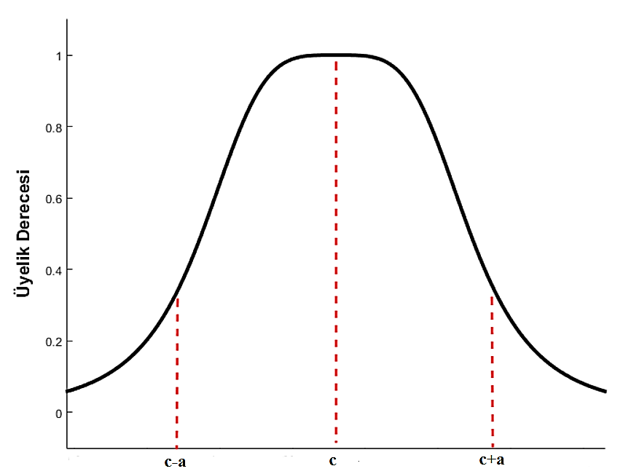

#### Şekil 2.1 Çan Üyelik Fonksiyonu

**2.2.2 Gauss Üyelik Fonksiyonu**

Gauss üyelik fonksiyonu {c, $σ$} parametreleriyle tanımlanır (Şekil 2.2) (Ziasabounchi ve Askerzade, 2014):

$$μ\left(x;c, σ\right)=e^{-\frac{1}{2}{\left(\frac{x-c}{σ}\right)}^{2}}$$

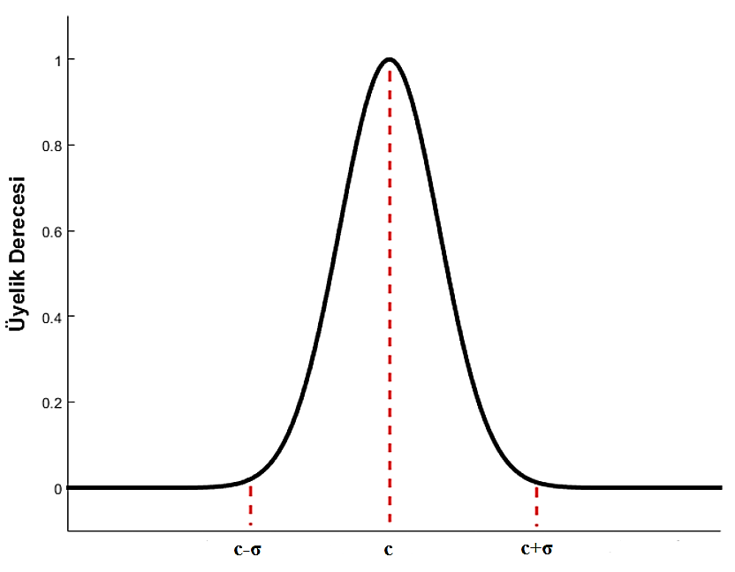

#### Şekil 2.2 Gauss Üyelik Fonksiyonu

**2.2.3 Üçgen Üyelik Fonksiyonu**

Üçgen üyelik fonksiyonu $a<b<c$ olmak üzere {a, b, c} parametreleriyle tanımlanır (Şekil 2.3) (Czogala ve Leski, 2000; Fullér, 2000):

$$μ\left(x;a,b,c\right)=\left\{\begin{aligned}0, x≤a, \\ \frac{x-a}{b-a}, a≤x≤b, \\ \frac{c-x}{c-b}, b≤x≤c, \\ 0, c≤x\end{aligned}\right.$$

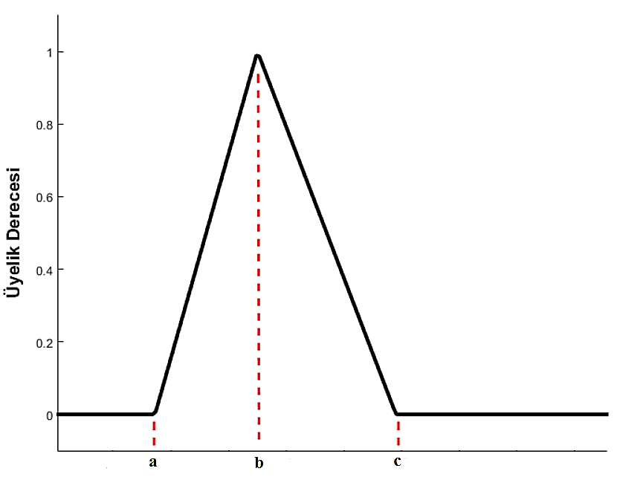

#### Şekil 2.3 Üçgen Üyelik Fonksiyonu

**2.2.4 Yamuk Üyelik Fonksiyonu**

Yamuk üyelik fonksiyonu $a<b≤c<d$ olmak üzere {a, b, c, d} parametreleriyle tanımlanır (Şekil 2.4) (Jang ve Sun, 1995; Weldock ve ark, 2000; Akbarzadeh ve Moshtagh, 2007):

$$μ\left(x;a,b,c, d\right)=\left\{\begin{aligned} 0, x≤a, \\ \frac{x-a}{b-a}, a≤x≤b, \\ 1, b≤x≤c, \\ \frac{d-x}{d-c}, c≤x≤d, \\ 0, d≤x\end{aligned}\right.$$

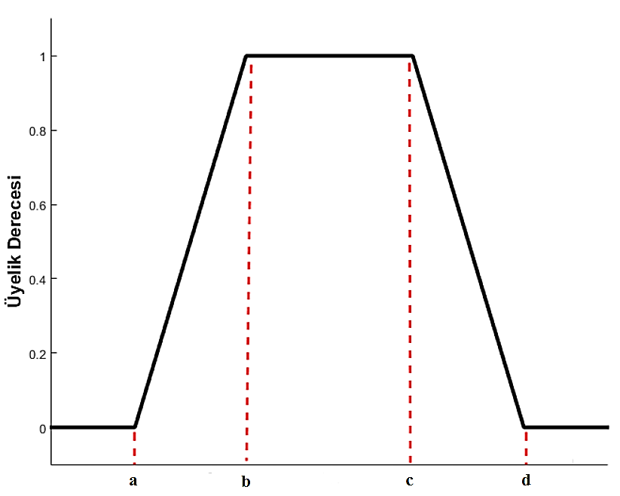

#### Şekil 2.4 Yamuk Üyelik Fonksiyonu

**2.3 Bulanık Küme İşlemleri**

Bulanık kümeler arasında tanımlı işlemler bulanık çıkarım aşamasında kullanılmaktadır. Bu işlemlerin en sık kullanılanları kesişim, birleşim ve bulanık tümleme işlemleridir (Lee, 2005).

Bulanık kesişim işlemi, A ve B bulanık kümeleri arasındaki “ve” bağlacına karşılık gelir ve $∩$ sembolü ile gösterilir (Türkşen, 2015):

$μ_{A∩B}\left(x\right)=\left\{min\left(μ_{A}\left(x\right),μ_{B}\left(x\right)\right),xϵX\right\}$

Bulanık birleşim işlemi, A ve B bulanık kümeleri arasındaki “veya” bağlacına karşılık gelir ve $∪$ sembolü ile gösterilir (Jang ve Sun, 1995):

$$μ_{A∪B}\left(x\right)=\left\{max\left(μ_{A}\left(x\right),μ_{B}\left(x\right)\right),xϵX\right\}$$

Bir A bulanık kümesine uygulanan bulanık tümleme işlemi, “A kümesinin değili”ne karşılık gelir ve $\overline{A}$ sembolü ile gösterilir (Nguyen ve Berlin, 2006):

$$μ_{\overline{A}}\left(x\right)=\left\{\left(1-μ_{A}\left(x\right)\right),xϵX\right\}$$

Bulanık kümelerde kesişim ve birleşim işlemleri minimum ve maksimum işlemlerine karşılık gelmekte iken; tümleme işlemi matematikseldir. Ancak bulanık kümeler arasındaki kesişim ve birleşim işlemleri tek tanımlı değildir. Alternatif olarak; kesişim, T-norm (Üçgensel norm) ve birleşim ise S-norm işlemiyle aşağıdaki gibi tanımlanır (Rashid ve Ahmed, 2012):

$$μ_{A∩B}\left(x\right)=T\left(μ_{A}\left(x\right),μ_{B}\left(x\right)\right)=μ_{A}\left(x\right)*μ_{B}\left(x\right), (x∈X)$$

$$μ_{A∪B}\left(x\right)=S\left(μ_{A}\left(x\right),μ_{B}\left(x\right)\right)=μ_{A}\left(x\right)+μ_{B}\left(x\right)-μ_{A}\left(x\right)*μ_{B}\left(x\right), (x∈X)$$

T-norm işlemi

* $T(0,0)=0, T\left(1,a\right)=T\left(a,1\right)=a$ (Sınırlılık)
* $a≤c$ ve $b≤d$ ise $T(a,b)≤T(c,d)$ (Monotonluk)
* $T\left(a,b\right)=T(b,a)$ (Değişme)
* $T\left(a,T\left(b,c\right)\right)=T\left(T\left(a,b\right),c\right)$ (Birleşme) özelliklerine sahiptir.

S-norm işlemi

* $S(1,1)=1, S\left(a,0\right)=S\left(0,a\right)=a$ (Sınırlılık)
* $a≤c$ ve $b≤d$ ise $S(a,b)≤S(c,d)$ (Monotonluk)
* $S\left(a,b\right)=S(b,a)$ (Değişme)
* $S\left(a,S\left(b,c\right)\right)=S\left(S\left(a,b\right),c\right)$ (Birleşme)

özelliklerine sahiptir (The Mathworks Inc. Fuzzy Logic Toolbox User’s Guide, 2015; Buckley ve Eslami, 2003; Licata, 2010).

**2.4 Bulanık Çıkarım Sistemi**

*Bulanık kural tabanlı sistemler* ya da *bulanık modeller* olarak da bilinen bulanık çıkarım sistemleri, bulanık mantık sisteminin temelidir. Bulanık çıkarım sistemi ile uygun kurallar oluşturulur ve bu kurallara dayanarak sistem hakkında karar verilir. Kurallar oluşturulurken “eğer … ise” ifadeleri kullanılır ve uygun kuralların oluşturulması için “ve” ya da “veya” bağlaçlarından yararlanılır. (Türkşen, 2015).

Bir bulanık çıkarım sistemi aşağıdaki bölümlerden oluşur (Şekil 2.5):

1. **Bulanıklaştırma Birimi:**Bağımsız değişkenlerin kategorileştirilerek, uygun şekilde dilsel ifadelere ayrıldığı birimdir.
2. **Kural Tabanı:** Bağımlı değişkeni tahmin etmek için bağımsız değişkenlerin kullanılmasıyla “eğer … ise” kurallarının oluşturulduğu birimdir.
3. **Veri Tabanı:** Her bir dilsel ifadenin üyelik fonksiyonunun belirlendiği ve üyelik değerlerinin hesaplandığı birimdir. Veri tabanı, kural tabanı ile birlikte bilgi tabanını oluşturur.
4. **Karar Verme Birimi:**Kurallardan çıkarım yapma işlemlerinin gerçekleştiği birimdir.
5. **Durulaştırma Birimi:**Bulanık sonuçların, bağımlı değişkenin kesin tahmin değerlerine dönüştürüldüğü birimdir (Jang, 1993; Jang ve ark, 1997; Altaş, 1999b).

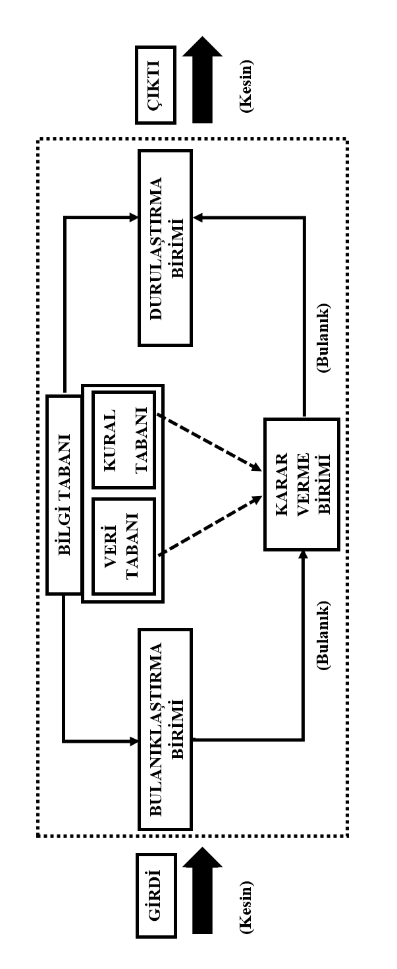

#### Şekil 2.5 Bulanık Çıkarım Sistemi

**2.4.1 Sugeno Bulanık Modeli**

Sugeno bulanık modeli (SBM), girdi - çıktıları verilen bir veri setinden uygun kurallar türetmek için sistematik yaklaşımda bulunan bir bulanık mantık modelidir. Bu model, bulanık kural tabanlı sistemlerde parametrelerin uyarlanabilmesini sağlar (Jang ve ark, 1997; Sivanandam ve ark, 2007; The Mathworks Inc. Fuzzy Logic Toolbox User’s Guide, 2015).

$X_{1}$ ve $X_{2}$ gibi iki bağımsız değişkeni ve Y bağımlı değişkeni olan SBM’ye ilişkin kurallar aşağıdaki formdadır:

“ $X_{1}=A$ ve $X_{2}=B$ ise $\hat{Y}=f\left(X_{1},X_{2}\right)=px+qy+r$”

Burada A ve B kategorileştirilerek elde edilmiş bulanık girdi kümeleri, $f(X_{1},X_{2})$ ise sonuç kısmında yer alan kesin değerli bir fonksiyondur. Bu fonksiyonun parametreleri, modeli oluşturan araştırmacı tarafından belirlenmektedir. Sınıflandırma problemlerinde p ve q katsayıları 0, r sabiti ise belirli bir sınıfa karşılık gelen bir sayı olarak seçilebilir (WEB_1). Çıkarım sistemi, $f\left(X_{1},X_{2}\right)=r$ sabit fonksiyonu ise *sıfırıncı dereceden SBM*, $f\left(X_{1},X_{2}\right)=px+qy+r$ ise *birinci dereceden SBM* adını almaktadır (Leondes, 1998; Czogala ve Léski, 2000).

Sugeno bulanık modelinde her bir kural, değeri bir fonksiyon tarafından belirlenen kesin değerli bir çıktıdır. Dolayısıyla toplam çıktı, durulaştırma aşamasında ağırlıklandırılmış ortalama ile hesaplanmaktadır:

$$\hat{Y}=\frac{w_{1}{\hat{Y}}_{1}+w_{2}{\hat{Y}}_{2}}{w_{1}+w_{2}}$$

Burada $Y_{1}$ ve $Y_{2}$, uygulanan kuralların kesin değerli sonuçları; $w_{1}$ ve $w_{2}$ ise “ve” ya da “veya” işlemleri sonucu elde edilmiş kural ağırlıklarıdır (Şekil 2.6) (Jang ve ark, 1997; Ross, 2009).

|  |
| --- |
| **Ağırlıklandırılmış Ortalama**  **C:\Users\Ful\Desktop\TEZ\TEZ YAZIM\şekiller\Şekil 2.2 Sugeno Bulanık Modeli.jpg** Şekil 2.6 Sugeno Bulanık Modeli |

**2.5 Uyarlanabilir Ağ Tabanlı Bulanık Çıkarım Sistemi (ANFIS)**

Yapay sinir ağlarının en uygun modeli bulma yeteneği ile bulanık mantığın karar verebilme ve uzman bilgisinden yararlanabilme gibi özelliklerinin birleştirilmesi sonucu bulanık-sinir hibrid ağ yapısı ortaya çıkmıştır. Günümüzde bu amaçla en sık kullanılan ağ yapısı, SBM’yi temsil eden uyarlanabilir ağ tabanlı bulanık model yapısıdır (Şenol, 2010).

ANFIS’ın öğrenme algoritması, eğitim setinin başlangıç üyelik fonksiyonlarının parametrelerini en az hata ile tahmin etmede en küçük kareler yöntemi (EKK) ile geri yayılmalı öğrenme algoritmasını (GYÖA) birlikte kullanan hibrid öğrenme algoritmasıdır (Jang ve ark, 1997; Reich ve ark, 2007; Ziasabounchi ve Askerzade, 2014).

Basit olarak $X_{1}$ ve $X_{2}$ bağımsız değişkenli, Y bağımlı değişkenli SBM ve buna eşit olan ANFIS yapısı ele alınacaktır. Buna göre birinci dereceden SBM (Şekil 2.6) ve ilgili kurallar aşağıdaki gibidir (Jang ve ark, 1997; Joo ve Lee, 1999; Chen ve ark, 2006; Toosi ve ark, 2006; Wei ve ark, 2007; Ba-alwi, 2013; Raut ve Singh, 2014):

Kural 1 : $X_{1}=A_{1} ve X_{2}=B_{1} ise {\hat{Y}}_{1}=f_{1}\left(X_{1},X_{2}\right)=p_{1}X_{1}+q_{1}X_{2}+r_{1}$

Kural 2 : $X_{1}=A_{2} ve {X }_{2}=B_{2} ise {\hat{Y}}_{2}=f_{2}\left(X_{1},X_{2}\right)=p_{2}X_{1}+q_{2}X_{2}+r_{2}$

ANFIS yapısı toplam beş katmandan oluşmaktadır (Şekil 2.7) (Karahoca ve ark, 2009; Ankışhan, 2011; Uçar ve ark, 2013).

1. Katman bulanıklaştırma katmanıdır ve buradaki her bir düğüm uyarlanabilirdir. Burada her bir düğümün çıkışı, bağımsız değişkenlerin değerlerine ve kullanılan üyelik fonksiyonuna bağlı olan üyelik derecelerinden oluşmaktadır. 1. katman çıkışı $O_{1,i}$ olmak üzere aşağıdaki gibi hesaplanır:

$$O_{1,i}=μ_{A_{i}}\left(X_{1}\right), i=1,2$$

$$O_{1,i}=μ_{B_{i-2}}\left(X_{2}\right), i=3,4$$

Burada $X_{1}$ ve $X_{2}$, modelin bağımsız değişkenleri olmak üzere $A_{i}$ ve $B_{i-2}$ ifadeleri ise bu bağımsız değişkenlerin alt kategorileridir. Bu katmandaki parametrelerin en az hata ile tahmin edilmesinde GYÖA kullanılmaktadır (Jang, 1996; Güler ve Übeyli, 2005; Bhattacharyya ve ark, 2015).

2. Katman ise kural katmanıdır. Bu katmandaki düğümler sabittir ve $Π$ ile ifade edilir. Ayrıca her bir düğüm, SBM’ye göre oluşturulan kuralları ve bu kuralların sayısını ifade etmektedir. Her bir kural düğümünün çıkışı, o kuralın ağırlığını belirtir ve 1. katmandan gelen üyelik derecelerinin çarpımına eşittir. Buna göre 2. katman çıkışı $O_{2,i}$ olmak üzere aşağıdaki gibi hesaplanır (Büyükbingöl ve ark, 2007; Arya ve Rathy, 2014):

3. Katman normalizasyon katmanıdır ve bu katmanda bulunan düğümlerin hepsi sabittir. Ayrıca bu katmandaki her bir düğüm, kural katmanından gelen tüm düğümleri bağımsız değişken değeri olarak kabul eder ve her bir kuralın normalleştirilmiş değerini verir. Bu değerlere *normalleştirilmiş kural ağırlığı* da denir. 3. Katman çıkışı $O_{3,i}$ olmak üzere aşağıdaki gibi hesaplanır (Liu ve ark, 2010; Azizi ve ark, 2012):

4. Katman ağırlıklandırma katmanıdır. Bu katmandaki her bir düğüm uyarlanabilirdir ve her düğümde verilen kuralların ağırlıklandırılmış sonuç değerleri hesaplanmaktadır. i. kuralın sonuç parametreleri kümesi olan ${\{p}_{i},q_{i},r_{i}\}$ parametrelerinin en az hata ile tahmin edilmesi için EKK yöntemi kullanılmaktadır. 4. Katman çıkışı $O_{4,i}$ olmak üzere aşağıdaki gibi hesaplanır. (Mahmoudi, 2013; Ziasabounchi ve Askerzade, 2014):

5. Katman toplama katmanıdır ve $Σ$ ile gösterilir. Bu katmanda sadece bir düğüm vardır ve bu düğüm sabittir. Burada, 4. Katmandaki tüm düğümlerin çıkış değerleri toplanarak ANFIS sisteminin gerçek değeri elde edilir. 5. Katman çıkışı $O_{5,i}$ olmak üzere aşağıdaki gibi hesaplanır (Jang ve ark, 1997; Uçar ve ark, 2013):

$${\hat{Y}=O}_{5,i}=\sum_{i}{{\overline{w}}_{i}}f_{i}=\frac{\sum_{i}{w_{i}f_{i}}}{\sum_{i}{w_{i}}}, i=1,2$$

|  |
| --- |
| **4. Katman**  **1. Katman**  **3. Katman**  **2. Katman**  **5. Katman $$X_{1}$$ $$X_{2}$$ $$X_{1}$$ $$X_{2}$$ $$Σ$$ $${\overline{w}}_{2}$$ $${\overline{w}}_{1}$$ $$w_{2}$$ $$w_{1}$$ $$N$$ $$N$$ $$Π$$ $$Π$$ $$B_{2}$$ $$B_{1}$$ $$A_{2}$$ $$A_{1}$$ $$X_{1}$$ $$X_{2}$$ $${{\overline{w}}_{1}f}_{1}$$ $$\hat{Y}$$ $${{\overline{w}}_{2}f}_{2}$$** |

#### Şekil 2.7 ANFIS Yapısı

**2.5.1 En Küçük Kareler Yöntemi**

EKK probleminde Y regresyon modeli aşağıdaki eşitlikle belirtilmektedir:

$Y=α_{1}f_{1}\left(X\right)+α_{2}f_{2}\left(X\right)+…+α_{m}f_{m}\left(X\right)$.

Burada $X={\left[X_{1}, … ,X_{m}\right]}^{T}$ modelin bağımsız değişkenlerinin oluşturduğu bağımsız değişkenler vektörü, $f_{1},…,f_{m}$ fonksiyonları $X$ vektörünün bilinen fonksiyonları ve $α_{1}, …,α_{m}$ parametreleri ise tahmin edilecek regresyon katsayılarıdır (Jang 1993).

Regresyon katsayılarının tahmin edilmesi için $\left\{\left(X_{i};Y_{i}\right):i=1,…,n\right\}$ veri çiftinden oluşan eğitim seti kullanılarak gerekli hesaplamalar yapılır (Chen ve ark, 1991; Jang ve ark, 1997).

Her bir veri çifti yukarıdaki denklemde yerine konulduğunda aşağıdaki doğrusal denklemler elde edilir (Ramsey, 1969; Freeman ve Skapura, 1991):

$$f_{1}\left(X_{1}\right)α_{1}+f_{2}\left(X_{1}\right)α_{2}+…+f_{m}\left(X_{1}\right)α_{m}={\hat{Y}}_{1}$$

$$f_{1}\left(X_{2}\right)α_{1}+f_{2}\left(X_{2}\right)α_{2}+…+f_{m}\left(X_{2}\right)α_{m}={\hat{Y}}_{2}$$

$$⋮$$

$$f_{1}\left(X_{n}\right)α_{1}+f_{2}\left(X_{n}\right)α_{2}+…+f_{m}\left(X_{n}\right)α_{m}={\hat{Y}}_{n}$$

Doğrusal denklemler $Aα=\hat{Y}$ matris formuna dönüştürüldüğünde ise aşağıdaki eşitlik elde edilir:

${\left[\begin{matrix}f_{1}\left(X_{1}\right) & … & f_{m}\left(X_{1}\right) \\ ⋮ & ⋮ & ⋮ \\ f_{1}\left(X_{n}\right) & … & f_{m}\left(X_{n}\right)\end{matrix}\right]}_{n*m}$ ${\left[\begin{matrix}α_{1} \\ ⋮ \\ α_{m}\end{matrix}\right]}_{m*1}$* = ${\left[\begin{matrix}Y_{1} \\ ⋮ \\ Y_{n}\end{matrix}\right]}_{n*1}$

Burada $\left[A⋮Y\right]=\left[\begin{matrix}\begin{matrix}f_{1}\left(X_{1}\right) & … & f_{m}\left(X_{1}\right) \\ ⋮ & ⋮ & ⋮ \\ f_{1}\left(X_{n}\right) & … & f_{m}\left(X_{n}\right)\end{matrix} & \begin{matrix}⋮ \\ ⋮ \\ ⋮\end{matrix} & \begin{matrix}Y_{1} \\ ⋮ \\ Y_{n}\end{matrix}\end{matrix}\right]$ ilaveli matrisinin i. satırı $\left(X_{i};{\hat{Y}}_{i}\right)$ veri çiftiyle

ilişkili olarak $\left[θ_{i}^{T}⋮{\hat{Y}}_{i}\right]$ ifadesine eşittir. Yani;

$$θ_{i}^{T}=\left[f_{1}\left(X_{i}\right),{…, f}_{m}\left(X_{i}\right)\right]$$

Denklem sisteminin çözülebilmesi için gerekli olan şart $n≥m$ olmasıdır. Eğer $A$ matrisi tekil olmayan (tersi alınabilen) bir matris ise $(n=m)$, denklem sisteminin çözümü:

$α=A^{-1}\hat{Y}$.

Genellikle veri çifti sayısı uygun modeli kurmak için kullanılan parametre sayısından daha büyüktür ($n>m$). Bu durumda bağımlı değişkenin tahmininde oluşan hatadan dolayı regresyon modeline hata vektörü (**e**) eklenmesi gerekmektedir. Oluşan yeni model aşağıdaki gibi yeniden tanımlanır (Freeman ve Skapura, 1991; Jang ve ark, 1997):

$$Aα+e=\hat{Y}$$

Sistemin çözümü için hata kareler toplamını en küçük yapan $α=\hat{α}$ EKK tahminleyicisinin değeri hesaplanmalıdır. Hata kareler toplamı ise aşağıdaki eşitlikle belirtilmektedir (Chen ve ark, 1991; Jang, 1993):

$$E\left(α\right)=\sum_{i=1}^{n}{{\left({\hat{Y}}_{i}-θ_{i}^{T}α\right)}^{2}=e^{T}e}={\left(\hat{Y}-Aα\right)}^{T}*\left(\hat{Y}-Aα\right)$$

EKK tahminleyicisi $\frac{∂E\left(α\right)}{∂α}=0$ şartını sağlayan $α=\hat{α}$ değeridir.

$E\left(α\right)={\left(\hat{Y}-Aα\right)}^{T}*\left(\hat{Y}-Aα\right)=α^{T}A^{T}Aα-2{\hat{Y}}^{T}Aα+{\hat{Y}}^{T}\hat{Y}$ olduğundan;

$A^{T}Aα=A^{T}\hat{Y}$ eşitliğinde ${(A}^{T}A)$ matrisi tekil olmayan bir matris ise

$\frac{∂E\left(α\right)}{∂α}=2A^{T}Aα-2A^{T}\hat{Y}=0$ şartını sağlayan $α=\hat{α}$ değeri aşağıdaki gibi tek çözüm olarak elde edilir (Jang, 1993; Jang ve ark, 1997):

$\hat{α}={\left(A^{T}A\right)}^{-1}A^{T}\hat{Y}$

**2.5.2 Geri Yayılmalı Öğrenme Algoritması**

m boyutlu $α={\left[α_{1},α_{2}, …, α_{m}\right]}^{T}$ girdi uzayında tanımlı E fonksiyonunun doğrusal olmadığı durumlarda sahip olduğu karmaşıklıktan dolayı fonksiyonu minimum yapan $α$ parametresinin hesaplanmasında iteratif iniş yöntemlerinden yararlanılmaktadır. İteratif iniş yöntemlerinde $α_{son}$ noktası, $α_{ilk}$ noktasından **d** vektörü yönünde inilerek belirlenmektedir (Freeman ve Skapura, 1991; Kaastra ve Boyd, 1996):

$$α_{son}=α_{ilk}+ηd$$

Burada adım sayısı olan $η$, öğrenme oranı olarak da bilinmektedir. Genel olarak $k$ ilk iterasyon adımı olmak üzere $\left\{α_{k}\right\}$ çözüm kümesinin yakınsadığı lokal minimum değeri aşağıdaki iterasyon eşitliği yardımıyla hesaplanır (Jang, 1993; Dunne, 2007):

$α_{k+1}=α_{k}+η_{k}d_{k}$ (k=1,2,3, …)

GYÖA gradyan temelli bir algoritmadır. Yani **d** yön vektörü, E fonksiyonunun gradyanı (**g**) temel alınarak belirlenmektedir. $E:R^{m}→R$ türevlenebilen fonksiyonunun $α$ noktasındaki gradyan vektörü aşağıdaki gibi hesaplanır (Kalyvas, 2001; Dunne, 2007):

$$g=∇E\left(α\right)={\left[\frac{∂E(α)}{∂α_{1}}, \frac{∂E(α)}{∂α_{2}},…,\frac{∂E(α)}{∂α_{m}}\right]}^{T}$$

Gradyan vektörü kullanılarak $g\left(α_{ilk}\right)={\left.\frac{∂E(α)}{∂α}\right|}_{α=α_{son}}=0$ koşulunu gerçekleştiren $α_{son}$ değeri elde edilmektedir. Bunun için sürdürülen iterasyon adımları aşağıdaki koşullardan bir tanesi sağlandığında durmaktadır (Kaastra ve Boyd, 1996; Jang ve ark, 1997):

1. E fonksiyonunun değeri yeterince küçüktür.

2. **g** gradyan vektörünün uzunluğu belirli bir değerden küçüktür.

3. Belirlenen hesaplama süresi dolmuştur.

Bir ağ yapısında gradyan vektörü her katmanın sonucunun hesaplandığı yönün tersi yönünde hesaplandığından gradyan bulma işlemi geri yayılma olarak ifade edilir. Gradyan vektörü hesaplandıktan sonra parametrelerin iyileştirilmesi için **d** yön vektörü gradyan vektörünün ters yönünde (**d**=**-g**) seçildiğinde en dik iniş yönteminin formülü aşağıdaki gibi elde edilir ve sonuçlar GYÖA kuralları olarak ifade edilir (Freeman ve Skapura, 1991; Kalyvas, 2001):

$$α_{son}=α_{ilk}-ηg$$

**2.6 Aşamalı Bulanık Mantık Yöntemi**

Karmaşık ve yüksek boyutlu bulanık sistemlerde aşamalı olmayan bulanık mantık yönteminin kullanılması, kural sayısının fazla olması anlamına gelen boyut problemini ortaya çıkarmaktadır. Bu sorunun üstesinden gelebilmek için aşamalı bulanık mantık yöntemi önerilmiştir. (Raju ve ark, 1991; Brown ve ark, 1995; Emara ve Elshafei, 2004; Chen ve ark, 2006).

AOBM’lerde bağımsız değişken sayısı arttıkça kural sayısı üstel şekilde artmaktadır. m tane bağımsız değişken ve her bir değişkenin $v$ tane üyelik fonksiyonu olduğu varsayıldığında oluşacak kural sayısı $v^{m}$’dir. ABM’ler ise AOBM’lere daha düşük boyutlu bulanık alt modellerin oluşturduğu katmanların birleştirilmesi ile meydana gelir. Böylece kural sayısı bağımsız değişken sayısı arttıkça üstel değil de doğrusal olarak artar. $v$ tane bulanık kümeye sahip m tane bağımsız değişkeni olan ABM (Şekil 2.8) ele alındığında ($X_{1}, X_{2}, …, X_{m}$) bağımsız değişkenlerinin aşamalı olarak modele eklenmesi sonunda bulanık alt modellere ait $\left(U_{1}, U_{2}, …,U_{m-2}\right)$ ara değişkenlerin ve $\hat{Y}=U_{m-1}$ bağımlı değişkeninin oluştuğu görülür. Bu modeldeki toplam kural sayısı $[\left(m-1\right){*v}^{2}]$’dir (Raju ve ark, 1991; Lee ve ark, 2003; Emara ve Elshafei, 2004).

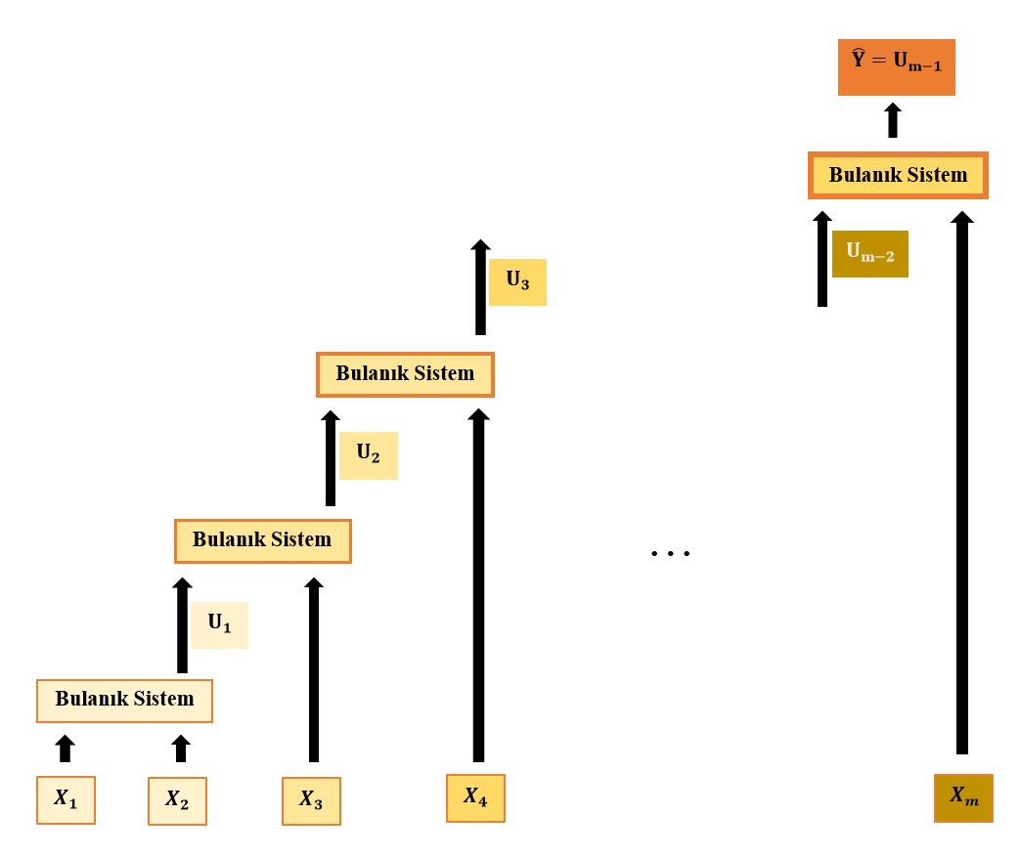

#### Şekil 2.8 (m-1) tane bulanık alt modelden oluşan m bağımsız değişkenli aşamalı bulanık model yapısı

Örneğin;dört bağımsız değişkenli AOBM’de (Şekil 2.9) her bir bağımsız değişken için üç üyelik fonksiyonunun kullanılması durumunda oluşacak kural sayısı $3^{4}=81$ iken ABM’de (Şekil 2.10 ve Şekil 2.11) oluşacak kural sayısı $3*3^{2}=27$’dir. Böylece bulanık model aşamalı olarak oluşturulduğunda kural sayısı 1/3’ine düşmüş olur (Wang, 1999; Lee ve ark, 2003).

|  |
| --- |
| $$X_{1}$$**Bulanık**  **Sistem $$X_{2}$$ $$\hat{Y}$$ $$X_{3}$$ $$X_{4}$$** Şekil 2.9 Dört bağımsız değişkenli, aşamalı olmayan bulanık model yapısı |

|  |  |  |
| --- | --- | --- |
| **Bulanık**  **Sistem $$U_{1}$$ $$X_{2}$$**  **Bulanık**  **Sistem $$\hat{Y}$$ $$X_{3}$$**  **Bulanık**  **Sistem $$U_{2}$$ $$X_{4}$$** Şekil 2.10 Dört bağımsız değişkenli, iki katmanlı aşamalı bulanık model yapısı | | |
| **Bulanık**  **Sistem**  **Bulanık**  **Sistem $$X_{2}$$ $$U_{2}$$**  **Bulanık**  **Sistem $$\hat{Y}$$ $$X_{3}$$ $$X_{4}$$** Şekil 2.11 Dört bağımsız değişkenli, üç katmanlı aşamalı bulanık model yapısı |

ABM’lerde kural tabanının nasıl oluşturulduğu ve ara değişken kavramının incelenmesi amacıyla üç bağımsız değişkenli bulanık bir model (Şekil 2.12) ele alındığında rastgele seçilmiş kurallardan oluşan kural tablosu (Tablo 2.1) aşağıdaki gibidir (Lee ve ark, 2003):

|  |
| --- |
| $$X_{1}$$**Bulanık**  **Sistem $$X_{2}$$ $$\hat{Y}$$ $$X_{3}$$** Şekil 2.12 Üç bağımsız değişkenli aşamalı olmayan bulanık model yapısı |

Tablo 2.1 Üç bağımsız değişkenli aşamalı olmayan bulanık modele ilişkin kural tablosu

|  |  |  |  |  |  |  |  |  |  |
| --- | --- | --- | --- | --- | --- | --- | --- | --- | --- |
| $$X_{1}$$ | $$X_{2}$$ | | | | | | | | |
| **K** | | | **L** | | | **M** | | |
| $$X_{3}$$ | | | $$X_{3}$$ | | | $$X_{3}$$ | | |
| **K** | **L** | **M** | **K** | **L** | **M** | **K** | **L** | **M** |
| **K** | K | M | L | M | K | M | M | L | M |
| **L** | L | M | K | M | K | M | M | K | M |
| **M** | K | K | L | K | L | M | M | L | M |

Tablo 2.1’deki kurallar ise aşağıdaki gibi okunmaktadır:

**Kural 1: $X_{1}=K ve X_{2}=K ve X_{3}=K ise \hat{Y}=K^{'}dir.$**

**Kural 2: $X_{1}=K ve X_{2}=K ve X_{3}=L ise \hat{Y}=M^{'}dir$** .

**Kural 3: $X_{1}=K ve X_{2}=K ve X_{3}=M ise \hat{Y}=L^{'}dir.$**

**Kural 4: $X_{1}=K ve X_{2}=L ve X_{3}=K ise \hat{Y}=M^{'}dir.$**

**Kural 5: $X_{1}=K ve X_{2}=L ve X_{3}=L ise \hat{Y}=K^{'}dir.$**

**Kural 6: $X_{1}=K ve X_{2}=L ve X_{3}=M ise \hat{Y}=M^{'}dir.$**

**Kural 7: $X_{1}=K ve X_{2}=M ve X_{3}=K ise \hat{Y}=M^{'}dir.$**

**Kural 8: $X_{1}=K ve X_{2}=M ve X_{3}=L ise \hat{Y}=L^{'}dir.$**

**Kural 9: $X_{1}=K ve X_{2}=M ve X_{3}=M ise \hat{Y}=M^{'}dir.$**

**Kural 10: $X_{1}=L ve X_{2}=K ve X_{3}=K ise \hat{Y}=L^{'}dir.$**

**Kural 11: $X_{1}=L ve X_{2}=K ve X_{3}=L ise \hat{Y}=M^{'}dir$** .

**Kural 12: $X_{1}=L ve X_{2}=K ve X_{3}=M ise \hat{Y}=K^{'}dir.$**

**Kural 13: $X_{1}=L ve X_{2}=L ve X_{3}=K ise \hat{Y}=M^{'}dir.$**

**Kural 14: $X_{1}=L ve X_{2}=L ve X_{3}=L ise \hat{Y}=K^{'}dir.$**

**Kural 15: $X_{1}=L ve X_{2}=L ve X_{3}=M ise \hat{Y}=M^{'}dir.$**

**Kural 16: $X_{1}=L ve X_{2}=M ve X_{3}=K ise \hat{Y}=M^{'}dir.$**

**Kural 17: $X_{1}=L ve X_{2}=M ve X_{3}=L ise \hat{Y}=K^{'}dir.$**

**Kural 18: $X_{1}=L ve X_{2}=M ve X_{3}=M ise \hat{Y}=M^{'}dir.$**

**Kural 19: $X_{1}=M ve X_{2}=K ve X_{3}=K ise \hat{Y}=K^{'}dir.$**

**Kural 20: $X_{1}=M ve X_{2}=K ve X_{3}=L ise \hat{Y}=K^{'}dir$** .

**Kural 21: $X_{1}=M ve X_{2}=K ve X_{3}=M ise \hat{Y}=L^{'}dir.$**

**Kural 22: $X_{1}=M ve X_{2}=L ve X_{3}=K ise \hat{Y}=K^{'}dir.$**

**Kural 23: $X_{1}=M ve X_{2}=L ve X_{3}=L ise \hat{Y}=L^{'}dir.$**

**Kural 24: $X_{1}=M ve X_{2}=L ve X_{3}=M ise \hat{Y}=M^{'}dir.$**

**Kural 25: $X_{1}=M ve X_{2}=M ve X_{3}=K ise \hat{Y}=M^{'}dir.$**

**Kural 26: $X_{1}=M ve X_{2}=M ve X_{3}=L ise \hat{Y}=L^{'}dir.$**

**Kural 27: $X_{1}=M ve X_{2}=M ve X_{3}=M ise \hat{Y}=M^{'}dir.$**

Üç bağımsız değişkenli AOBM yapısı, ABM yapısına (Şekil 2.13) dönüştürüldüğünde eş sütunların gruplandırılmasıyla oluşturulan kural tablosu Tablo 2.2’de verilmiştir. Burada her bir kural grubu A, B, C, D, E harfleri ile isimlendirilmiştir. $U_{1}$ ara değişkenine ait bu beş değişken alt kategorilerdir ve her biri bir üyelik fonksiyonu ile temsil edilmektedir. Böylece ara katmanlara anlam kazandırılmaktadır (Lee ve ark, 2003).

|  |
| --- |
| $$X_{1}$$**Bulanık Sistem $$U_{1}$$ $$X_{2}$$ $$\hat{Y}$$**  **Bulanık Sistem $$X_{3}$$** Şekil 2.13 Aşamalı yapıya aktarılmış üç bağımsız değişkenli bulanık model |

Tablo 2.2 Rastgele seçilmiş kural tablosunun gruplanması

|  |  |  |  |  |  |  |  |  |  |
| --- | --- | --- | --- | --- | --- | --- | --- | --- | --- |
| $$X_{1}$$ | $$X_{2}$$ | | | | | | | | |
| **K** | | | **L** | | | **M** | | |
| $$X_{3}$$ | | | $$X_{3}$$ | | | $$X_{3}$$ | | |
| **K** | **L** | **M** | **K** | **L** | **M** | **K** | **L** | **M** |
| **K** | K | M | L | M | K | M | M | L | M |
| **L** | L | M | K | M | K | M | M | K | M |
| **M** | K | K | L | K | L | M | M | L | M |
|  | **A** | **B** | **C** | **B** | **D** | **E** | **E** | **C** | **E** |

Tablo 2.1’deki rastgele seçilmiş kural tablosunun Tablo 2.2’deki gibi gruplandırılması sonucunda 1. ve 2. katman için ayrı ayrı kural tablosu (Tablo 2.3 ve Tablo 2.4) oluşturulur (Lee ve ark, 2003):

Tablo 2.3 Aşamalı bulanık modelde 1. katman için kural tablosu

|  |  |  |  |
| --- | --- | --- | --- |
| $$X_{2}$$ | $$X_{1}$$ | | |
| **K** | **L** | **M** |
| K | A | B | E |
| L | B | D | C |
| M | C | E | E |

Tablo 2.4 Aşamalı bulanık modelde 2. katman için kural tablosu

|  |  |  |  |
| --- | --- | --- | --- |
| $$U_{1}$$ | $$X_{3}$$ | | |
| **K** | **L** | **M** |
| A | K | L | K |
| B | M | M | K |
| C | L | K | L |
| D | K | K | L |
| E | M | M | M |

ABM’nin kuralları Tablo 2.3 ve Tablo 2.4 birleştirilerek aşağıdaki şekilde yazılır:

**Kural 1**: $X_{1}=K ve X_{2}=K ise U_{1}=A$

**Kural 2: $X_{1}=K ve X_{2}=L ise U_{1}=B$**

**Kural 3: $X_{1}=K ve X_{2}=M ise U_{1}=C$**

**Kural 4: $X_{1}=L ve X_{2}=K ise U_{1}=B$**

**Kural 5: $X_{1}=L ve X_{2}=L ise U_{1}=D$**

**Kural 6: $X_{1}=L ve X_{2}=M ise U_{1}=E$**

**Kural 7: $X_{1}=M ve X_{2}=K ise U_{1}=E$**

**Kural 8: $X_{1}=M ve X_{2}=L ise U_{1}=C$**

**Kural 9: $X_{1}=M ve X_{2}=L ise U_{1}=E$**

**Kural 10: $U_{1}=A ve X_{3}=K ise \hat{Y}=K$**

**Kural 11: $U_{1}=A ve X_{3}=L ise \hat{Y}=L$**

**Kural 12: $U_{1}=A ve X_{3}=M ise \hat{Y}=K$**

**Kural 13: $U_{1}=B ve X_{3}=K ise \hat{Y}=M$**

**Kural 14: $U_{1}=B ve X_{3}=L ise \hat{Y}=M$**

**Kural 15: $U_{1}=B ve X_{3}=M ise \hat{Y}=K$**

**Kural 16: $U_{1}=C ve X_{3}=K ise \hat{Y}=L$**

**Kural17: $U_{1}=C ve X_{3}=L ise \hat{Y}=K$**

**Kural 18: $U_{1}=C ve X_{3}=M ise \hat{Y}=L$**

**Kural 19: $U_{1}=D ve X_{3}=K ise \hat{Y}=K$**

**Kural 20: $U_{1}=D ve X_{3}=L ise \hat{Y}=K$**

**Kural 21: $U_{1}=D ve X_{3}=M ise \hat{Y}=L$**

**Kural 22: $U_{1}=E ve X_{3}=K ise \hat{Y}=M$**

**Kural 23: $U_{1}=E ve X_{3}=L ise \hat{Y}=M$**

**Kural 24: $U_{1}=E ve X_{3}=M ise \hat{Y}=M$**

Tablo 2.1’de görüldüğü gibi AOBM’de toplam kural sayısı 27 iken; Tablo 2.3 ve Tablo 2.4’ten elde edilen ABM yapısındaki kural sayısı ilk aşamada 9, ikinci aşamada 15 olmak üzere toplam 24’tür (Lee ve ark, 2003).

**2.7 ROC Eğrisi Analizi**

ROC eğrisi analizi; farklı analiz tekniklerinin değerlendirilmesinde, işlev bakımından aynı yapıya sahip olan modellerin etkinliklerinin karşılaştırılarak en iyi modelin tespit edilmesi amacıyla kullanılan bir yöntemdir (DeLong ve ark, 1988; Zweig ve Campbell, 1993; Çelik, 2011).

**2.7.1 ROC Eğrisi Analizinde Kullanılan Temel Tanım ve Kavramlar**

ROC eğrisi $y=f(x)$ biçiminde matematiksel bir fonksiyon ile ifade edilirse; y ekseni duyarlılık, x ekseni ise (1-Özgüllük) oranını belirtir. Duyarlılık; gerçekten pozitif olan birimlerin test tarafından hangi oranda saptanabildiğini belirten bir olasılık değeri iken; özgüllük ise testin gerçekten negatif olanları hangi oranda saptayabildiğini gösteren olasılık değeridir (Fawcett, 2006b; Özdamar, 2013).

Duyarlılık ve özgüllük oranlarına ilişkin tahmin değerleri birer koşullu olasılık olup bu oranlar sınıflandırmanın yapıldığı kesim noktasının değişen değerlerine göre belirlenir ve bu noktaların birleştirilmesiyle ROC eğrisi elde edilir (Skudlarski ve ark, 1999; Gönen, 2007).

Test edilecek değişken ROC eğrisi yardımıyla belirli bir kesim noktası kullanılarak iki sonuçlu hale getirilir. Kesim noktası t’ye göre değişkenin s sınıflandırma skorları için; birimler s≤ t olduğunda N, diğer durumda ise P sınıfına atanır. Eşik değer, P ve N sınıflarındaki birimlerin en küçük ve en büyük değerleri arasında değişir (Krzanowski ve Hand, 2009).

Buna göre gerçek durum ve test sonucundan elde edilecek çapraz tablo (Tablo 2.5) aşağıdaki gibidir (McNeil ve Adelstein, 1976; Fawcett, 2006a; Çelik, 2011; Özdamar, 2013):

Tablo 2.5 t kesim noktasına göre elde edilen test sonucu ve gerçek durum çapraz tablosu

|  |  |  |  |  |
| --- | --- | --- | --- | --- |
| **TEST SONUCU** |  | **GERÇEK DURUM** | |  |
| Pozitif | Negatif | **TOPLAM** |
| Pozitif (P) | $$n_{11}$$ | $$n_{12}$$ | $$n_{1.}$$ |
| Negatif (N) | $$n_{21}$$ | $$n_{22}$$ | $$n_{2.}$$ |
| **TOPLAM** | $$n_{.1}$$ | $$n_{.2}$$ | $$n$$ |

Çapraz tabloya göre dört adet olasılık değeri elde edilir (Krzanowski ve Hand, 2009):

**1. Gerçek pozitif oranı (gpo):** Gerçekte P sınıfında olan bir birimin test sonunda doğru sınıflandırılma olasılığıdır (Fawcett, 2006a):

$$gpo=p\left(s>t | P\right)=\frac{n_{11}}{n_{.1}}$$

**2. Yalancı pozitif oranı (ypo)**: Gerçekte N sınıfında olan bir birimin test sonunda yanlış sınıflandırılma olasılığıdır (Metz, 1979):

$$ypo=p\left(s>t | N\right)=\frac{n_{12}}{n_{.2}}$$

**3. Gerçek negatif oranı (gno):** Gerçekte N sınıfında olan bir birimin test sonunda doğru sınıflandırılma olasılığıdır (Fawcett, 2006b):

$$gno=p\left(s≤t | N\right)=\frac{n_{22}}{n_{.2}}$$

**4.** **Yalancı negatif oranı (yno):** Gerçekte P sınıfında olan bir birimin test sonunda yanlış sınıflandırılma olasılığıdır (Bradley, 1997; Van Erkel ve Peter, 1998):

$$yno=p\left(s≤t | P\right)=\frac{n_{21}}{n_{.1}}$$

Elde edilen koşullu olasılık değerlerine dayalı olarak, bir testin sınıflandırma performansının iyi olması için doğru sınıflandırma oranlarının yüksek, yanlış sınıflandırma oranlarının ise düşük olması gerekir. Bu durum t kesim noktasının seçimine bağlıdır. En iyi sınıflandırma performansını veren t değeri farklı kesim noktalarından elde edilen olasılık değerlerine göre belirlenir. ROC eğrisi t’nin alabileceği tüm değerler sonunda elde edilen olasılık değerlerinden sadece gerçek ve yalancı pozitif oranları kullanılarak çizilen ve test performansının belirlenmesinde oldukça kullanışlı olan bir eğridir (Zweig ve Campbell, 1993; Fawcett, 2006a, Özdamar, 2013).

ROC eğrisi (0,0) ve (1,1) noktalarını birleştiren referans doğrusunun üst kısmında yer alan sürekli bir eğridir (Şekil 2.14) ve grafiğin sol üst köşesine ne kadar yakın olursa testin doğru sınıflandırma başarısı o kadar yüksek olur. Testin doğru sınıflandırma başarısı ise tüm doğru sınıflandırma sayısının birim sayısına oranlanması ile hesaplanır (Metz, 1979; Delong ve ark, 1988; Fawcett, 2006b):

$$Doğruluk=\frac{n_{11}{+n}_{22}}{n}$$

ROC eğrisi (0,0) ve (1,1) noktalarını birleştiren referans doğrusunun alt kısmında yer almış ise sınıflandırma skorları ile kesim noktası arasındaki ilişki ters şekilde kurulmuştur (“s>t iken P” kriteri yerine “s<t ise P” gibi) (Krzanowski ve Hand, 2009).

**2.7.2 ROC Eğrisi Altında Kalan Alan**

ROC eğrisi altında kalan alan modelin sınıflandırma yeteneğinin bir ölçüsüdür (Hosmer ve ark, 2013).ROC eğrisi, kenar uzunluğu 1 birim olan kare içine çizilir ve eğri altında kalan alan, karenin köşegeni altında yer alan ikizkenar üçgenin alanı ile karenin alanı arasında değer alır (Fawcett, 2006b).Dolayısıyla alanın alt sınırı 0.5, üst sınırı 1’e eşittir ve aşağıdaki gibi hesaplanır (Hanley ve McNeil, 1982; Krzanowski ve Hand, 2009):



$Alan=\int_{0}^{1}{y\left(x\right)dx}$

#### Şekil 2.14 ROC eğrileri ve referans çizgisi

**2.8 Model Değerlendirme Kriterleri**

Bu tez çalışmasında modellerin performansları duyarlılık, özgüllük, doğruluk yüzdeleri ve hata kareler ortalamasının karekökü (HKOK) kriterleri göz önüne alınarak karşılaştırılacaktır.

**2.8.1 Duyarlılık**

Duyarlılık; gerçekten pozitif olan birimlerin model tarafından hangi oranda saptanabildiğini belirtirken bir olasılık değeridir. Tablo 2.5’e göre,

$$Duyarlılık=\frac{n_{11}}{n_{.1}}$$

eşitliğiyle hesaplanır (Metz, 1979).

**2.8.2 Özgüllük**

Özgüllük; gerçekten negatif olan birimlerin model tarafından hangi oranda saptanabildiğini gösteren bir olasılık değeridir. Tablo 2.5’e göre,

$$Özgüllük=\frac{n_{22}}{n_{.2}}$$

eşitliğiyle hesaplanır (McNeil ve Adelstein, 1976).

**2.8.3 Doğruluk**

Doğruluk, tüm birimler içinde gerçekten negatif ve gerçekten pozitif olan birimlerin model tarafından hangi oranda saptanabildiğini gösteren bir olasılık değeridir. Tablo 2.5’e göre,

$$Doğruluk=\frac{n_{11}{+n}_{22}}{n}*100$$

eşitliğiyle hesaplanır (Krzanowski ve Hand, 2009).

**2.8.4 Hata Kareler Ortalamasının Karekökü**

HKOK, bir model tarafından tahmin edilen değerler ile gerçekte gözlenen değerler arasındaki farka dayalı, uç değerlere karşı hassasiyet gösteren bir model değerlendirme kriteridir. Model değerlendirmesi yapılırken HKOK değeri en küçük model, en uygun model olarak kabul edilir. n birim için hesaplanan hata $e_{i} (i=1,2,…, n)$ olduğunda HKOK değeri

$$HKOK=\sqrt{\frac{\sum_{i=1}^{n}{e_{i}^{2}}}{n}}=\sqrt{\frac{\sum_{i=1}^{n}{{(Y-\hat{Y})}^{2}}}{n}}$$

eşitliğiyle hesaplanır (Chai ve Draxler 2014; Sayegh ve ark,2014).

**3. GEREÇ VE YÖNTEM**

Bu çalışmanın uygulama bölümü iki kısımdan oluşmaktadır. Birinci kısımda, türetilmiş veriler; ikinci kısımda ise 206 hipertansiyonlu, 113 kontrol bireyine ait gerçek veri seti kullanılarak farklı üyelik fonksiyonları ile oluşturulan aşamalı ve aşamalı olmayan bulanık modellerin sınıflandırma performansları karşılaştırılmıştır.

**3.1 Simülasyon Uygulaması**

Bu çalışmada MATLAB R2015a programının deneme sürümü kullanılarak iki farklı simülasyon algoritması yazıldı. Bu algoritmaların sadece veri türetimi aşamasında birtakım farklılıklar bulunmaktadır. Üyelik fonksiyonları ile ABM ve AOBM’lerin performanslarının karşılaştırılması 1000 tekrarlı simülasyon çalışması sonunda hesaplanan duyarlılık, özgüllük, doğruluk yüzdeleri ve HKOK kriterlerine göre gerçekleştirildi.

**3.1.1 Algoritma**

1. Örneklem büyüklüğü için n=1000 değeri atandı.
2. Üç bağımsız değişkenli simülasyon uygulamasında $N(μ,σ)$ dağılımında $X_{1}, X_{2}$ ve $X_{3}$ bağımsız değişkenleri; altı bağımsız değişkenli simülasyon uygulamasında ise yine $N(μ,σ)$ dağılımında $X_{1}, X_{2}, X_{3}, X_{4}, X_{5}$ ve $X_{6}$ bağımsız değişkenleri türetildi.
3. Her iki simülasyon uygulamasında da bağımsız değişkenlerin doğrusal kombinasyonları alınarak yeni bir nicel değişken oluşturuldu. Bu değişkenin değerleri ortalamanın altında olanlar “0”, üstünde olanlar ise “1” sınıflarına atanarak kategorileştirildi. Böylece Y bağımlı değişkeni oluşturuldu.
4. 2. ve 3. Adımda türetilen veri setlerinin birleştirilmesiyle oluşturulan veri seti rastgele olarak %70’i (700 birim) eğitim, %30’u (300 birim) ise test veri seti olacak şekilde ayrıldı.
5. Eğitim seti kullanılarak farklı üyelik fonksiyonlarından aşamalı ve aşamalı olmayan bulanık modeller oluşturuldu. ABM’lerin oluşturulması adımında ara değişkenler SBM kullanılarak hesaplandı. SBM’nin bulanıklaştırma aşamasında Gauss üyelik fonksiyonu kullanıldı ve bu fonksiyonun parametreleri ROC eğrisi analizi uygulanarak elde edildi. Bu parametreler ROC eğrisi analizi sonucu elde edilen kesim noktalarının altında ve üstünde kalan değerlerin ortalamaları ve standart sapmalarıdır. Bulanık modellerdeki diğer tüm parametreler programın belirlediği parametrelerdir.
6. Eğitim setinden elde edilen bulanık modellerin parametreleri kullanılarak bağımsız bir veri seti olan test setinde modellerin sınıflandırmadaki geçerlilikleri denendi. Duyarlılık, özgüllük, doğruluk yüzdeleri ve HKOK değerleri hesaplandı.
7. 2. – 6. Adımlar 1000 kez tekrar edildi.
8. 1000 tekrar sonunda elde edilen duyarlılık, özgüllük, doğruluk yüzdeleri ve HKOK değerlerinin medyan (25. – 75. persantil) değerleri hesaplandı.
9. Duyarlılık, özgüllük ve doğruluk yüzdeleri en yüksek, HKOK değeri en düşük olan model en uygun model olarak seçildi.

Bu algoritmanın akış şeması Şekil 3.1’de verilmiştir.



#### Şekil 3.1 Simülasyon uygulaması için hazırlanan programın akış şeması

**3.1.2 Üç Bağımsız Değişkenli Simülasyon Uygulaması**

Üç bağımsız değişkenli simülasyon uygulamasında öncelikle $N(μ,σ)$ dağılımlı (Tablo 3.1) ve birbiri ile ilişkili (Tablo 3.2) $X_{1}, X_{2}$ ve $X_{3}$ bağımsız değişkenleri türetildi. Bu Tablo 3.2)işkenlerin tanımlayıcı istatistikleri ve birbirleri ile olan ilişki katsayıları kullanıldı (değişkenlerin kullanılmasıyla aşamalı ve aşamalı olmayan bulanık modeller oluşturularak Y bağımlı değişkeni sınıflandırıldı.

Tablo 3.1 Veri türetiminde kullanılan tanımlayıcı istatistikler

|  |  |
| --- | --- |
| **BAĞIMSIZ DEĞİŞKENLER** | **ORTALAMA**± **STANDART SAPMA** |
| $$X_{1}$$ | 200 ± 45 |
| $$X_{2}$$ | 130 ± 30 |
| $$X_{3}$$ | 60 ± 14 |

Tablo 3.2 Bağımsız değişkenlerin ilişki katsayıları

|  |  |
| --- | --- |
| **BAĞIMSIZ DEĞİŞKENLER** | **KORELASYON KATSAYISI ( r )** |
| $X_{1}$**– $X_{2}$** | 0.704 |
| $X_{1}$**– $X_{3}$** | 0.553 |
| $X_{2}$**– $X_{3}$** | 0.372 |

**3.1.2.1 Aşamalı bulanık model yapısının oluşturulması**

ABM yapısı oluşturulurken ilk önce veri seti %70’i (700 birim) eğitim, %30’u (300 birim) test verisi olmak üzere rastgele iki parçaya ayrıldı. Daha sonra eğitim seti kullanılarak birbiri ile ilişkisi (r=0.704) en yüksek olan $X_{1}$ ve $X_{2}$ değişkenleri ele alındı. Her iki değişken için ayrı ayrı ROC eğrisi analizi yapılarak elde edilen kesim noktalarının altında ve üstünde kalan değerlerin ortalama ve standart sapmaları hesaplanıp değişkenlerin minimum ve maksimum değerleri de kullanılarak SBM oluşturuldu. Oluşturulan modelin bağımsız değişkenleri olarak hem eğitim hem de test veri setinde $X_{1}$ ve $X_{2}$ değişkenleri kullanıldı ve ara değişken olan $U_{1}$ elde edildi. SBM’nin çıktısı olan $U_{1}$ ile $X_{3}$ değişkeni kullanılarak ABM oluşturuldu ve bağımlı değişkenin sınıflandırma tahmini yapıldı (Şekil 3.2).

$$U_{1}$$

$$X_{1}$$

**SBM**

**ANFIS**

$$X_{2}$$

$$\hat{Y}$$

$$X_{3}$$

#### Şekil 3.2 Üç bağımsız değişkenli simülasyon uygulamasında oluşturulan aşamalı bulanık model

**3.1.2.2 Aşamalı olmayan bulanık model yapısının oluşturulması**

AOBM yapısı oluşturulurken öncelikle veri seti %70’i (700 birim) eğitim, %30’u (300 birim) test verisi olmak üzere rastgele ikiye bölündü. Daha sonra eğitim setindeki tüm bağımsız değişkenler ANFIS yapısı içinde kullanılarak AOBM oluşturuldu. Oluşturulan model ile test verisindeki bağımlı değişkenin sınıflandırma tahmini yapıldı (Şekil 3.3).

|  |
| --- |
| $$\hat{Y}$$ $$X_{3}$$ $$X_{2}$$ $$X_{1}$$ |

**ANFIS**

#### Şekil 3.3 Üç bağımsız değişkenli simülasyon uygulamasında oluşturulan aşamalı olmayan bulanık model

**3.1.3 Altı Bağımsız Değişkenli Simülasyon Uygulaması**

Altı bağımsız değişkenli simülasyon uygulamasında öncelikle N(μ,σ) dağılımlı (Tablo 3.3) ve birbiri ile ilişkili (Tablo 3.4) $X_{1}- X_{6}$ bağımsız değişkenleri türetildi. Bu bağımsız değişkenler kullanılarak aşamalı ve aşamalı olmayan bulanık modeller oluşturuldu ve bağımlı değişkenin sınıflandırma tahmini yapıldı.

Tablo 3.3 Veri türetiminde kullanılan tanımlayıcı istatistikler

|  |  |
| --- | --- |
| **BAĞIMSIZ DEĞİŞKENLER** | **ORTALAMA ± STANDART SAPMA** |
| $$X_{1}$$ | 150 ± 35 |
| $$X_{2}$$ | 110 ± 25 |
| $$X_{3}$$ | 130 ± 30 |
| $$X_{4}$$ | 100 ± 15 |
| $$X_{5}$$ | 85 ± 20 |
| $$X_{6}$$ | 50 ± 10 |

Tablo 3.4 Bağımsız değişkenlerin ilişki katsayıları

|  |  |
| --- | --- |
| **BAĞIMSIZ DEĞİŞKENLER** | **KORELASYON KATSAYISI ( r )** |
| $X_{1}$**– $X_{2}$** | 0.900 |
| $X_{1}$**– $X_{3}$** | 0.750 |
| $X_{1}$**– $X_{4}$** | 0.720 |
| $X_{1}$**– $X_{5}$** | 0.650 |
| $X_{1}$**– $X_{6}$** | 0.500 |
| $X_{2}$**– $X_{3}$** | 0.730 |
| $X_{2}$**– $X_{4}$** | 0.750 |
| $X_{2}$**– $X_{5}$** | 0.600 |
| $X_{2}$**– $X_{6}$** | 0.580 |
| $X_{3}$**– $X_{4}$** | 0.880 |
| $X_{3}$**– $X_{5}$** | 0.760 |
| $X_{3}$**– $X_{6}$** | 0.550 |
| $X_{4}$**– $X_{5}$** | 0.400 |
| $X_{4}$**– $X_{6}$** | 0.450 |
| $X_{5}$**– $X_{6}$** | 0.850 |

**3.1.3.1 Aşamalı bulanık model yapısının oluşturulması**

Altı bağımsız değişkenli simülasyon uygulamasının ilk adımında veri seti %70’i (700 birim) eğitim, %30’u (300 birim) test seti olacak şekilde rastgele ikiye ayrıldı. ABM katmanlarının oluşturulması için öncelikle ilişkisi en yüksek olan bağımsız değişken çiftleri seçildi. Buna göre eğitim veri setinde ilişki katsayıları sırasıyla 0.900, 0.880 ve 0.850 olan $X_{1}-X_{2}$, $X_{3}-X_{4}$ ve $X_{5}-X_{6}$ değişken çiftleri seçilerek ROC eğrisi analizi yardımıyla her değişken için ayrı ayrı kesim noktaları elde edildi. Elde edilen kesim noktalarının altında ve üstünde kalan değerlerin ortalama ve standart sapmaları ile değişkenlerin minimum ve maksimum değerleri katmanlarda oluşturulacak SBM’lerin parametreleri olarak kullanıldı. Eğitim ve test setlerinde birinci katmanda $X_{1} ve X_{2}$ değişkenleri kullanılarak $U_{1}$ ara değişkeni, ikinci katmamda $X_{3} ve X_{4}$ değişkenleri kullanılarak $U_{2}$ ara değişkeni ve üçüncü katmanda $X_{5} ve X_{6}$ değişkenleri kullanılarak $U_{3}$ ara değişkeni elde edildi. Katmanlarda oluşturulan SBM’lerin çıktıları olan $U_{1}$, $U_{2}$ ve $U_{3}$ değişkenleri ANFIS’ın bağımsız değişkenleri olarak kullanılıp ABM oluşturuldu ve bağımlı değişkenin sınıflandırma tahmini yapıldı (Şekil 3.4).

$$X_{1}$$

$$U_{1}$$

**SBM**

**ANFIS**

$$X_{2}$$

$$\hat{Y}$$

$$X_{3}$$

$$U_{2}$$

**SBM**

$$X_{4}$$

$$X_{5}$$

$$U_{3}$$

**SBM**

$$X_{6}$$

#### Şekil 3.4. Altı bağımsız değişkenli simülasyon uygulamasında oluşturulan aşamalı bulanık model

**3.1.3.2 Aşamalı olmayan bulanık model yapısının oluşturulması**

Aşamalı olmayan bulanık model yapısı oluşturulurken öncelikle veri seti %70’i (700 birim) eğitim, %30’u (300 birim) test verisi olmak üzere rastgele ikiye bölündü. Ardından eğitim veri setindeki tüm bağımsız değişkenlerin $\left(X_{1}- X_{6}\right)$ ANFIS yapısı içinde kullanılmasıyla aşamalı olmayan bulanık model oluşturuldu. Oluşturulan model ile test verisinde bağımlı değişkenin sınıflandırma tahmini yapıldı (Şekil 3.5).

|  |
| --- |
| $$X_{1}$$ $$X_{2}$$**ANFIS $$X_{3}$$ $$\hat{Y}$$** |

#### Şekil 3.5 Altı bağımsız değişkenli simülasyon uygulamasında oluşturulan aşamalı olmayan bulanık model

$$X_{5}$$

$$X_{6}$$

$$X_{4}$$

**3.2 Gerçek Veri Seti Uygulaması**

Uygulama veri setinde yer alan değişkenlerin normal dağılıma uygunluğu Kolmogorov – Smirnov (K-S) testi ile incelendi. Normal dağılan nicel değişkenler bakımından hipertansiyon ve kontrol grupları arasında anlamlı fark olup olmadığı bağımsız iki örneklem t testi ile, normal dağılıma uygunluk göstermeyen değişkenler bakımından ise gruplar arasında anlamlı fark olup olmadığı Mann – Whitney U testi ile belirlendi. Nicel değişkenlerin birbiri ile ilişkilerinin belirlenmesinde ise normal dağılıma uygunluk gösteren değişkenler için Pearson, göstermeyen değişkenler için ise Spearman korelasyon analizi uygulandı. Üyelik fonksiyonlarının parametrelerinin belirlenmesinde kullanılacak tanımlayıcı istatistikler ortalama ± standart sapma ve minimum – maksimum şeklinde verildi (Tablo 3.5). Aşamalı ve aşamalı olmayan bulanık modellerden elde edilen sınıflandırma sonuçlarına göre yöntemlerin duyarlılık, özgüllük, doğruluk yüzdeleri ve HKOK değerleri hesaplandı. Programın akış şeması Şekil 3.6’da verilmiştir.



#### Şekil 3.6 Gerçek veri seti uygulaması için hazırlanan programın akış şeması

**3.2.1 Uygulama Veri Seti**

Çalışmada bulanık modellerin oluşturulması için kullanılan; 206 hipertansiyonlu ve 113 kontrol bireyine ait uygulama veri seti “Hipertansiyonun Tahmini İçin Çoklu Tahmin Modellerinin Karşılaştırılması (Sinir Ağları, Lojistik Regresyon ve Esnek Ayırma Analizleri)” başlıklı çalışmadan alındı (Türe ve ark, 2005). Bulanık modellerin oluşturulması için hasta ve kontrol gruplarında anlamlı farklılıklar gösteren, birbiri ile anlamlı ilişkisi olan ve gruplara göre dağılımlarında bulanıklık gösteren açlık kan şekeri (AKŞ) (mg/dl), beden kitle indeksi (BKİ) (kg/m2) ve trigliserid (TG) (gr/dl) değişkenleri bağımsız değişkenler olarak seçildi. Değişkenlerin gruplara göre tanımlayıcı istatistikleri ve karşılaştırma sonuçları Tablo 3.5’te ve dağılımlarının grafikleri ise Şekil 3.7 - 3.9’da verildi.

Tablo 3.5 Hasta ve kontrol gruplarında bağımsız değişkenlerin tanımlayıcı istatistikleri ve karşılaştırma sonuçları

|  |  |  |  |  |
| --- | --- | --- | --- | --- |
| **BAĞIMSIZ**  **DEĞİŞKENLER** | **GRUP** | | **Min. - Max.** | **p** |
| **KONTROL** | **HASTA** |
| BKİ (kg/m2) | 27.27 ± 3.68 | 28.84 ± 3.59 | 18.10 - 37.10 | **<0.001** |
| TG (g/dl) | 130.39 ± 58.93 | 165.29 ± 82.37 | 36 - 478 | **<0.001** |
| AKŞ (gr/dl) | 87.09 ± 14.52 | 90.70 ± 13.06 | 60 - 120 | **0.025** |

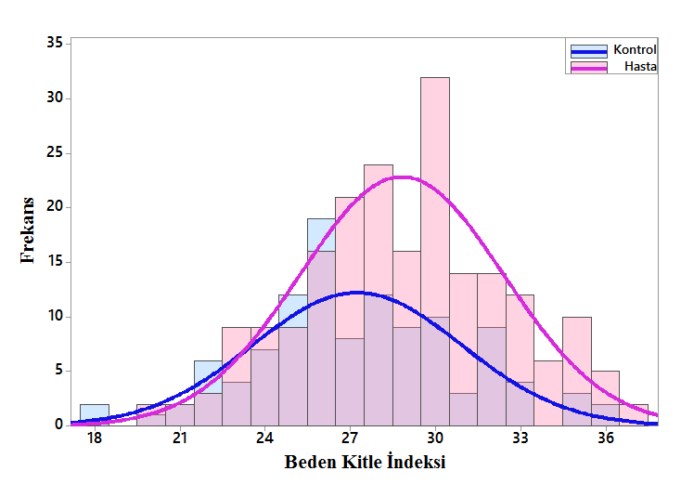

#### Şekil 3.7 Hasta ve kontrol gruplarında BKİ değişkeninin dağılım grafiği

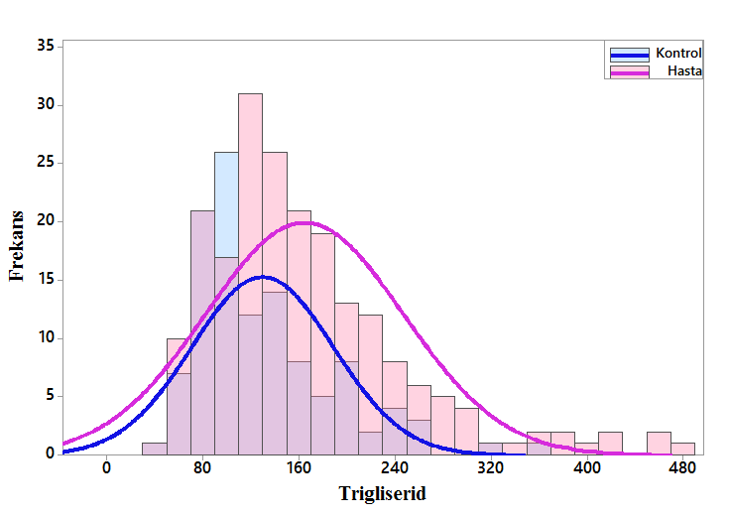

#### Şekil 3.8 Hasta ve kontrol gruplarında TG değişkeninin dağılım grafiği

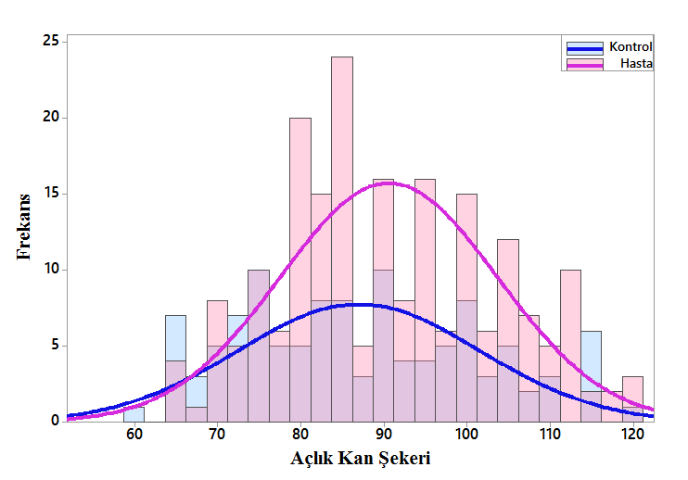

#### Şekil 3.9 Hasta ve kontrol gruplarında AKŞ değişkeninin dağılım grafiği

**3.2.2 Bağımsız Değişkenlerin Bulanıklaştırılması**

Uygulama veri setinde kullanılan bağımsız değişkenler üçer alt kategoriye ayrılarak bulanıklaştırıldı. BKİ değişkeninin bulanıklaştırılması, Türkiye Endokrinoloji ve Metabolizma Derneği Obezite, Dislipidemi, Hipertansiyon Çalışma Grubu’nun *2016* *Obezite Tanı ve Tedavi Kılavuzu*’ndan; Trigliserid değişkeninin bulanıklaştırılması, Türkiye Endokrinoloji ve Metabolizma Derneği Obezite, Lipid Metabolizması ve Hipertansiyon Çalışma Grubu’nun *2016 Lipid Metabolizma Bozuklukları Tanı Ve Tedavi Kılavuzu*’ndan ve AKŞ değişkeninin bulanıklaştırılması ise Türkiye Endokrinoloji ve Metabolizma Derneği Diabetes Mellitus Çalışma ve Eğitim Grubu’nun *2016 Diabetes Mellitus ve Komplikasyonlarının Tanı, Tedavi ve İzlem Kılavuzu* ile Palerm ve Bequette (2007)’nin *Hypoglycemia Detection and Prediction Using Continious Glucose Monitoring – A Study on Hypoglycemic Clamp Data* başlıklı makalesinden yararlanılarak yapıldı. Bulanıklaştırma sonunda oluşturulan grupların ortalama ± standart sapmaları ile minimum ve maksimum değerleri (min. – maks.) bulanık modellerin oluşturulmasında kullanılmak amacıyla hesaplandı (Tablo 3.6 ve Şekil 3.10 – Şekil 3.12).

Tablo 3.6 BKİ, TG ve AKŞ değişkenlerinin bulanıklaştırılması ve grupların tanımlayıcı istatistikleri

|  |  |  |  |  |
| --- | --- | --- | --- | --- |
| **BAĞIMSIZ**  **DEĞİŞKENLER** | **ALT GRUPLAR** | | **Ortalama ± Standart Sapma** | **Min. – Maks.** |
| **BKİ (kg/m2)** | 18 - 24.90 | Normal | 22.90 ± 1.58 | 18.10 – 24.80 |
| 25 - 29.90 | Fazla Kilolu | 27.46 ± 1.45 | 25 – 29.80 |
| ≥ 30 | Obez | 32.36 ± 1.92 | 30 – 37.10 |
| **TG (g/dl)** | <150 | Normal | 103.74 ± 26.39 | 36 – 149 |
| 150-199 | Sınırda Yüksek | 173.02 ± 13.97 | 150 – 199 |
| ≥200 | Yüksek | 269.29 ± 69.93 | 200 - 478 |
| **AKŞ (gr/dl)** | < 70 | Hipoglisemi | 65.56 ± 2.18 | 60 – 69 |
| 70 - 110 | Normal | 88.5 ± 10.75 | 70 – 110 |
| > 110 | Hiperglisemi | 114.67 ± 2.86 | 111 – 120 |

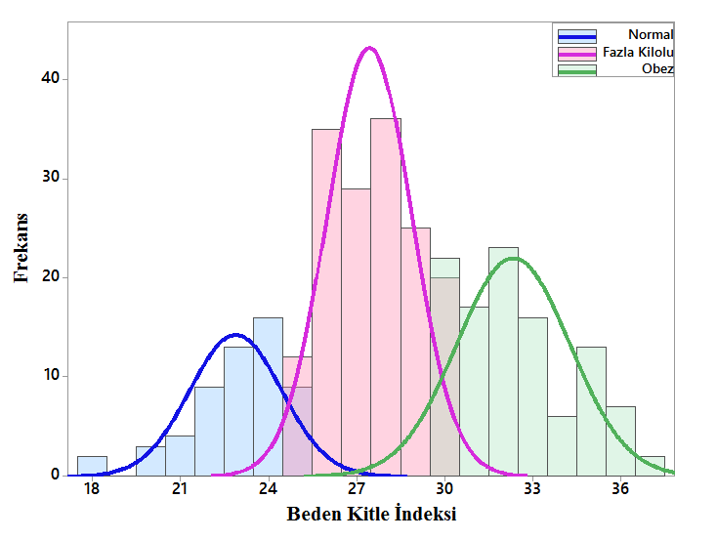

#### Şekil 3.10 BKİ değişkeninin alt gruplarının dağılım grafiği

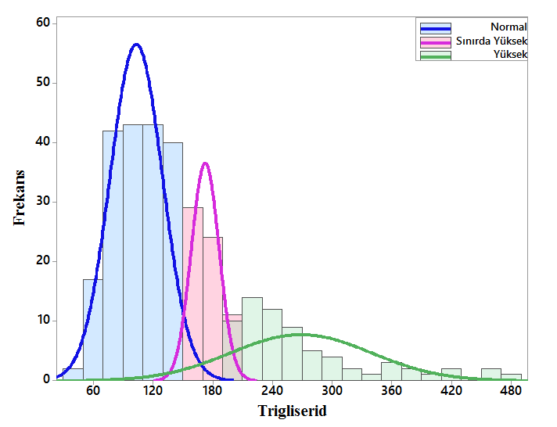

#### Şekil 3.11 TG değişkeninin alt gruplarının dağılım grafiği

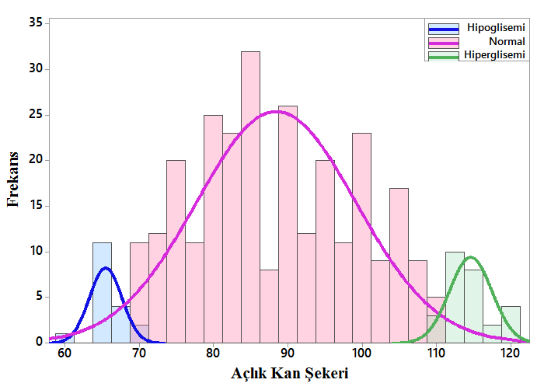

#### Şekil 3.12 AKŞ değişkeninin alt gruplarının dağılım grafiği

**3.2.3 Aşamalı Bulanık Model Yapısının Oluşturulması**

Gerçek veri seti uygulamasının ilk adımında veri seti %70’i (223 birim) eğitim, %30’u (96 birim) test veri seti olacak şekilde ikiye bölündü. Eğitim seti kullanılarak öncelikle ilişkisi en yüksek olan (Tablo 3.7) BKİ - TG bağımsız değişken çiftleri ABM’nin katmanını oluşturmak üzere seçildi. Daha sonra bu değişkenlerin bulanıklaştırılmasıyla ayrıldıkları alt grupların ortalama ve standart sapmaları ile minimum - maksimum değerleri model parametreleri olarak kullanıldı ve katmandaki SBM oluşturuldu. Oluşturulan bu model ile hem eğitim hem test setinde $U_{1}$ ara değişkeni elde edildi. Ardından ara değişken olan $U_{1}$ ve AKŞ değişkeni ANFIS’ın bağımsız değişkenleri olarak kullanılıp ABM yapısı oluşturuldu (Şekil 3.13). Bulanıklaştırılan değişkenlerin başlangıç üyelik fonksiyonu parametreleri ANFIS çalıştırılarak en az hatayı verecek şekilde uyarlanıp (Şekil 3.14 – 3.29) bireyler hasta ya da kontrol gruplarına atandı.

Tablo 3.7 Bağımsız değişkenlerin birbirleri ile ilişkileri

|  |  |  |
| --- | --- | --- |
|  | **TG** | **AKŞ** |
| **BKİ**  r  p | 0.842  **<0.001** | 0.113  **0.043** |
| **TG**  r  p |  | 0.210  **<0.001** |

$$U_{1}$$

**SBM**

**BKİ**

**TG**

**GRUP**

**ANFIS**

**AKŞ**

#### Şekil 3.13 Gerçek veri seti kullanılarak oluşturulan aşamalı bulanık model yapısı

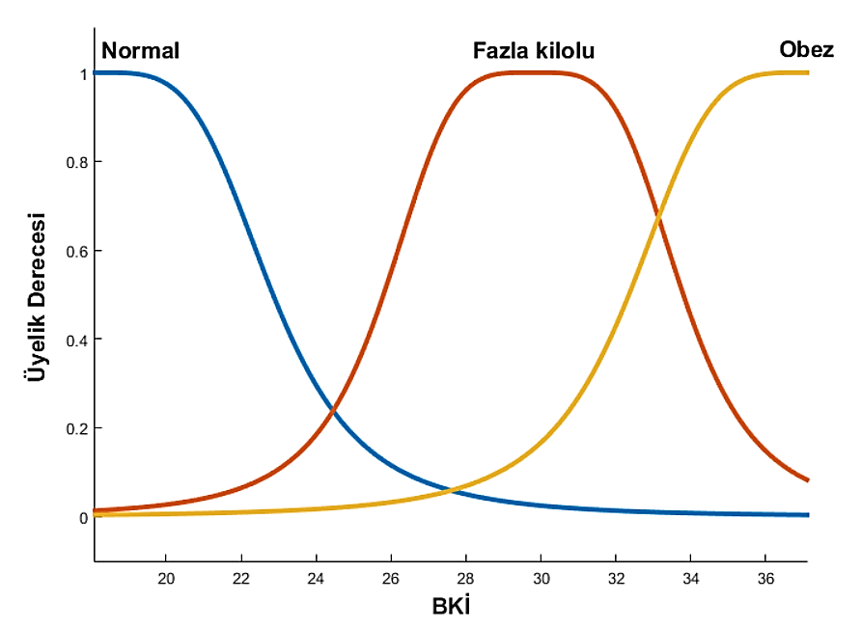

Şekil 3.14 BKİ değişkeninin Sugeno bulanık modelindeki çan üyelik fonksiyonları

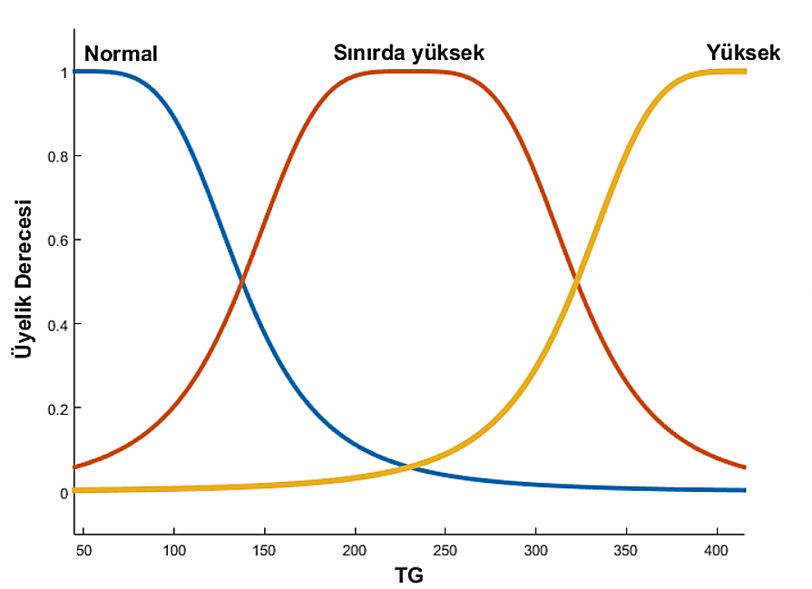

#### Şekil 3.15 TG değişkeninin Sugeno bulanık modelindeki çan üyelik fonksiyonları

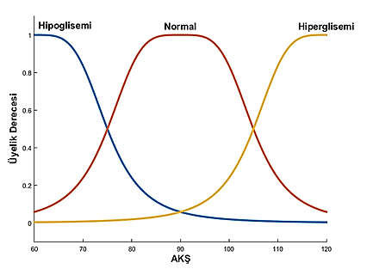

#### Şekil 3.16 AKŞ değişkeninin başlangıç çan üyelik fonksiyonları

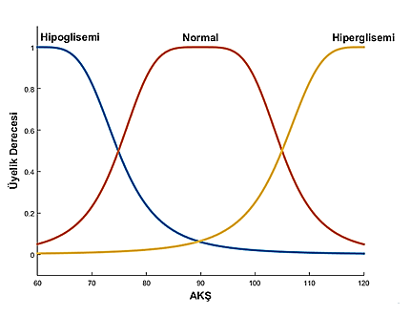

#### Şekil 3.17 AKŞ değişkeninin ANFIS çalıştırıldıktan sonraki çan üyelik fonksiyonları

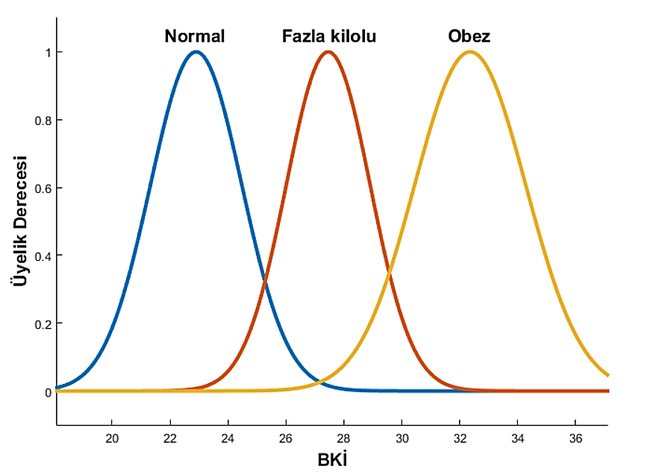

#### Şekil 3.18 BKİ değişkeninin Sugeno bulanık modelindeki Gauss üyelik fonksiyonları

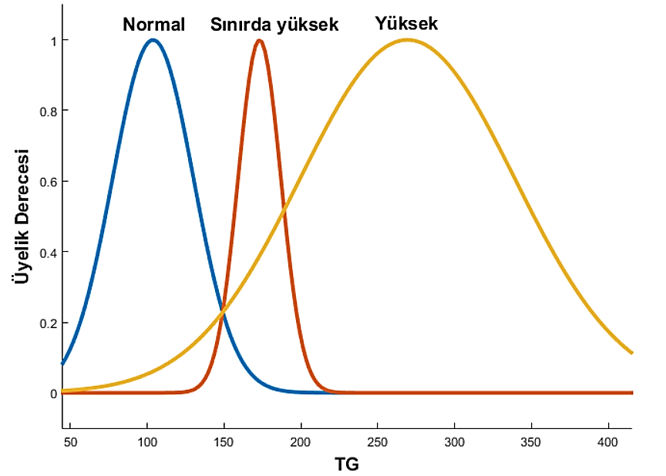

#### Şekil 3.19 TG değişkeninin Sugeno bulanık modelindeki Gauss üyelik fonksiyonları

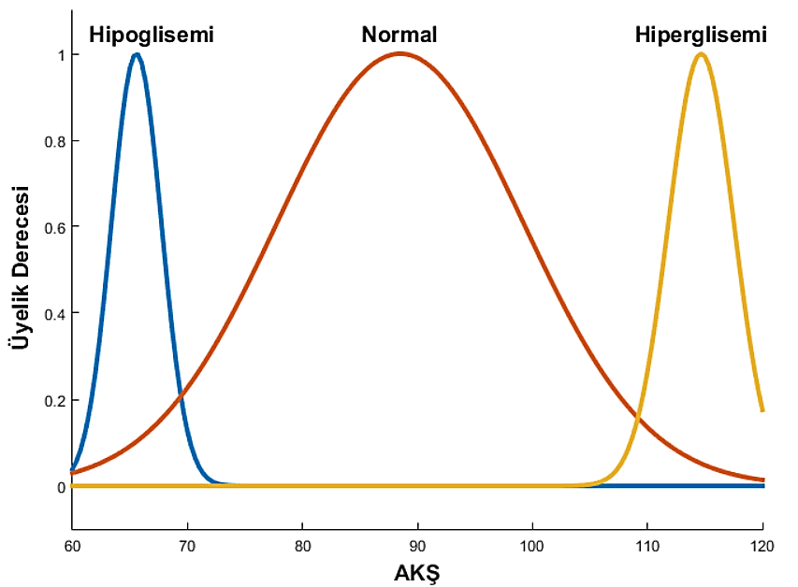

#### Şekil 3.20 AKŞ değişkeninin başlangıç Gauss üyelik fonksiyonları

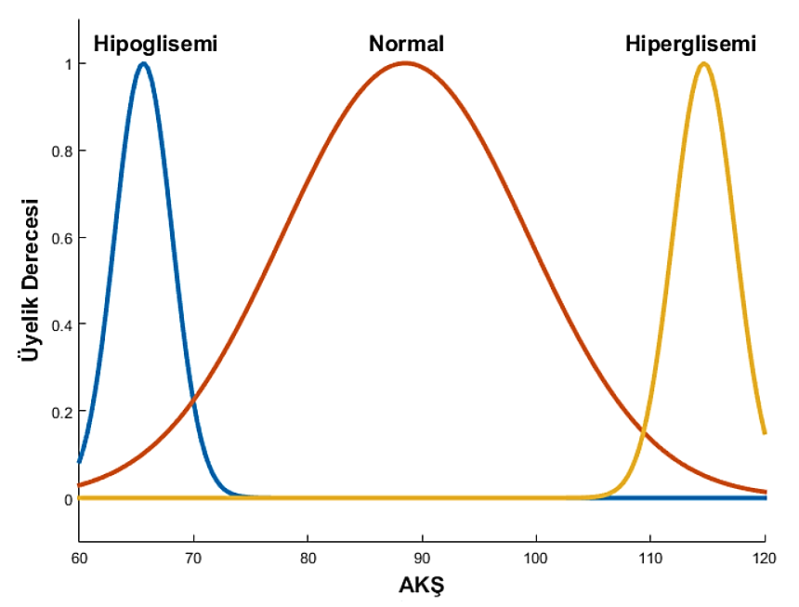

#### Şekil 3.21 AKŞ değişkeninin ANFIS çalıştırıldıktan sonraki Gauss üyelik fonksiyonları

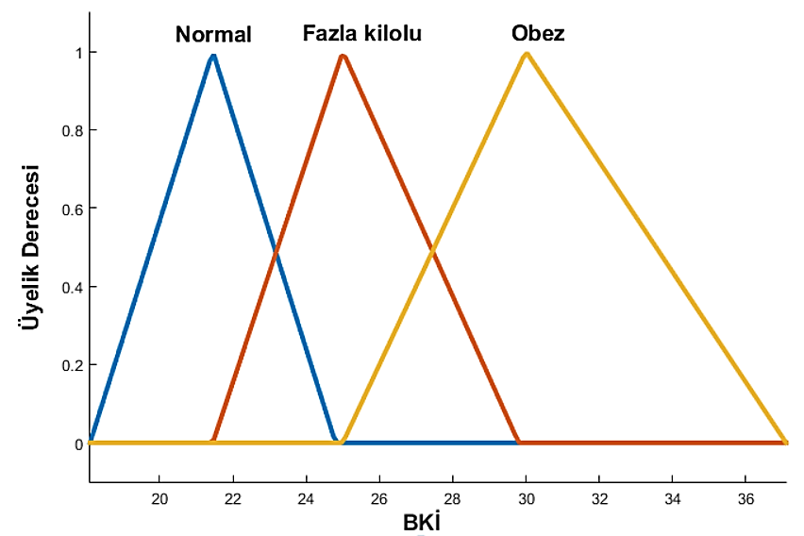

#### Şekil 3.22 BKİ değişkeninin Sugeno bulanık modelindeki üçgen üyelik fonksiyonları

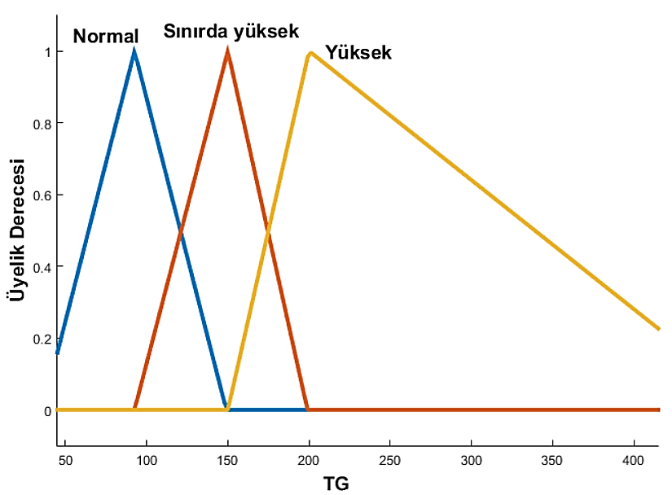

#### Şekil 3.23 TG değişkeninin Sugeno bulanık modelindeki üçgen üyelik fonksiyonları

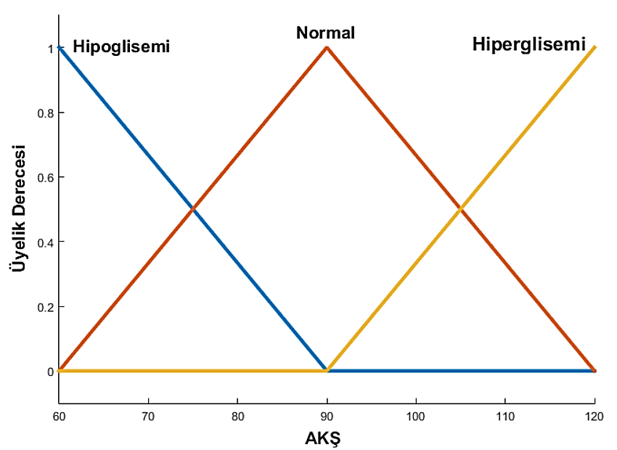

#### Şekil 3.24 AKŞ değişkeninin başlangıç üçgen üyelik fonksiyonları

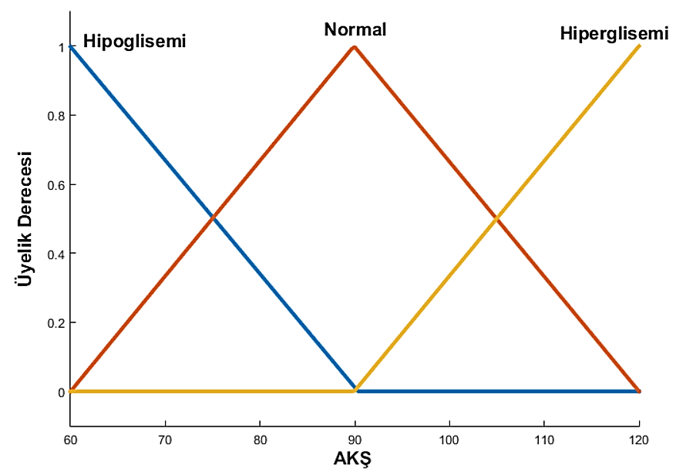

#### Şekil 3.25 AKŞ değişkeninin ANFIS çalıştırıldıktan sonraki üçgen üyelik fonksiyonları

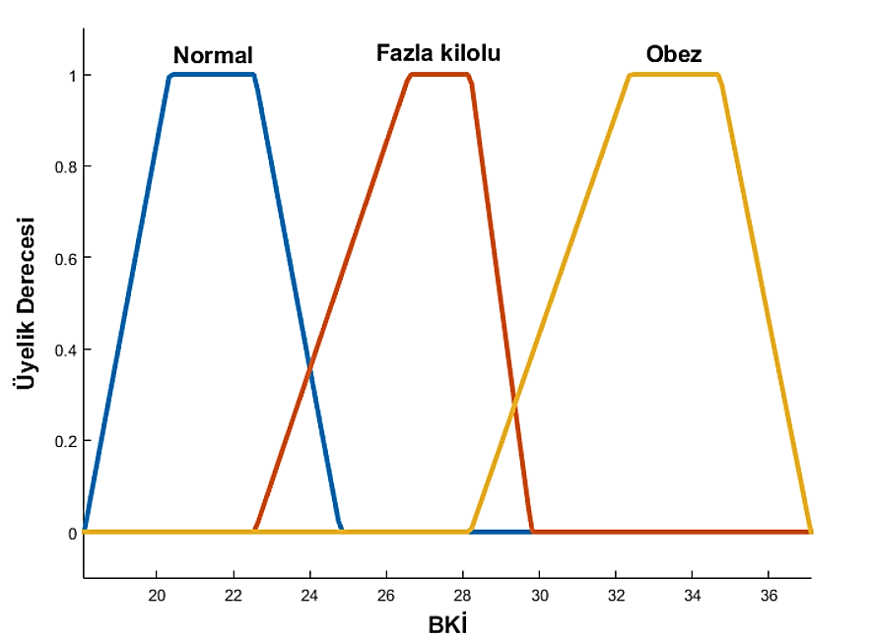

#### Şekil 3.26 BKİ değişkeninin Sugeno bulanık modelindeki yamuk üyelik fonksiyonları

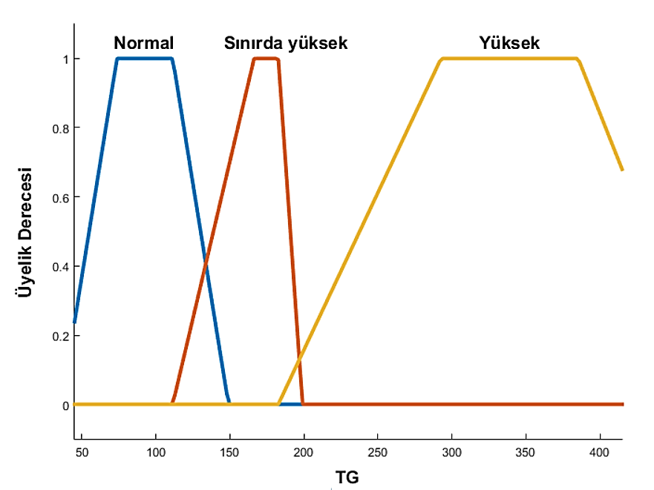

#### Şekil 3.27 TG değişkeninin Sugeno bulanık modelindeki yamuk üyelik fonksiyonları

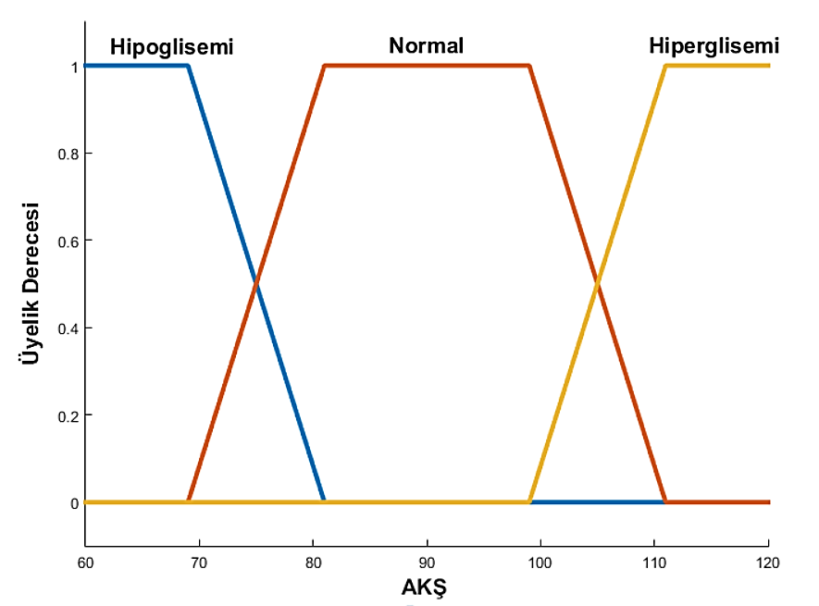

#### Şekil 3.28 AKŞ değişkeninin başlangıç yamuk üyelik fonksiyonları

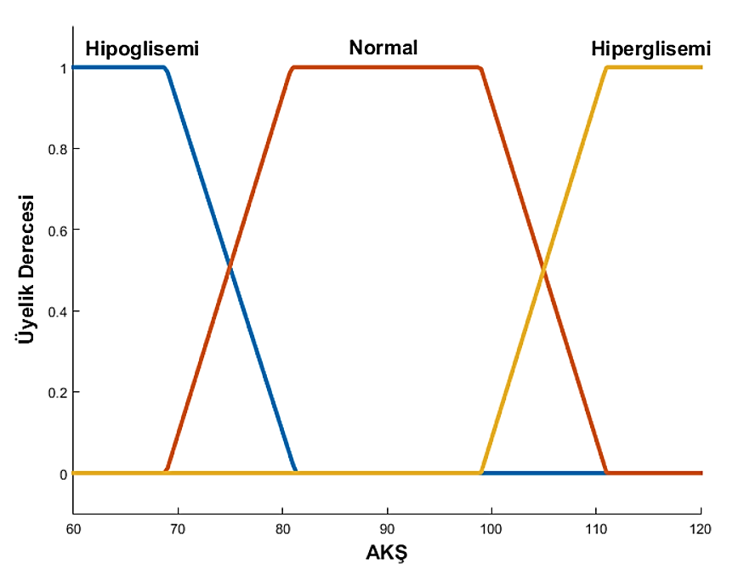

#### Şekil 3.29 AKŞ değişkeninin ANFIS çalıştırıldıktan sonraki yamuk üyelik fonksiyonları

**3.2.4 Aşamalı Olmayan Bulanık Mantık Yapısının Oluşturulması**

206 hipertansiyon ve 113 kontrol bireyine ilişkin uygulama veri seti %70’i (223 birim) eğitim, %30’u (96 birim) test seti olmak üzere rastgele iki parçaya ayrıldı. Daha sonra eğitim setindeki tüm bağımsız değişkenler ve Tablo 3.6’daki tanımlayıcı istatistiklerin ANFIS yapısı içinde kullanılmasıyla AOBM yapısı oluşturuldu (Şekil 3.30). Bulanıklaştırılan değişkenlerin başlangıç üyelik değerleri en az hatayı verecek şekilde uyarlanarak (Şekil 3.31 – 3.54) oluşturulan bu model ile test verisindeki birimler hasta ya da kontrol sınıflarına atandı.

**BKİ**

|  |
| --- |
| **ANFIS**  **TG**  **AKŞ**  **GRUP** |

#### Şekil 3.30 Gerçek veri seti kullanılarak oluşturulan aşamalı olmayan bulanık model yapısı

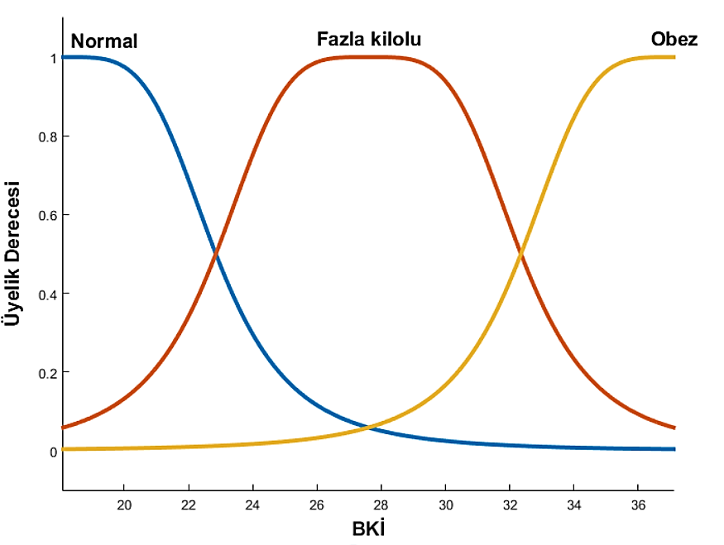

#### Şekil 3.31 BKİ değişkeninin başlangıç çan üyelik fonksiyonları

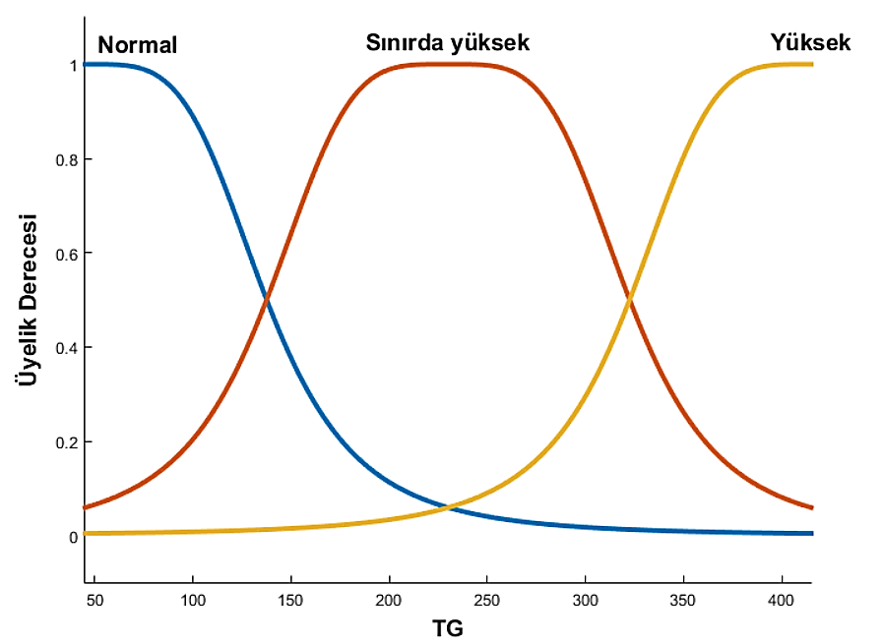

#### Şekil 3.32 TG değişkeninin başlangıç çan üyelik fonksiyonları

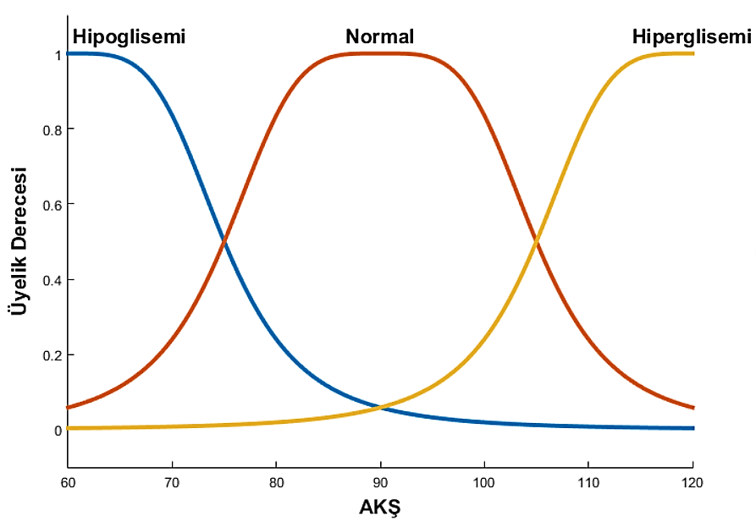

#### Şekil 3.33 AKŞ değişkeninin başlangıç çan üyelik fonksiyonları

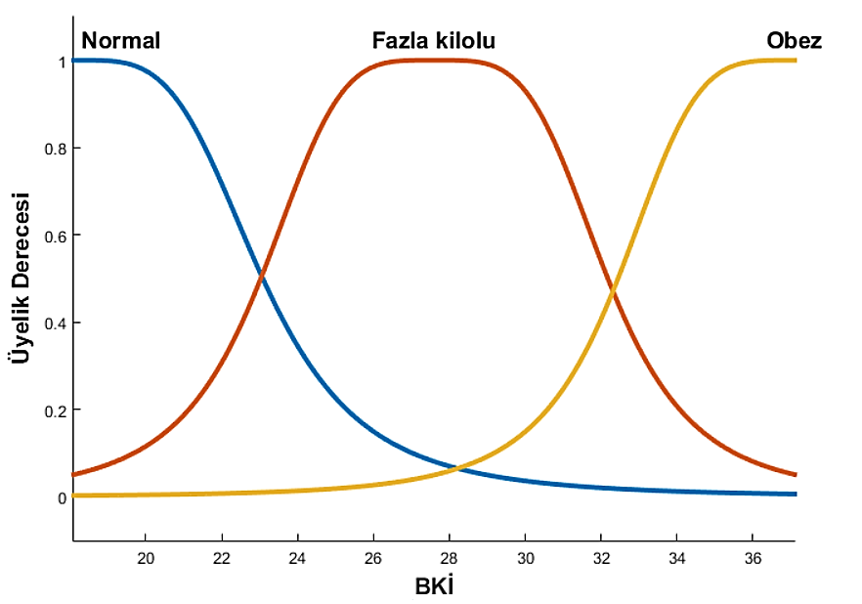

#### Şekil 3.34 BKİ değişkeninin ANFIS çalıştırıldıktan sonraki çan üyelik fonksiyonları

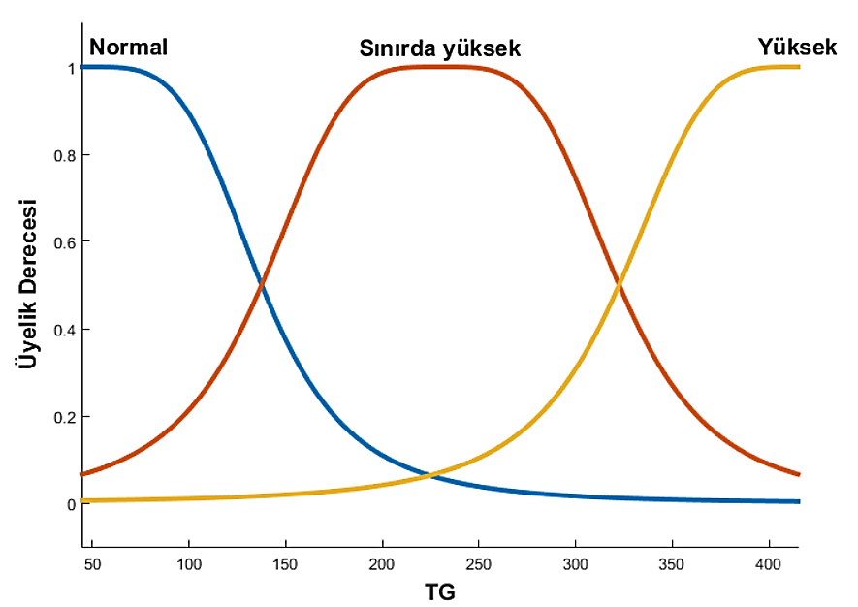

#### Şekil 3.35 TG değişkeninin ANFIS çalıştırıldıktan sonraki çan üyelik fonksiyonları

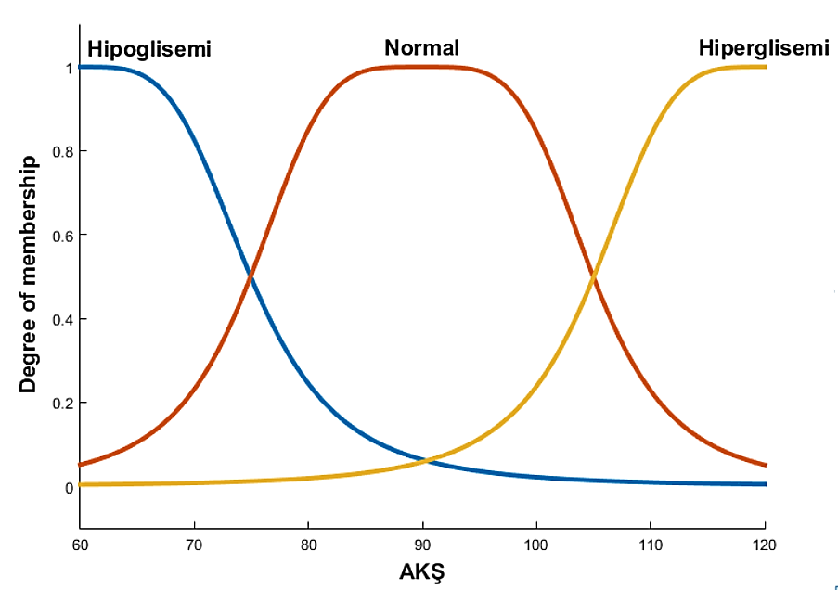

#### Şekil 3.36 AKŞ değişkeninin ANFIS çalıştırıldıktan sonraki çan üyelik fonksiyonları

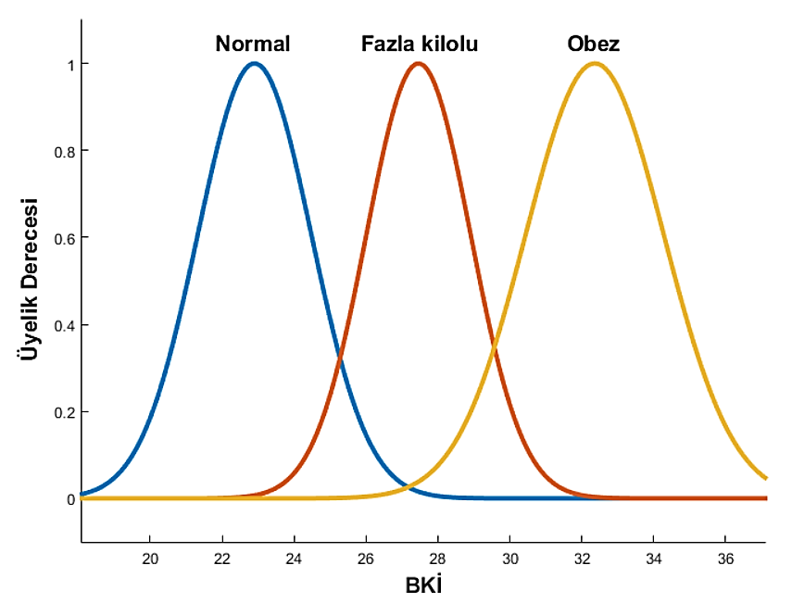

#### Şekil 3.37 BKİ değişkeninin başlangıç Gauss üyelik fonksiyonları

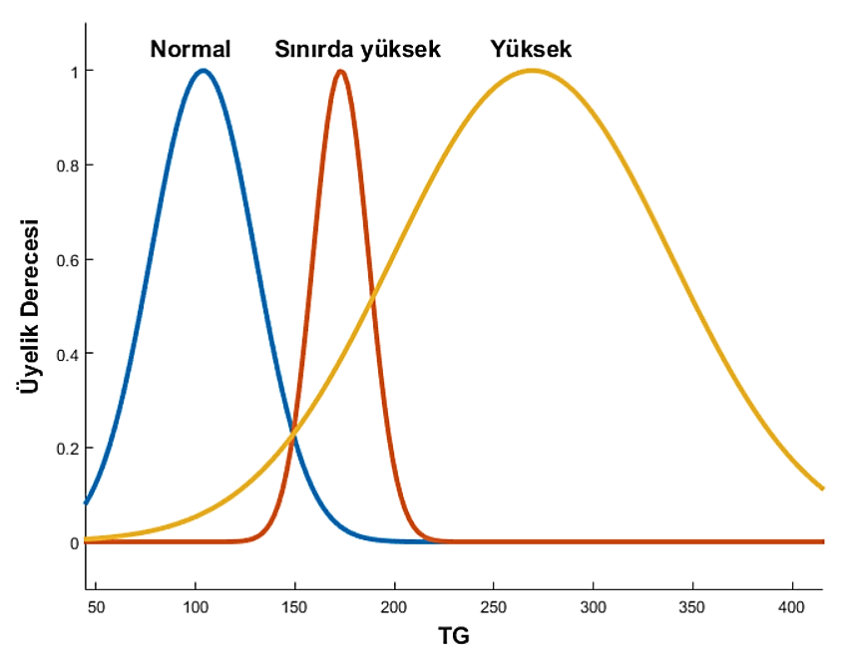

#### Şekil 3.38 TG değişkeninin başlangıç Gauss üyelik fonksiyonları

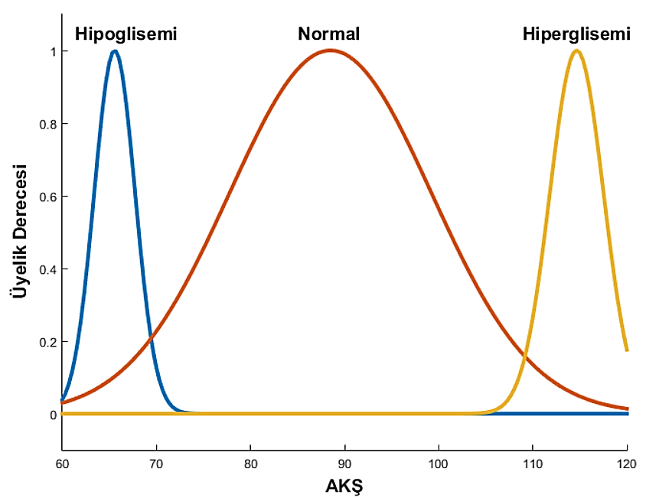

#### Şekil 3.39 AKŞ değişkeninin başlangıç Gauss üyelik fonksiyonları

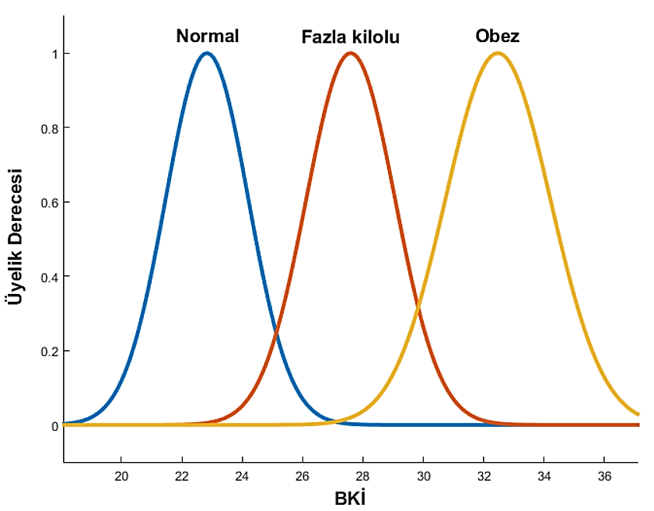

#### Şekil 3.40 BKİ değişkeninin ANFIS çalıştırıldıktan sonraki Gauss üyelik fonksiyonları

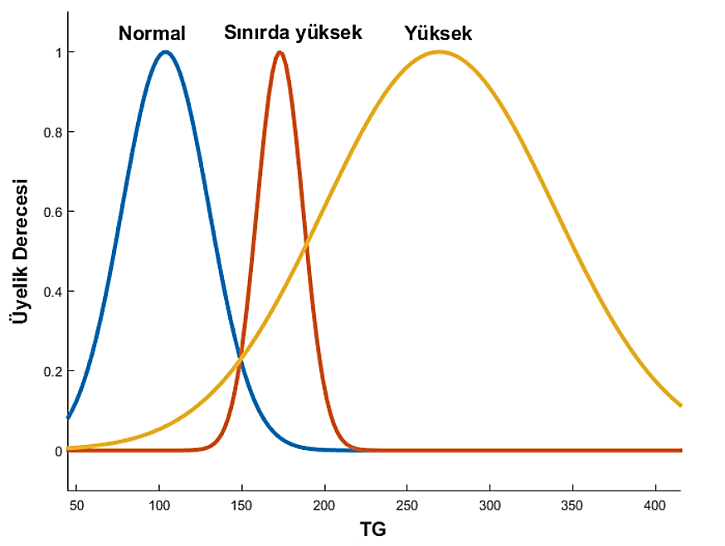

#### Şekil 3.41 TG değişkeninin ANFIS çalıştırıldıktan sonraki Gauss üyelik fonksiyonları

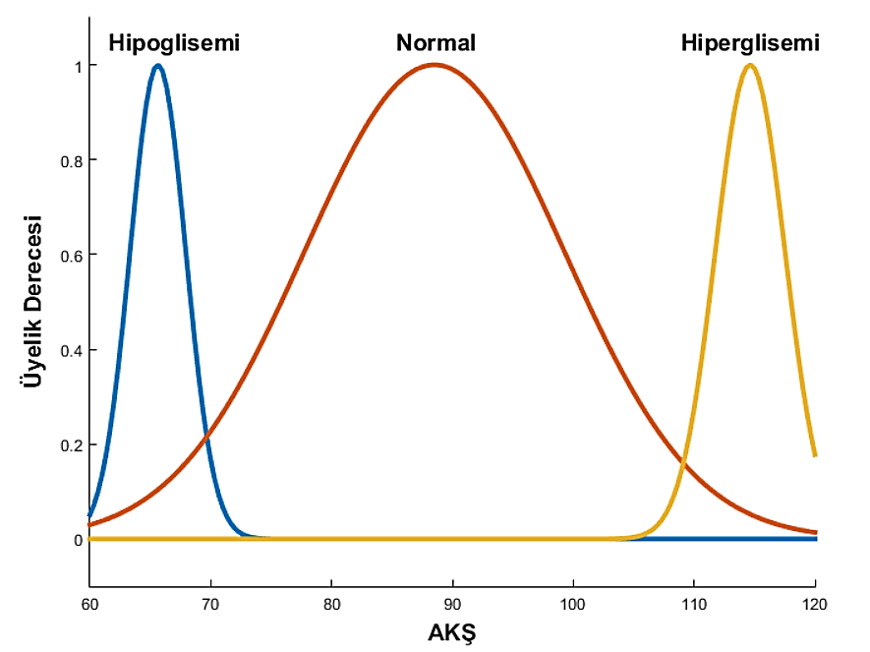

#### Şekil 3.42 AKŞ değişkeninin ANFIS çalıştırıldıktan sonraki Gauss üyelik fonksiyonları

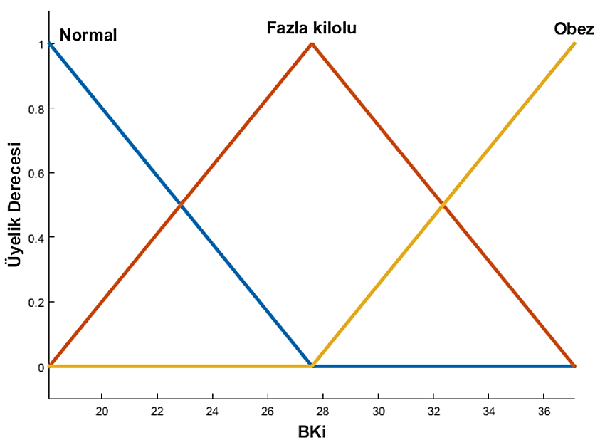

#### Şekil 3.43 BKİ değişkeninin başlangıç üçgen üyelik fonksiyonları

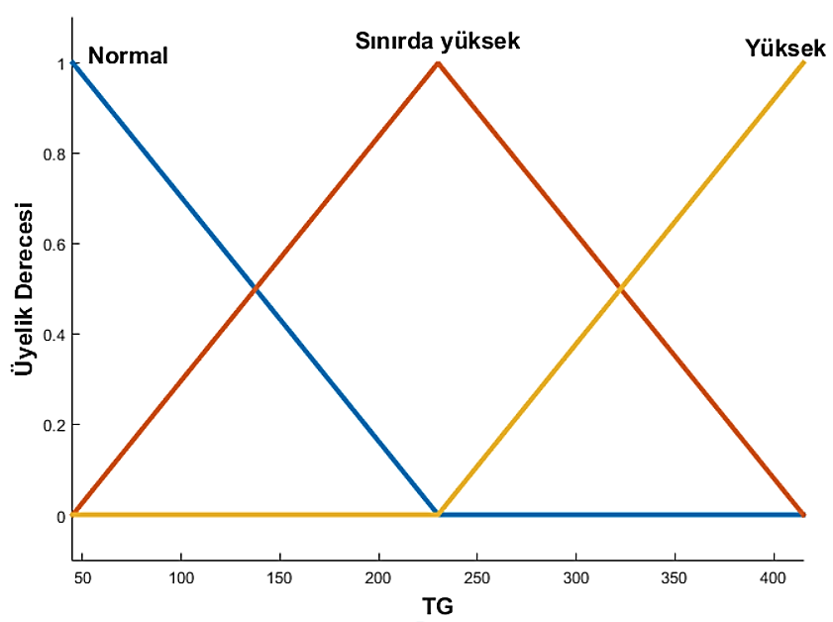

#### Şekil 3.44 TG değişkeninin başlangıç üçgen üyelik fonksiyonları

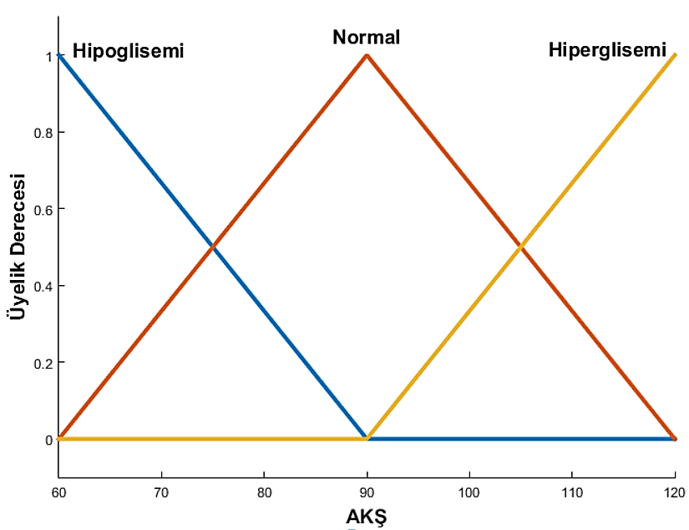

#### Şekil 3.45 AKŞ değişkeninin başlangıç üçgen üyelik fonksiyonları

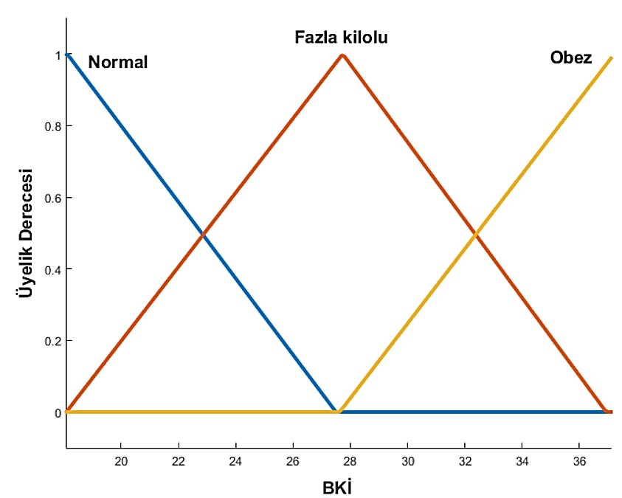

#### Şekil 3.46 BKİ değişkeninin ANFIS çalıştırıldıktan sonraki üçgen üyelik fonksiyonları

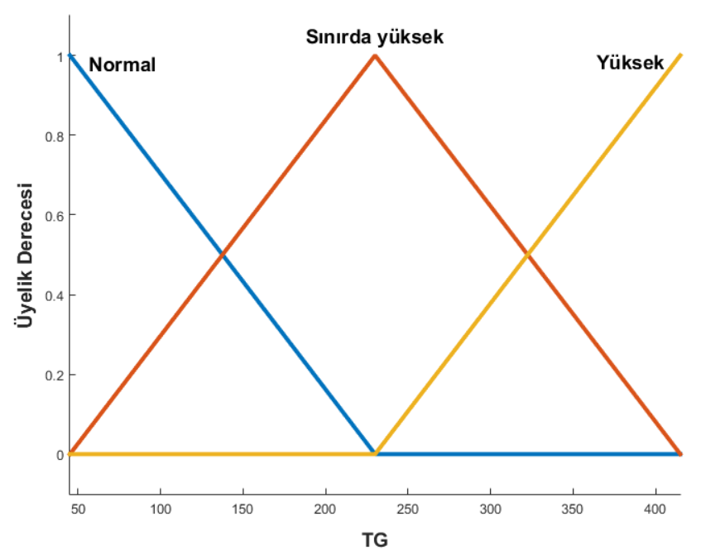

#### Şekil 3.47 TG değişkeninin ANFIS çalıştırıldıktan sonraki üçgen üyelik fonksiyonları

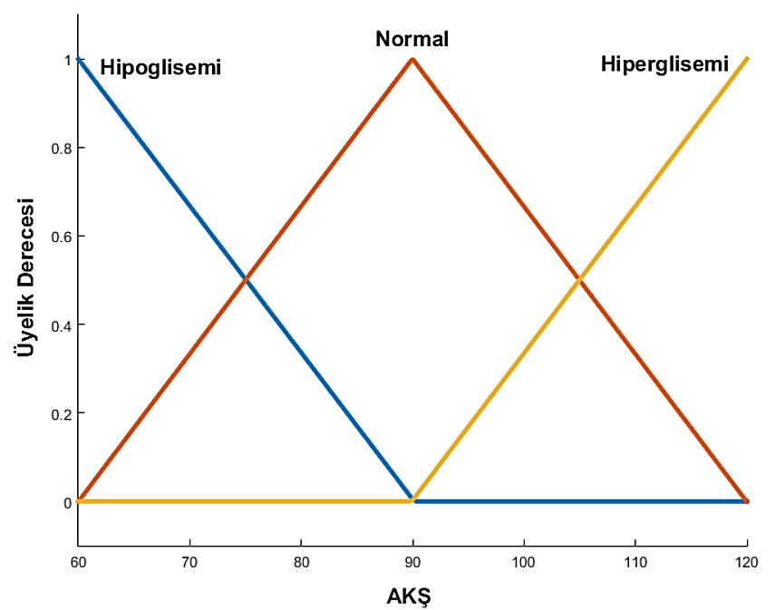

#### Şekil 3.48 AKŞ değişkeninin ANFIS çalıştırıldıktan sonraki üçgen üyelik fonksiyonları

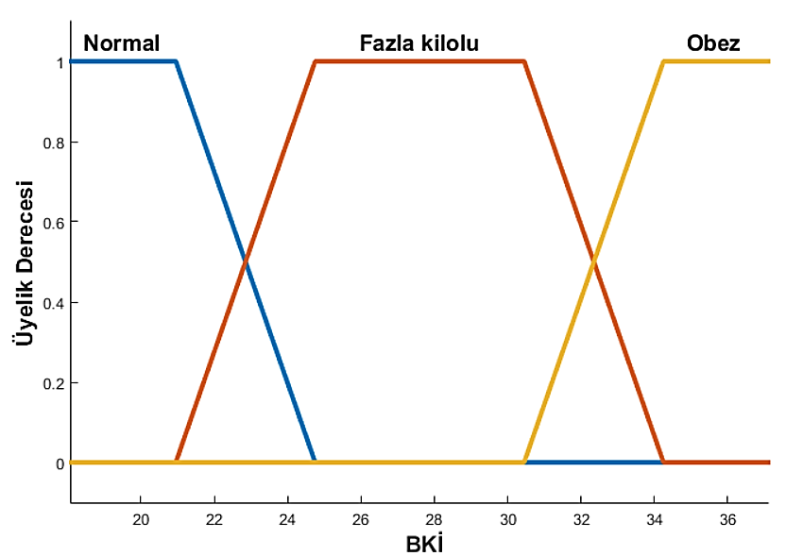

#### Şekil 3.49 BKİ değişkeninin başlangıç yamuk üyelik fonksiyonları

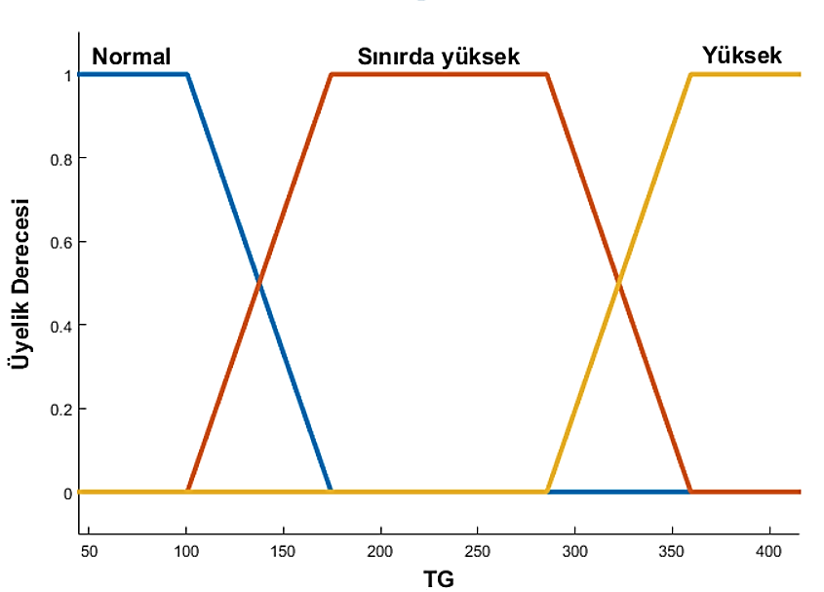

#### Şekil 3.50 TG değişkeninin başlangıç yamuk üyelik fonksiyonları

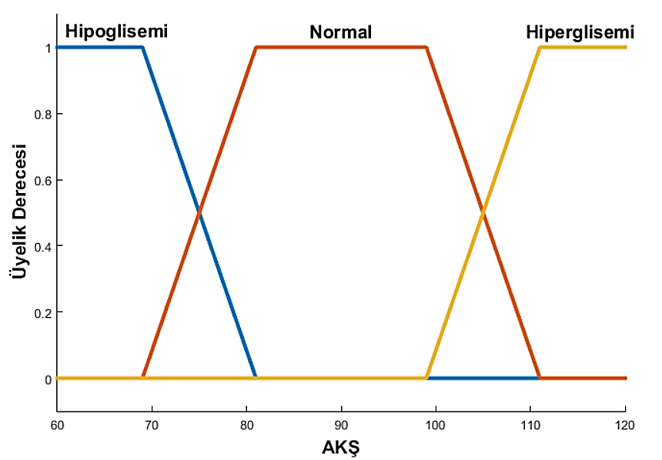

#### Şekil 3.51 AKŞ değişkeninin başlangıç yamuk üyelik fonksiyonları

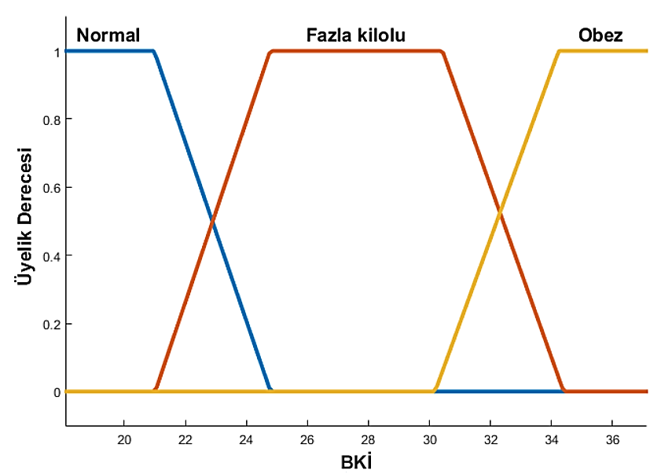

#### Şekil 3.52 BKİ değişkeninin ANFIS çalıştırıldıktan sonraki yamuk üyelik fonksiyonları

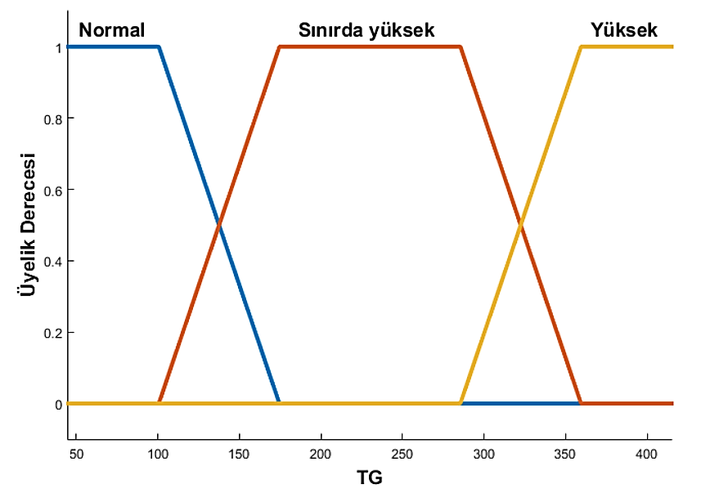

#### Şekil 3.53 TG değişkeninin ANFIS çalıştırıldıktan sonraki yamuk üyelik fonksiyonları

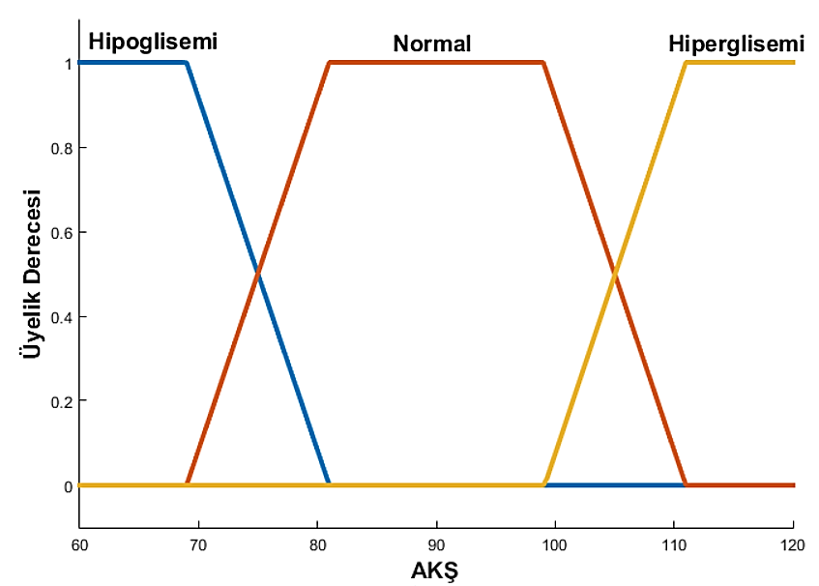

#### Şekil 3.54 AKŞ değişkeninin ANFIS çalıştırıldıktan sonraki yamuk üyelik fonksiyonları

**4. BULGULAR**

Çan, Gauss, üçgen ya da yamuk üyelik fonksiyonları ile oluşturulan aşamalı ve aşamalı olmayan bulanık modellerin duyarlılık, özgüllük, doğruluk yüzdeleri ve HKOK değerleri açısından karşılaştırmaları için önce bu kriterlerin normal dağılıma uygun olup olmadığı Kolmogorov Smirnov (K-S) testi ile belirlendi. Kriterlerin tümünün hem üyelik fonksiyonlarına hem de yöntemlere göre normal dağılmadığı tespit edildi. Bu sebeple modeller arasında bu kriterler bakımından fark olup olmadığının belirlenmesi amacıyla Kruskal Wallis analizi, aşamalı ve aşamalı olmayan bulanık modeller arasında fark olup olmadığının belirlenmesi için ise Mann Whitney U testi uygulandı. Tanımlayıcı istatistikler medyan (25. - 75. persantil) olarak belirtildi. p<0.05 değerleri istatistiksel olarak anlamlı kabul edildi.

**4.1 Üç Bağımsız Değişkenli Simülasyon Uygulaması Sonuçları**

**4.1.1 Aşamalı Olmayan Bulanık Modellerde Üyelik Fonksiyonlarının Karşılaştırılması**

Üç bağımsız değişkenli eğitim seti ve farklı üyelik fonksiyonları kullanılarak 1000 tekrarlı simülasyon çalışması sonunda oluşturulan AOBM’ler duyarlılık, özgüllük, doğruluk yüzdeleri ve HKOK değerleri bakımından farklı bulundu (p<0.001). Modellerin çoklu karşılaştırmaları göz önüne alındığında tüm model değerlendirme kriterleri bakımından tüm fonksiyonlar birbirinden farklı çıktı (Duyarlılık bakımından çan-Gauss, çan-üçgen, yamuk-Gauss, ve yamuk-üçgen üyelik fonksiyonlarının karşılaştırılmaları için p<0.001, çan-yamuk üyelik fonksiyonlarının karşılaştırılmaları için p=0.003, Gauss-üçgen üyelik fonksiyonlarının karşılaştırılmaları için p=0.002; özgüllük bakımından çan-Gauss, çan-üçgen, yamuk-Gauss ve yamuk-üçgen üyelik fonksiyonlarının karşılaştırılmaları için p<0.001, çan-yamuk üyelik fonksiyonlarının karşılaştırılmaları için p=0.002, Gauss-üçgen üyelik fonksiyonlarının karşılaştırılmaları için p=0.033; doğruluk bakımından yamuk-Gauss, yamuk-üçgen, çan-Gauss, çan-üçgen ve Gauss-üçgen üyelik fonksiyonlarının karşılaştırılmaları için p<0.001, yamuk-çan üyelik fonksiyonlarının karşılaştırılmaları için p=0.011; HKOK bakımından tüm fonksiyonların birbirleriyle karşılaştırılmaları için p<0.001). Duyarlılık, özgüllük ve doğruluk yüzdelerinin en yüksek, HKOK değerinin en küçük çıktığı modelin üçgen üyelik fonksiyonu ile kurulduğu belirlendi (Tablo 4.1 – 4.4 ve Şekil 4.1 – 4.4).

Tablo 4.1 Eğitim setinde aşamalı olmayan bulanık modellerin üyelik fonksiyonlarına göre duyarlılık değerlerinin tanımlayıcı istatistikleri ve karşılaştırma sonuçları

|  |  |  |
| --- | --- | --- |
| **Üyelik Fonksiyonu** | **Duyarlılık** | **p** |
| Çan | 97.70 (96.81 – 98.34) | **<0.001** |
| Gauss | 98.24 (97.36 – 98.88) |
| Üçgen | 98.70 (97.43 – 99.15) |
| Yamuk | 97.80 (97.10 – 98.59) |

Tüm üyelik fonksiyonları birbirinden istatistiksel olarak farklıdır.

Tablo 4.2 Eğitim setinde aşamalı olmayan bulanık modellerin üyelik fonksiyonlarına göre özgüllük değerlerinin tanımlayıcı istatistikleri ve karşılaştırma sonuçları

|  |  |  |
| --- | --- | --- |
| **Üyelik Fonksiyonu** | **Özgüllük** | **p** |
| Çan | 97.73 (96.81 – 98.33) | **<0.001** |
| Gauss | 98.25 (97.38 – 98.88) |
| Üçgen | 98.32 (97.44 – 99.14) |
| Yamuk | 97.94 (96.99 – 98.58) |

Tüm üyelik fonksiyonları birbirinden istatistiksel olarak farklıdır.

Tablo 4.3 Eğitim setinde aşamalı olmayan bulanık modellerin üyelik fonksiyonlarına göre doğruluk değerlerinin tanımlayıcı istatistikleri ve karşılaştırma sonuçları

|  |  |  |
| --- | --- | --- |
| **Üyelik Fonksiyonu** | **Doğruluk** | **p** |
| Çan | 97.57 (97.14 – 98.00) | **<0.001** |
| Gauss | 98.14 (97.71 – 98.43) |
| Üçgen | 98.29 (97.86 – 98.57) |
| Yamuk | 97.71 (97.29 – 98.14) |

Tüm üyelik fonksiyonları birbirinden istatistiksel olarak farklıdır.

Tablo 4.4 Eğitim setinde aşamalı olmayan bulanık modellerin üyelik fonksiyonlarına göre HKOK değerlerinin tanımlayıcı istatistikleri ve karşılaştırma sonuçları

|  |  |  |
| --- | --- | --- |
| **Üyelik Fonksiyonu** | **HKOK** | **p** |
| Çan | 15.58 (14.14 – 16.90) | **<0.001** |
| Gauss | 13.63 (12.54 – 15.12) |
| Üçgen | 13.09 (11.95 – 14.64) |
| Yamuk | 15.12 (13.63 – 16.48) |

Tüm üyelik fonksiyonları birbirinden istatistiksel olarak farklıdır (p<0.001).



#### Şekil 4.1 Eğitim setinde değişen üyelik fonksiyonlarına göre aşamalı olmayan bulanık modellerin duyarlılık değerlerine ilişkin kutu grafikleri



#### Şekil 4.2 Eğitim setinde değişen üyelik fonksiyonlarına göre aşamalı olmayan bulanık modellerin özgüllük değerlerine ilişkin kutu grafikleri



#### Şekil 4.3 Eğitim setinde değişen üyelik fonksiyonlarına göre aşamalı olmayan bulanık modellerin doğruluk değerlerine ilişkin kutu grafikleri



#### Şekil 4.4 Eğitim setinde değişen üyelik fonksiyonlarına göre aşamalı olmayan bulanık modellerin HKOK değerlerine ilişkin kutu grafikleri

Eğitim seti sonuçlarına benzer olarak test setinde de AOBM’lerin duyarlılık, özgüllük ve doğruluk yüzdeleri arasında anlamlı fark bulundu (p<0.001). Modellerin çoklu karşılaştırmaları göz önüne alındığında duyarlılık bakımından çan ve yamuk üyelik fonksiyonları Gauss ve üçgen üyelik fonksiyonlarından (Çan-Gauss, çan-üçgen, yamuk-Gauss, yamuk-üçgen üyelik fonksiyonlarının karşılaştırılmaları için p<0.001); özgüllük bakımından çan üyelik fonksiyonu tüm üyelik fonksiyonlarından, yamuk üyelik fonksiyonu ise Gauss ve üçgen üyelik fonksiyonlarından (Çan-yamuk üyelik fonksiyonlarının karşılaştırılmaları için p=0.015; çan-Gauss, çan-üçgen, yamuk-Gauss ve yamuk-üçgen üyelik fonksiyonlarının karşılaştırılmaları için p<0.001) farklı çıktı. Doğruluk ve HKOK bakımından ise tüm üyelik fonksiyonları arasında farklılık olduğu tespit edildi (Doğruluk bakımından tüm üyelik fonksiyonlarının birbiri ile karşılaştırılması için p<0.001; HKOK bakımından üçgen-yamuk, üçgen-çan, Gauss-yamuk, Gauss-çan ve yamuk-çan üyelik fonksiyonlarının karşılaştırılmaları için p<0.001, üçgen-Gauss üyelik fonksiyonlarının karşılaştırılması için p=0.005). Tüm model değerlendirme kriterleri dikkate alındığında sınıflandırma performansı en yüksek olan modelin üçgen üyelik fonksiyonu ile kurulduğu bulundu (Tablo 4.5 - 4.8 ve Şekil 4.5 – 4.8).

Tablo 4.5 Test setinde aşamalı olmayan bulanık modellerin üyelik fonksiyonlarına göre duyarlılık değerlerinin tanımlayıcı istatistikleri ve karşılaştırma sonuçları

|  |  |  |
| --- | --- | --- |
| **Üyelik Fonksiyonu** | **Duyarlılık** | **p** |
| Çan | 97.78 (96.15 – 98.66)* | **<0.001** |
| Gauss | 98.04 (96.88 – 99.27) |
| Üçgen | 98.11 (97.11 – 98.31) |
| Yamuk | 97.90 (96.56 – 98.69)* |

*: Çan ve yamuk üyelik fonksiyonları Gauss ve üçgen üyelik fonksiyonlarından istatistiksel olarak farklıdır (Çan-Gauss, çan-üçgen, yamuk-Gauss, yamuk-üçgen üyelik fonksiyonlarının karşılaştırılmaları için p<0.001).

Tablo 4.6 Test setinde aşamalı olmayan bulanık modellerin üyelik fonksiyonlarına göre özgüllük değerlerinin tanımlayıcı istatistikleri ve karşılaştırma sonuçları

|  |  |  |
| --- | --- | --- |
| **Üyelik Fonksiyonu** | **Özgüllük** | **p** |
| Çan | 97.45 (96.43 – 98.63)**\*** | **<0.001** |
| Gauss | 98.04 (96.91 – 99.26) |
| Üçgen | 98.12 (97.07 – 99.31) |
| Yamuk | 97.89 (96.60 – 98.69)**\*\*** |

**\***: Çan üyelik fonksiyonu tüm üyelik fonksiyonlarından istatistiksel olarak farklıdır (Çan-yamuk üyelik fonksiyonlarının karşılaştırılması için p=0.015; çan-Gauss üyelik fonksiyonlarının karşılaştırılması için p<0.001).

**\*\***: Yamuk üyelik fonksiyonu Gauss ve üçgen üyelik fonksiyonlarından istatistiksel olarak farklıdır (p<0.001).

Tablo 4.7 Test setinde aşamalı olmayan bulanık modellerin üyelik fonksiyonlarına göre doğruluk değerlerinin tanımlayıcı istatistikleri ve karşılaştırma sonuçları

|  |  |  |
| --- | --- | --- |
| **Üyelik Fonksiyonu** | **Doğruluk** | **p** |
| Çan | 97.33 (96.67 – 98.00) | **<0.001** |
| Gauss | 98.00 (97.33 – 98.33) |
| Üçgen | 98.00 (97.33 – 98.67) |
| Yamuk | 97.67 (97.00 – 98.33) |

Tüm üyelik fonksiyonlar birbirinden istatistiksel olarak farklıdır (p<0.001).

Tablo 4.8 Test setinde aşamalı olmayan modellerin üyelik fonksiyonlarına göre HKOK değerlerinin tanımlayıcı istatistikleri ve karşılaştırma sonuçları

|  |  |  |
| --- | --- | --- |
| **Üyelik Fonksiyonu** | **HKOK** | **p** |
| Çan | 16.33 (14.14 – 18.26) | **<0.001** |
| Gauss | 14.14 (12.91 – 16.33) |
| Üçgen | 14.14 (11.55 – 16.33) |
| Yamuk | 15.28 (12.91 – 17.32) |

Tüm üyelik fonksiyonları birbirinden istatistiksel olarak farklıdır.



#### Şekil 4.5 Test setinde değişen üyelik fonksiyonlarına göre aşamalı olmayan bulanık modellerin duyarlılık değerlerine ilişkin kutu grafikleri



#### Şekil 4.6 Test setinde değişen üyelik fonksiyonlarına göre aşamalı olmayan bulanık modellerin özgüllük değerlerine ilişkin kutu grafikleri



#### Şekil 4.7 Test setinde değişen üyelik fonksiyonlarına göre aşamalı olmayan bulanık modellerin doğruluk değerlerine ilişkin kutu grafikleri



#### Şekil 4.8. Test setinde değişen üyelik fonksiyonlarına göre aşamalı olmayan bulanık modellerin HKOK değerlerine ilişkin kutu grafikleri

Sonuç olarak hem eğitim hem de test veri setinde kullanılan üyelik fonksiyonlarının modellerin sınıflandırma performanslarına göre en yüksekten en düşüğe doğru üçgen, Gauss, yamuk, çan üyelik fonksiyonu şeklinde sıralandığı görüldü (Tablo 4.1 - 4.8, Şekil 4.1 - 4.8).

**4.1.2 Aşamalı Bulanık Modellerde Üyelik Fonksiyonlarının Karşılaştırılması**

Üç bağımsız değişkenli eğitim seti ve farklı üyelik fonksiyonları kullanılarak 1000 tekrarlı simülasyon çalışması sonunda oluşturulan ABM’ler duyarlılık, özgüllük, doğruluk yüzdeleri ve HKOK değerleri bakımından farklı bulundu (p<0.001). Modellerin çoklu karşılaştırmaları göz önüne alındığında duyarlılık ve özgüllük bakımından üçgen üyelik fonksiyonu tüm üyelik fonksiyonlarından, yamuk üyelik fonksiyonu ise Gauss üyelik fonksiyonundan farklı çıktı (Duyarlılık bakımından üçgen-yamuk, üçgen-çan, üçgen-Gauss üyelik fonksiyonlarının karşılaştırılmaları için p<0.001; yamuk-Gauss üyelik fonksiyonlarının karşılaştırılması için p=0.022; özgüllük bakımından üçgen-yamuk, üçgen-çan, üçgen-Gauss ve yamuk-Gauss üyelik fonksiyonlarının karşılaştırılmaları için p<0.001). Doğruluk ve HKOK bakımından ise tüm üyelik fonksiyonlarının birbirinden farklı olduğu tespit edildi (Doğruluk bakımından tüm üyelik fonksiyonlarının birbiri ile karşılaştırılması için p<0.001; HKOK bakımından üçgen ve Gauss üyelik fonksiyonlarının diğer üyelik fonksiyonları ile karşılaştırılması için p<0.001, yamuk-çan üyelik fonksiyonlarının karşılaştırılması için p=0.011). Duyarlılık, özgüllük ve doğruluk yüzdelerinin en yüksek; HKOK değerinin en düşük olduğu modelin üçgen üyelik fonksiyonu ile oluşturulduğu belirlendi (Tablo 4.9 - 4.12 ve Şekil 4.9 - 4.12).

Tablo 4.9 Eğitim setinde aşamalı bulanık modellerin üyelik fonksiyonlarına göre duyarlılık değerlerinin tanımlayıcı istatistikleri ve karşılaştırma sonuçları

|  |  |  |
| --- | --- | --- |
| **Üyelik Fonksiyonu** | **Duyarlılık** | **p** |
| Çan | 91.19 (90.03 – 92.40) | **<0.001** |
| Gauss | 91.39 (90.15 – 92.60) |
| Üçgen | 91.77 (90.55 – 92.84)* |
| Yamuk | 91.11 (89.81 – 92.46)** |

*: Üçgen üyelik fonksiyonu tüm üyelik fonksiyonlarından istatistiksel olarak farklıdır (p<0.001).

**\*\***: Yamuk üyelik fonksiyonu Gauss üyelik fonksiyonundan istatistiksel olarak farklıdır (p=0.022).

Tablo 4.10 Eğitim setinde aşamalı bulanık modellerin üyelik fonksiyonlarına göre özgüllük değerlerinin tanımlayıcı istatistikleri ve karşılaştırma sonuçları

|  |  |  |
| --- | --- | --- |
| **Üyelik Fonksiyonu** | **Özgüllük** | **p** |
| Çan | 90.87 (89.44 – 92.16) | **<0.001** |
| Gauss | 91.06 (89.63 – 92.33) |
| Üçgen | 91.55 (90.27 – 92.75)**\*** |
| Yamuk | 90.66 (89.09 – 92.12)**\*\*** |

**\***:Üçgen üyelik fonksiyonu tüm üyelik fonksiyonlarından istatistiksel olarak farklıdır (p<0.001).

**\*\***: Yamuk üyelik fonksiyonu Gauss üyelik fonksiyonundan istatistiksel olarak farklıdır (p<0.001).

Tablo 4.11 Eğitim setinde aşamalı bulanık modellerin üyelik fonksiyonlarına göre doğruluk değerlerinin tanımlayıcı istatistikleri ve karşılaştırma sonuçları

|  |  |  |
| --- | --- | --- |
| **Üyelik Fonksiyonu** | **Doğruluk** | **p** |
| Çan | 91.00 (90.29 – 91.71) | **<0.001** |
| Gauss | 91.14 (90.57 – 91.86) |
| Üçgen | 91.57 (90.86 – 92.29) |
| Yamuk | 90.86 (90.14 – 91.57) |

Tüm üyelik fonksiyonları birbirinden istatistiksel olarak farklıdır (p<0.001).

Tablo 4.12 Eğitim setinde aşamalı bulanık modellerin üyelik fonksiyonlarına göre HKOK değerlerinin tanımlayıcı istatistikleri ve karşılaştırma sonuçları

|  |  |  |
| --- | --- | --- |
| **Üyelik Fonksiyonu** | **HKOK** | **p** |
| Çan | 30.00 (28.78 – 31.17) | **<0.001** |
| Gauss | 29.76 (28.54 – 30.71) |
| Üçgen | 29.03 (27.77 – 30.24) |
| Yamuk | 30.24 (29.03 – 31.40) |

Tüm üyelik fonksiyonları birbirinden istatistiksel olarak farklıdır.



#### Şekil 4.9 Eğitim setinde değişen üyelik fonksiyonlarına göre aşamalı bulanık modellerin duyarlılık değerlerine ilişkin kutu grafikleri



#### Şekil 4.10 Eğitim setinde değişen üyelik fonksiyonlarına göre aşamalı bulanık modellerin özgüllük değerlerine ilişkin kutu grafikleri



#### Şekil 4.11 Eğitim setinde değişen üyelik fonksiyonlarına göre aşamalı bulanık modellerin doğruluk değerlerine ilişkin kutu grafikleri



#### Şekil 4.12 Eğitim setinde değişen üyelik fonksiyonlarına göre aşamalı bulanık modellerin HKOK değerlerine ilişkin kutu grafikleri

Üç bağımsız değişkenli test seti ele alındığında ise eğitim setinde elde edilen sonuçlara paralel olarak farklı üyelik fonksiyonları kullanılarak oluşturulan ABM’ler duyarlılık, özgüllük, doğruluk yüzdeleri ve HKOK değerleri bakımından farklı bulundu (p<0.001). Modellerin çoklu karşılaştırmaları göz önüne alındığında üçgen üyelik fonksiyonunun tüm model değerlendirme kriterleri bakımından diğer üyelik fonksiyonlarından farklı olduğu görüldü (Duyarlılık bakımından üçgen-yamuk ve üçgen-çan için p<0.001, üçgen-Gauss üyelik fonksiyonlarının karşılaştırılmaları için p=0.015; özgüllük bakımından üçgen-yamuk ve üçgen-çan üyelik fonksiyonlarının karşılaştırılmaları için p<0.001, üçgen-Gauss üyelik fonksiyonlarının karşılaştırılması için p=0.002; doğruluk ve HKOK bakımından üçgen üyelik fonksiyonunun diğer üyelik fonksiyonları ile karşılaştırılması için p<0.001). Buna ek olarak Gauss üyelik fonksiyonu ile oluşturulan modelin özgüllüğü yamuk üyelik fonksiyonu kullanılarak oluşturulan modelin özgüllüğünden farklı çıktı (p=0.013). Doğruluk ve HKOK değerleri bakımından ise Gauss üyelik fonksiyonu ile çan ve yamuk üyelik fonksiyonları birbirinden farklı bulundu (Hem doğruluk hem de HKOK bakımından Gauss-yamuk üyelik fonksiyonlarının karşılaştırılması için p<0.001, Gauss-çan üyelik fonksiyonlarının karşılaştırılması için p=0.013). Model değerlendirme kriterleri göz önüne alındığında sınıflandırma başarısı en yüksek olan modelin üçgen üyelik fonksiyonu ile oluşturulduğu sonucu bulundu. Üçgen üyelik fonksiyonundan sonraki en iyi sınıflandırma başarısı Gauss üyelik fonksiyonu ile kurulan modele aitti. Çan ve yamuk üyelik fonksiyonları ile oluşturulan modellerin performanslarının ise birbirine yakın olduğu gözlendi (Tablo 4.13 - 4.16. ve Şekil 4.13 - 4.16).

Tablo 4.13 Test setinde aşamalı bulanık modellerin üyelik fonksiyonlarına göre duyarlılık değerlerinin tanımlayıcı istatistikleri ve karşılaştırma sonuçları

|  |  |  |
| --- | --- | --- |
| **Üyelik Fonksiyonu** | **Duyarlılık** | **p** |
| Çan | 90.85 (88.96 – 92.93) | **<0.001** |
| Gauss | 91.16 (89.14 – 93.06) |
| Üçgen | 91.56 (89.64 – 93.38)**\*** |
| Yamuk | 90.88 (88.89 – 92.86) |

**\***:Üçgen üyelik fonksiyonu tüm üyelik fonksiyonlarından istatistiksel olarak farklıdır (Üçgen-yamuk ve üçgen-çan üyelik fonksiyonlarının karşılaştırılması için p<0.001; üçgen-Gauss üyelik fonksiyonlarının karşılaştırılması için p=0.015).

Tablo 4.14 Test setinde aşamalı bulanık modellerin üyelik fonksiyonlarına göre özgüllük değerlerinin tanımlayıcı istatistikleri ve karşılaştırma sonuçları

|  |  |  |
| --- | --- | --- |
| **Üyelik Fonksiyonu** | **Özgüllük** | **p** |
| Çan | 90.57 (88.56 – 91.67) | **<0.001** |
| Gauss | 90.85 (88.89 – 91.89)**\*\*** |
| Üçgen | 91.29 (89.40 – 93.29)**\*** |
| Yamuk | 90.34 (88.31 – 92.59) |

**\***: Üçgen üyelik fonksiyonu tüm üyelik fonksiyonlarından istatistiksel olarak farklıdır (Üçgen-yamuk ve üçgen-çan üyelik fonksiyonlarının karşılaştırılması için p<0.001; üçgen-Gauss üyelik fonksiyonlarının karşılaştırılması için p=0.002).

**\*\***: Gauss üyelik fonksiyonu yamuk üyelik fonksiyonundan istatistiksel olarak farklıdır (p=0.013).

Tablo 4.15 Test setinde aşamalı bulanık modellerin üyelik fonksiyonlarına göre doğruluk değerlerinin tanımlayıcı istatistikleri ve karşılaştırma sonuçları

|  |  |  |
| --- | --- | --- |
| **Üyelik Fonksiyonu** | **Doğruluk** | **p** |
| Çan | 90.67 (89.33 – 92.00) | **<0.001** |
| Gauss | 91.00 (89.67 – 92.00)**\*\*** |
| Üçgen | 91.33 (90.33 – 92.67)**\*** |
| Yamuk | 90.67 (89.33 – 91.67) |

Tablo 4.16 Test setinde aşamalı bulanık modellerin üyelik fonksiyonlarına göre HKOK değerlerinin tanımlayıcı istatistikleri ve karşılaştırma sonuçları

|  |  |  |
| --- | --- | --- |
| **Üyelik Fonksiyonu** | **HKOK** | **p** |
| Çan | 30.55 (28.28 – 32.66) | **<0.001** |
| Gauss | 30.00 (28.28 – 32.15)**\*\*** |
| Üçgen | 29.44 (27.08 – 31.09)**\*** |
| Yamuk | 30.55 (28.87 – 32.66) |

**\***: Üçgen üyelik fonksiyonu tüm üyelik fonksiyonlarından istatistiksel olarak farklıdır (p<0.001).

**: Gauss üyelik fonksiyonu çan ve yamuk üyelik fonksiyonlarından istatistiksel olarak farklıdır (Gauss-yamuk üyelik fonksiyonlarının karşılaştırılması için p<0.001; Gauss-çan üyelik fonksiyonlarının karşılaştırılması için p=0.013).



#### Şekil 4.13 Test setinde değişen üyelik fonksiyonlarına göre aşamalı bulanık modellerin duyarlılık değerlerine ilişkin kutu grafikleri



#### Şekil 4.14 Test setinde değişen üyelik fonksiyonlarına göre aşamalı bulanık modellerin özgüllük değerlerine ilişkin kutu grafikleri



#### Şekil 4.15 Test setinde değişen üyelik fonksiyonlarına göre aşamalı bulanık modellerin doğruluk değerlerine ilişkin kutu grafikleri



#### Şekil 4.16 Test setinde değişen üyelik fonksiyonlarına göre aşamalı bulanık modellerin HKOK değerlerine ilişkin kutu grafikleri

Sonuç olarak; hem eğitim hem de test veri setinde üçgen üyelik fonksiyonu ABM’de de en yüksek sınıflandırma performansına sahipti. Üçgen üyelik fonksiyonundan sonraki en iyi sınıflandırma performansı Gauss üyelik fonksiyonu ile kurulan modele aitti (Tablo 4.8 - 4.14 ve Şekil 4.8 - 4.14).

**4.1.3 Aşamalı ve Aşamalı Olmayan Bulanık Modellerin Karşılaştırılması**

Model değerlendirme kriterlerine göre karşılaştırma yapıldığında aşamalı ve aşamalı olmayan bulanık modellerin birbirinden farklı sonuçlar verdiği görüldü (p<0.001). AOBM’lerde duyarlılık, özgüllük ve doğruluk yüzdeleri ABM’lere göre daha yüksek, HKOK değeri ise daha düşüktü (Tablo 4.17 - 4.24 ve Şekil 4.17 – 4.24).

Tablo 4.17 Eğitim setinde aşamalı ve aşamalı olmayan bulanık modellerin duyarlılık değerlerinin tanımlayıcı istatistikleri ve karşılaştırma sonuçları

|  |  |  |  |
| --- | --- | --- | --- |
| **Fonksiyon Türü** | **Yöntem** | **Duyarlılık** | **p** |
| Çan | **Aşamalı olmayan** | 97.70 (96.81 – 98.34) | **<0.001** |
| **Aşamalı** | 91.19 (90.03 – 92.40) |
|  | | | |
| Gauss | **Aşamalı olmayan** | 98.24 (97.36 – 98.88) | **<0.001** |
| **Aşamalı** | 91.39 (90.15 – 92.60) |
|  | | | |
| Üçgen | **Aşamalı olmayan** | 98.37 (97.43 – 99.15) | **<0.001** |
| **Aşamalı** | 91.77 (90.55 – 92.84) |
|  | | | |
| Yamuk | **Aşamalı olmayan** | 97.80 (97.10 – 98.59) | **<0.001** |
| **Aşamalı** | 91.11 (89.81 – 92.46) |

Tablo 4.18 Eğitim setinde aşamalı ve aşamalı olmayan bulanık modellerin özgüllük değerlerinin tanımlayıcı istatistikleri ve karşılaştırma sonuçları

|  |  |  |  |
| --- | --- | --- | --- |
| **Fonksiyon Türü** | **Yöntem** | **Özgüllük** | **p** |
| Çan | **Aşamalı olmayan** | 97.73 (96.81 – 98.33) | **<0.001** |
| **Aşamalı** | 90.87 (89.44 – 92.16) |
|  | | | |
| Gauss | **Aşamalı olmayan** | 98.25 (97.38 – 98.88) | **<0.001** |
| **Aşamalı** | 91.06 (89.64 – 92.33) |
|  | | | |
| Üçgen | **Aşamalı olmayan** | 98.31 (97.44 – 99.14) | **<0.001** |
| **Aşamalı** | 91.55 (90.27 – 92.75) |
|  | | | |
| Yamuk | **Aşamalı olmayan** | 97.94 (96.99 – 98.58) | **<0.001** |
| **Aşamalı** | 90.66 (89.09 – 92.12) |

Tablo 4.19 Eğitim setinde aşamalı ve aşamalı olmayan bulanık modellerin doğruluk değerlerinin tanımlayıcı istatistikleri ve karşılaştırma sonuçları

|  |  |  |  |
| --- | --- | --- | --- |
| **Fonksiyon Türü** | **Yöntem** | **Doğruluk** | **p** |
| Çan | **Aşamalı olmayan** | 97.57 (97.14 – 98.00) | **<0.001** |
| **Aşamalı** | 91.00 (90.29 – 91.71) |
|  | | | |
| Gauss | **Aşamalı olmayan** | 98.14 (97.71 – 98.43) | **<0.001** |
| **Aşamalı** | 91.14 (90.57 – 91.85) |
|  | | | |
| Üçgen | **Aşamalı olmayan** | 98.29 (97.86 – 98.57) | **<0.001** |
| **Aşamalı** | 91.57 (90.86 – 92.29) |
|  | | | |
| Yamuk | **Aşamalı olmayan** | 97.71 (97.29 – 98.14) | **<0.001** |
| **Aşamalı** | 90.86 (90.14 – 91.57) |

Tablo 4.20 Eğitim setinde aşamalı ve aşamalı olmayan bulanık modellerin HKOK değerlerinin tanımlayıcı istatistikleri ve karşılaştırma sonuçları

|  |  |  |  |
| --- | --- | --- | --- |
| **Fonksiyon Türü** | **Yöntem** | **HKOK** | **p** |
| Çan | **Aşamalı olmayan** | 15.58 (14.14 – 16.90) | **<0.001** |
| **Aşamalı** | 30.00 (28.78 – 31.17) |
|  | | | |
| Gauss | **Aşamalı olmayan** | 13.63 (12.54 – 15.12) | **<0.001** |
| **Aşamalı** | 29.76 (28.54 – 30.71) |
|  | | | |
| Üçgen | **Aşamalı olmayan** | 13.09 (11.95 – 14.64) | **<0.001** |
| **Aşamalı** | 29.03 (27.77 – 30.24) |
|  | | | |
| Yamuk | **Aşamalı olmayan** | 15.12 (13.63 – 16.48) | **<0.001** |
| **Aşamalı** | 30.24 (29.03 – 31.40) |

Tablo 4.21 Test setinde aşamalı ve aşamalı olmayan bulanık modellerin duyarlılık değerlerinin tanımlayıcı istatistikleri ve karşılaştırma sonuçları

|  |  |  |  |
| --- | --- | --- | --- |
| **Fonksiyon Türü** | **Yöntem** | **Duyarlılık** | **p** |
| Çan | **Aşamalı olmayan** | 97.78 (96.15 – 98.66) | **<0.001** |
| **Aşamalı** | 90.85 (88.96 – 92.93) |
|  | | | |
| Gauss | **Aşamalı olmayan** | 98.04 (96.88 – 99.27) | **<0.001** |
| **Aşamalı** | 91.16 (89.14 – 93.06) |
|  | | | |
| Üçgen | **Aşamalı olmayan** | 98.11 (97.11 – 99.31) | **<0.001** |
| **Aşamalı** | 91.56 (89.64 – 93.38) |
|  | | | |
| Yamuk | **Aşamalı olmayan** | 97.90 (96.56 – 98.70) | **<0.001** |
| **Aşamalı** | 90.88 (88.89 – 92.86) |

Tablo 4.22 Test setinde aşamalı ve aşamalı olmayan bulanık modellerin özgüllük değerlerinin tanımlayıcı istatistikleri ve karşılaştırma sonuçları

|  |  |  |  |
| --- | --- | --- | --- |
| **Fonksiyon Türü** | **Yöntem** | **Özgüllük** | **p** |
| Çan | **Aşamalı olmayan** | 97.45 (96.43 – 98.63) | **<0.001** |
| **Aşamalı** | 90.57 (88.56 – 92.67) |
|  | | | |
| Gauss | **Aşamalı olmayan** | 98.04 (96.91 – 99.26) | **<0.001** |
| **Aşamalı** | 90.85 (88.89 – 92.89) |
|  | | | |
| Üçgen | **Aşamalı olmayan** | 98.12 (97.08 – 99.31) | **<0.001** |
| **Aşamalı** | 91.29 (89.40 – 93.29) |
|  | | | |
| Yamuk | **Aşamalı olmayan** | 97.90 (96.60 – 98.69) | **<0.001** |
| **Aşamalı** | 90.34 (88.31 – 92.59) |

Tablo 4.23 Test setinde aşamalı ve aşamalı olmayan bulanık modellerin doğruluk değerlerinin tanımlayıcı istatistikleri ve karşılaştırma sonuçları

|  |  |  |  |
| --- | --- | --- | --- |
| **Fonksiyon Türü** | **Yöntem** | **Doğruluk** | **p** |
| Çan | **Aşamalı olmayan** | 97.33 (96.67 – 98.00) | **<0.001** |
| **Aşamalı** | 90.67 (89.33 – 92.00) |
|  | | | |
| Gauss | **Aşamalı olmayan** | 98.00 (97.33 – 98.33) | **<0.001** |
| **Aşamalı** | 91.00 (89.67 – 92.00) |
|  | | | |
| Üçgen | **Aşamalı olmayan** | 98.00 (97.33 – 98.67) | **<0.001** |
| **Aşamalı** | 91.33 (90.33 – 92.67) |
|  | | | |
| Yamuk | **Aşamalı olmayan** | 97.67 (97.00 – 98.33) | **<0.001** |
| **Aşamalı** | 90.67 (89.33 – 91.67) |

Tablo 4.24 Test setinde aşamalı ve aşamalı olmayan bulanık modellerin HKOK değerlerinin tanımlayıcı istatistikleri ve karşılaştırma sonuçları

|  |  |  |  |
| --- | --- | --- | --- |
| **Fonksiyon Türü** | **Yöntem** | **HKOK** | **p** |
| Çan | **Aşamalı olmayan** | 16.33 (14.14 – 18.26) | **<0.001** |
| **Aşamalı** | 30.55 (28.28 – 32.66) |
|  | | | |
| Gauss | **Aşamalı olmayan** | 14.14 (12.91 – 16.33) | **<0.001** |
| **Aşamalı** | 30.00 (28.28 – 32.15) |
|  | | | |
| Üçgen | **Aşamalı olmayan** | 14.14 (11.55 – 16.33) | **<0.001** |
| **Aşamalı** | 29.44 (27.08 – 31.09) |
|  | | | |
| Yamuk | **Aşamalı olmayan** | 15.28 (12.91 – 17.32) | **<0.001** |
| **Aşamalı** | 30.55 (28.87 – 32.66) |



#### Şekil 4.17 Eğitim setinde değişen üyelik fonksiyonlarına göre aşamalı ve aşamalı olmayan bulanık modellerin duyarlılık değerlerine ilişkin kutu grafikleri



#### Şekil 4.18 Eğitim setinde değişen üyelik fonksiyonlarına göre aşamalı ve aşamalı olmayan bulanık modellerin özgüllük değerlerine ilişkin kutu grafikleri



#### Şekil 4.19 Eğitim setinde değişen üyelik fonksiyonlarına göre aşamalı ve aşamalı olmayan bulanık modellerin doğruluk değerlerine ilişkin kutu grafikleri



#### Şekil 4.20 Eğitim setinde değişen üyelik fonksiyonlarına göre aşamalı ve aşamalı olmayan bulanık modellerin HKOK değerlerine ilişkin kutu grafikleri



#### Şekil 4.21 Test setinde değişen üyelik fonksiyonlarına göre aşamalı ve aşamalı olmayan bulanık modellerin duyarlılık değerlerine ilişkin kutu grafikleri



#### Şekil 4.22 Test setinde değişen üyelik fonksiyonlarına göre aşamalı ve aşamalı olmayan bulanık modellerin özgüllük değerlerine ilişkin kutu grafikleri



#### Şekil 4.23 Test setinde değişen üyelik fonksiyonlarına göre aşamalı ve aşamalı olmayan bulanık modellerin doğruluk değerlerine ilişkin kutu grafikleri



#### Şekil 4.24 Test setinde değişen üyelik fonksiyonlarına göre aşamalı ve aşamalı olmayan bulanık modellerin HKOK değerlerine ilişkin kutu grafikleri

**4.2 Altı Bağımsız Değişkenli Simülasyon Uygulaması Sonuçları**

**4.2.1 Aşamalı Olmayan Bulanık Modellerde Üyelik Fonksiyonlarının Karşılaştırılması**

Altı bağımsız değişkenli eğitim seti ve farklı üyelik fonksiyonları kullanılarak 1000 tekrarlı simülasyon çalışması sonunda oluşturulan AOBM’lerin duyarlılık, özgüllük, doğruluk yüzdeleri ve HKOK değerlerinin birbirinden farklı olduğu gözlendi (p<0.001). Modellerin çoklu karşılaştırmaları göz önüne alındığında tüm üyelik fonksiyonları duyarlılık bakımından birbirinden farklı bulundu (Üçgen-Gauss, üçgen-çan, yamuk-Gauss, yamuk-çan üyelik fonksiyonlarının karşılaştırılmaları için p<0.001; Gauss-çan üyelik fonksiyonlarının karşılaştırılması için p=0.014). Gauss üyelik fonksiyonu ile kurulan modelin özgüllük ve doğruluk yüzdelerinin diğer tüm üyelik fonksiyonlarından farklı olduğu tespit edildi. Ayrıca çan üyelik fonksiyonu ile kurulan model ise yamuk ya da üçgen üyelik fonksiyonu kullanılarak kurulan modellerden özgüllük ve doğruluk yüzdeleri bakımından farklı idi (Özgüllük bakımından Gauss-yamuk, Gauss-üçgen, çan-yamuk ve çan-üçgen üyelik fonksiyonlarının karşılaştırılmaları için p<0.001, Gauss-çan üyelik fonksiyonlarının karşılaştırılması için p=0.019; doğruluk bakımından Gauss üyelik fonksiyonunun diğer üyelik fonksiyonları ile karşılaştırılması ve çan-üçgen, çan-yamuk üyelik fonksiyonlarının karşılaştırılması için p<0.001). HKOK bakımından ise Gauss fonksiyonu ile diğer tüm fonksiyonlar ve üçgen üyelik fonksiyonu ile yamuk ve çan üyelik fonksiyonları arasında fark olduğu belirlendi (Gauss üyelik fonksiyonunun diğer üyelik fonksiyonları ile karşılaştırılması ve üçgen-yamuk, üçgen-çan üyelik fonksiyonlarının karşılaştırılmaları için p<0.001) (Tablo 4.25 - 4.28 ve Şekil 4.25 – 4.28).

Tablo 4.25 Eğitim setinde aşamalı olmayan bulanık modellerin üyelik fonksiyonlarına göre duyarlılık değerlerinin tanımlayıcı istatistikleri ve karşılaştırma sonuçları

|  |  |  |
| --- | --- | --- |
| **Üyelik Fonksiyonu** | **Duyarlılık** | **p** |
| Çan | 99.14 (98.80 – 99.44) | **<0.001** |
| Gauss | 99.10 (98.56 – 99.43) |
| Üçgen | 98.85 (98.24 – 99.42) |
| Yamuk | 98.85 (98.31 – 99.17) |

Tüm üyelik fonksiyonları birbirinden istatistiksel olarak farklıdır.

Tablo 4.26 Eğitim setinde aşamalı olmayan bulanık modellerin üyelik fonksiyonlarına göre özgüllük değerlerinin tanımlayıcı istatistikleri ve karşılaştırma sonuçları

|  |  |  |
| --- | --- | --- |
| **Üyelik Fonksiyonu** | **Özgüllük** | **p** |
| Çan | 99.15 (98.81 – 99.45)**\*\*** | **<0.001** |
| Gauss | 99.13 (98.56 – 99.44)* |
| Üçgen | 98.87 (98.29 – 99.43) |
| Yamuk | 98.87 (98.52 – 99.41) |

*:Gauss fonksiyonu tüm üyelik fonksiyonlarından istatistiksel olarak farklıdır.

**\*\***: Çan üyelik fonksiyonu yamuk ve üçgen üyelik fonksiyonlarından istatistiksel olarak farklıdır (Gauss-yamuk, Gauss-üçgen, çan-yamuk ve çan-üçgen üyelik fonksiyonlarının karşılaştırılmaları için p<0.001; Gauss-çan üyelik fonksiyonlarının karşılaştırılması için p=0.019).

Tablo 4.27 Eğitim setinde aşamalı olmayan bulanık modellerin üyelik fonksiyonlarına göre doğruluk değerlerinin tanımlayıcı istatistikleri ve karşılaştırma sonuçları

|  |  |  |
| --- | --- | --- |
| **Üyelik Fonksiyonu** | **Doğruluk** | **p** |
| Çan | 99.14 (98.86 – 99.29)**\*\*** | **<0.001** |
| Gauss | 99.00 (98.71 – 99.29)**\*** |
| Üçgen | 98.71 (98.43 – 99.00) |
| Yamuk | 98.86 (98.57 – 99.14) |

**\***:Gauss üyelik fonksiyonu tüm üyelik fonksiyonlarından istatistiksel olarak farklıdır (p<0.001).

**\*\***:Çan üyelik fonksiyonu üçgen ve yamuk üyelik fonksiyonlarından istatistiksel olarak farklıdır (p<0.001).

Tablo 4.28 Eğitim setinde aşamalı olmayan bulanık modellerin üyelik fonksiyonlarına göre HKOK değerlerinin tanımlayıcı istatistikleri ve karşılaştırma sonuçları

|  |  |  |
| --- | --- | --- |
| **Üyelik Fonksiyonu** | **HKOK** | **p** |
| Çan | 9.26 (8.45 – 10.69) | **<0.001** |
| Gauss | 10.00 (8.45 – 11.34)**\*** |
| Üçgen | 11.34 (10.00 – 12.54)**\*\*** |
| Yamuk | 10.69 (9.26 – 11.95) |

**\***: Gauss üyelik fonksiyonu tüm üyelik fonksiyonlarından istatistiksel olarak farklıdır (p<0.001).

**\*\***: Üçgen üyelik fonksiyonu yamuk ve çan üyelik fonksiyonlarından istatistiksel olarak farklıdır (p<0.001).



#### Şekil 4.25 Eğitim setinde değişen üyelik fonksiyonlarına göre aşamalı olmayan bulanık modellerin duyarlılık değerlerine ilişkin kutu grafikleri



#### Şekil 4.26 Eğitim setinde değişen üyelik fonksiyonlarına göre aşamalı olmayan bulanık modellerin özgüllük değerlerine ilişkin kutu grafikleri



#### Şekil 4.27 Eğitim setinde değişen üyelik fonksiyonlarına göre aşamalı olmayan bulanık modellerin doğruluk değerlerine ilişkin kutu grafikleri



#### Şekil 4.28 Eğitim setinde değişen üyelik fonksiyonlarına göre aşamalı olmayan bulanık modellerin HKOK değerlerine ilişkin kutu grafikleri

Eğitim seti sonuçlarına paralel olarak, test seti sonuçlarında da farklı üyelik fonksiyonları ile kurulan modellerin duyarlılık, özgüllük, doğruluk yüzdeleri ve HKOK değerleri arasında farklılık olduğu görüldü (p<0.001). Fonksiyonların model değerlendirme kriterlerine göre çoklu karşılaştırmaları göz önüne alındığında ise üçgen üyelik fonksiyonu kullanılarak oluşturulan modelin; duyarlılık, özgüllük, doğruluk ve HKOK değeri bakımından diğer üyelik fonksiyonları ile oluşturulan modellerin hepsinden farklı olduğu belirlendi (Tüm kriterler bakımından üçgen üyelik fonksiyonunun diğer üyelik fonksiyonları ile karşılaştırılması için p<0.001).

Sonuç olarak; sınıflandırma performansı en iyi olan modelin çan üyelik fonksiyonu ile oluşturulduğu belirlenirken, sınıflandırma performansı yüksekten düşüğe doğru sıralanacak şekilde diğer modellerin Gauss, yamuk, üçgen üyelik fonksiyonları ile kurulduğu görüldü (Tablo 4.29 - 4.32 ve Şekil 4.29 - 4.32).

Tablo 4.29 Test setinde aşamalı olmayan bulanık modellerin üyelik fonksiyonlarına göre duyarlılık değerlerinin tanımlayıcı istatistikleri ve karşılaştırma sonuçları

|  |  |  |
| --- | --- | --- |
| **Üyelik Fonksiyonu** | **Duyarlılık** | **p** |
| Çan | 98.00 (97.01 – 98.69) | **<0.001** |
| Gauss | 97.95 (96.86 – 98.70) |
| Üçgen | 97.39 (96.13 – 98.58)**\*** |
| Yamuk | 97.93 (96.76 – 98.68) |

**\***: Üçgen üyelik fonksiyonu tüm üyelik fonksiyonlarından istatistiksel olarak farklıdır (p<0.001).

Tablo 4.30 Test setinde aşamalı olmayan bulanık modellerin üyelik fonksiyonlarına göre özgüllük değerlerinin tanımlayıcı istatistikleri ve karşılaştırma sonuçları

|  |  |  |
| --- | --- | --- |
| **Üyelik Fonksiyonu** | **Özgüllük** | **p** |
| Çan | 98.04 (96.89 – 98.74) | **<0.001** |
| Gauss | 97.99 (96.92 – 98.72) |
| Üçgen | 97.40 (96.27 – 98.60)**\*** |
| Yamuk | 97.99 (96.97 – 98.71) |

*: Üçgen üyelik fonksiyonu tüm üyelik fonksiyonlarından istatistiksel olarak farklıdır (p<0.001).

Tablo 4.31 Test setinde aşamalı olmayan bulanık modellerin üyelik fonksiyonlarına göre doğruluk değerlerinin tanımlayıcı istatistikleri ve karşılaştırma sonuçları

|  |  |  |
| --- | --- | --- |
| **Üyelik Fonksiyonu** | **Doğruluk** | **p** |
| Çan | 98.00 (97.33 – 98.33) | **<0.001** |
| Gauss | 98.00 (97.00 – 98.00) |
| Üçgen | 97.33 (96.67 – 98.00)**\*** |
| Yamuk | 97.67 (97.00 – 98.33) |

**\***: Üçgen üyelik fonksiyonu tüm üyelik fonksiyonlarından istatistiksel olarak farklıdır (p<0.001).

Tablo 4.32 Test setinde aşamalı olmayan bulanık modellerin üyelik fonksiyonlarına göre HKOK değerlerinin tanımlayıcı istatistikleri ve karşılaştırma sonuçları

|  |  |  |
| --- | --- | --- |
| **Üyelik Fonksiyonu** | **HKOK** | **p** |
| Çan | 14.14 (12.91 – 16.33) | **<0.001** |
| Gauss | 14.14 (12.91 – 17.32) |
| Üçgen | 16.33 (14.14 – 18.26)**\*** |
| Yamuk | 15.28 (12.91 – 17.32) |

*: Üçgen üyelik fonksiyonu tüm üyelik fonksiyonlarından istatistiksel olarak farklıdır (p<0.001).



#### Şekil 4.29 Test setinde değişen üyelik fonksiyonlarına göre aşamalı olmayan bulanık modellerin duyarlılık değerlerine ilişkin kutu grafikleri



#### Şekil 4.30 Test setinde değişen üyelik fonksiyonlarına göre aşamalı olmayan bulanık modellerin özgüllük değerlerine ilişkin kutu grafikleri



#### Şekil 4.31 Test setinde değişen üyelik fonksiyonlarına göre aşamalı olmayan bulanık modellerin doğruluk değerlerine ilişkin kutu grafikleri



#### Şekil 4.32 Test setinde değişen üyelik fonksiyonlarına göre aşamalı olmayan bulanık modellerin HKOK değerlerine ilişkin kutu grafikleri

**4.2.2 Aşamalı Bulanık Modellerde Üyelik Fonksiyonlarının Karşılaştırılması**

Altı bağımsız değişkenli, 1000 tekrarlı simülasyon çalışması sonunda ABM’lerin sınıflandırma performanslarının üyelik fonksiyonlarına göre değişimi incelendi. Eğitim ve test seti kullanılarak farklı üyelik fonksiyonlarından oluşturulan modeller arasında duyarlılık, özgüllük, doğruluk yüzdeleri ve HKOK değerleri bakımından fark bulundu (p<0.001). Modeller çoklu karşılaştırıldığında ise eğitim ve test setlerinden elde edilen sonuçların birbirine paralel olduğu sonucuna ulaşıldı. Hem eğitim hem de test seti kullanılarak oluşturulan modeller tüm model değerlendirme kriterlerine göre birbirinden farklı sonuçlar verdi (p<0.001). Duyarlılık, özgüllük, doğruluk yüzdeleri ve HKOK değeri bakımından modeller çoklu karşılaştırıldıklarında ise tüm karşılaştırmalar arasında ileri düzeyde fark olduğu görüldü (p<0.001). Sadece eğitim seti ile oluşturulan modellerin HKOK kriterine göre yapılan çoklu karşılaştırması sonucunda üçgen-Gauss, üçgen-çan, üçgen-yamuk, yamuk-Gauss ve yamuk-çan üyelik fonksiyonları ile kurulan modellerin karşılaştırmaları sonucu p<0.001, Gauss-çan üyelik fonksiyonlarının karşılaştırılması sonucu p=0.002 ve Gauss-yamuk üyelik fonksiyonlarının karşılaştırılması sonucu p=0.001 olasılık değerleri elde edildi.

Sonuç olarak sınıflandırma performansı en iyi olan modelin üçgen üyelik fonksiyonu ile kurulduğu belirlendi. Diğer modeller arasındaki sınıflandırma başarısı sıralamasının ise yüksekten düşüğe Gauss, çan, yamuk üyelik şeklinde olduğu tespit edildi (Tablo 4.33 - 4.40 ve Şekil 4.33 – 4.40).

Tablo 4.33 Eğitim setinde aşamalı bulanık modellerin üyelik fonksiyonlarına göre duyarlılık değerlerinin tanımlayıcı istatistikleri ve karşılaştırma sonuçları

|  |  |  |
| --- | --- | --- |
| **Üyelik Fonksiyonu** | **Duyarlılık** | **p** |
| Çan | 95.56 (94.71 – 96.37) | **<0.001** |
| Gauss | 96.06 (95.26 – 96.77) |
| Üçgen | 96.45 (95.71 – 97.10) |
| Yamuk | 94.96 (93.90 – 96.03) |

Tüm üyelik fonksiyonları birbirinden istatistiksel olarak farklıdır (p<0.001).

Tablo 4.34 Eğitim setinde aşamalı bulanık modellerin üyelik fonksiyonlarına göre özgüllük değerlerinin tanımlayıcı istatistikleri ve karşılaştırma sonuçları

|  |  |  |
| --- | --- | --- |
| **Üyelik Fonksiyonu** | **Özgüllük** | **p** |
| Çan | 95.79 (95.00 – 96.60) | **<0.001** |
| Gauss | 96.19 (95.42 – 96.92) |
| Üçgen | 96.45 (95.71 – 97.12) |
| Yamuk | 95.38 (94.35 – 96.31) |

Tüm üyelik fonksiyonları birbirinden istatistiksel olarak farklıdır (p<0.001).

Tablo 4.35 Eğitim setinde aşamalı bulanık modellerin üyelik fonksiyonlarına göre doğruluk değerlerinin tanımlayıcı istatistikleri ve karşılaştırma sonuçları

|  |  |  |
| --- | --- | --- |
| **Üyelik Fonksiyonu** | **Doğruluk** | **p** |
| Çan | 95.71 (95.14 – 96.14) | **<0.001** |
| Gauss | 96.14 (95.57 – 96.57) |
| Üçgen | 96.43 (96.00 – 96.86) |
| Yamuk | 95.14 (94.71 – 95.57) |

Tüm üyelik fonksiyonları birbirinden istatistiksel olarak farklıdır (p<0.001).

Tablo 4.36 Eğitim setinde aşamalı bulanık modellerin üyelik fonksiyonlarına göre HKOK değerlerinin tanımlayıcı istatistikleri ve karşılaştırma sonuçları

|  |  |  |
| --- | --- | --- |
| **Üyelik Fonksiyonu** | **HKOK** | **p** |
| Çan | 20.70 (19.64 – 22.04) | **<0.001** |
| Gauss | 19.64 (18.52 – 21.04) |
| Üçgen | 18.90 (17.73 – 20.00) |
| Yamuk | 22.04 (21.04 – 22.99) |

Tüm üyelik fonksiyonları birbirinden istatistiksel olarak farklıdır.



#### Şekil 4.33 Eğitim setinde değişen üyelik fonksiyonlarına göre aşamalı bulanık modellerin duyarlılık değerlerine ilişkin kutu grafikleri



#### Şekil 4.34 Eğitim setinde değişen üyelik fonksiyonlarına göre aşamalı bulanık modellerin özgüllük değerlerine ilişkin kutu grafikleri



#### Şekil 4.35 Eğitim setinde değişen üyelik fonksiyonlarına göre aşamalı bulanık modellerin doğruluk değerlerine ilişkin kutu grafikleri



#### Şekil 4.36 Eğitim setinde değişen üyelik fonksiyonlarına göre aşamalı bulanık modellerin HKOK değerlerine ilişkin kutu grafikleri

Tablo 4.37 Test setinde aşamalı bulanık modellerin üyelik fonksiyonlarına göre duyarlılık değerlerinin tanımlayıcı istatistikleri ve karşılaştırma sonuçları

|  |  |  |
| --- | --- | --- |
| **Üyelik Fonksiyonu** | **Duyarlılık** | **p** |
| Çan | 95.24 (93.71 – 96.60) | **<0.001** |
| Gauss | 95.74 (94.24 – 96.90) |
| Üçgen | 96.05 (94.78 – 97.33) |
| Yamuk | 94.56 (92.74 – 96.15) |

Tüm üyelik fonksiyonları birbirinden istatistiksel olarak farklıdır (p<0.001).

Tablo 4.38 Test setinde aşamalı bulanık modellerin üyelik fonksiyonlarına göre özgüllük değerlerinin tanımlayıcı istatistikleri ve karşılaştırma sonuçları

|  |  |  |
| --- | --- | --- |
| **Üyelik Fonksiyonu** | **Özgüllük** | **p** |
| Çan | 95.54 (94.00 – 96.75) | **<0.001** |
| Gauss | 96.00 (94.63 – 97.18) |
| Üçgen | 96.39 (95.13 – 97.44) |
| Yamuk | 95.10 (93.42 – 96.50) |

Tüm üyelik fonksiyonları birbirinden istatistiksel olarak farklıdır (p<0.001).

Tablo 4.39 Test setinde aşamalı bulanık modellerin üyelik fonksiyonlarına göre doğruluk değerlerinin tanımlayıcı istatistikleri ve karşılaştırma sonuçları

|  |  |  |
| --- | --- | --- |
| **Üyelik Fonksiyonu** | **Doğruluk** | **p** |
| Çan | 95.33 (94.33 – 96.00) | **<0.001** |
| Gauss | 95.67 (95.00 – 96.33) |
| Üçgen | 96.33 (95.33 – 97.00) |
| Yamuk | 94.67 (93.67 – 95.67) |

Tüm üyelik fonksiyonları birbirinden istatistiksel olarak farklıdır (p<0.001).

Tablo 4.40 Test setinde aşamalı bulanık modellerin üyelik fonksiyonlarına göre HKOK değerlerinin tanımlayıcı istatistikleri ve karşılaştırma sonuçları

|  |  |  |
| --- | --- | --- |
| **Üyelik Fonksiyonu** | **HKOK** | **p** |
| Çan | 21.60 (20.00 – 23.80) | **<0.001** |
| Gauss | 20.82 (19.15 – 22.36) |
| Üçgen | 19.15 (17.32 – 21.60) |
| Yamuk | 23.09 (20.82 – 25.17) |

Tüm üyelik fonksiyonları birbirinden istatistiksel olarak farklıdır (p<0.001).



#### Şekil 4.37 Test setinde değişen üyelik fonksiyonlarına göre aşamalı bulanık modellerin duyarlılık değerlerine ilişkin kutu grafikleri



#### Şekil 4.38 Test setinde değişen üyelik fonksiyonlarına göre aşamalı bulanık modellerin özgüllük değerlerine ilişkin kutu grafikleri



#### Şekil 4.39 Test setinde değişen üyelik fonksiyonlarına göre aşamalı bulanık modellerin doğruluk değerlerine ilişkin kutu grafikleri



#### Şekil 4.40 Test setinde değişen üyelik fonksiyonlarına göre aşamalı bulanık modellerin HKOK değerlerine ilişkin kutu grafikleri

**4.2.3 Aşamalı ve Aşamalı Olmayan Bulanık Modellerin Karşılaştırılması**

Model değerlendirme kriterlerine göre karşılaştırma yapıldığında hem eğitim hem de test setinde aşamalı ve aşamalı olmayan bulanık modellerin birbirinden farklı sonuçlar verdiği görüldü (p<0.001). AOBM’lerde duyarlılık, özgüllük ve doğruluk yüzdeleri ABM’lere göre daha yüksek, HKOK değeri ise daha düşüktü (Tablo 4.41 - 4.48 ve Şekil 4.41 – 4.48).

Tablo 4.41 Eğitim setinde aşamalı ve aşamalı olmayan bulanık modellerin duyarlılık değerlerinin tanımlayıcı istatistikleri ve karşılaştırma sonuçları

|  |  |  |  |
| --- | --- | --- | --- |
| **Fonksiyon Türü** | **Yöntem** | **Duyarlılık** | **p** |
| Çan | **Aşamalı Olmayan** | 99.14 (98.80 – 99.44) | **<0.001** |
| **Aşamalı** | 95.56 (94.71 – 96.37) |
|  | | | |
| Gauss | **Aşamalı Olmayan** | 99.10 (98.56 – 99.43) | **<0.001** |
| **Aşamalı** | 96.06 (95.26 – 96.78) |
|  | | | |
| Üçgen | **Aşamalı Olmayan** | 98.85 (98.24 – 99.42) | **<0.001** |
| **Aşamalı** | 96.45 (95.71 – 97.10) |
|  | | | |
| Yamuk | **Aşamalı Olmayan** | 98.85 (98.31 – 99.17) | **<0.001** |
| **Aşamalı** | 94.96 (93.90 – 96.03) |

Tablo 4.42 Eğitim setinde aşamalı ve aşamalı olmayan bulanık modellerin özgüllük değerlerinin tanımlayıcı istatistikleri ve karşılaştırma sonuçları

|  |  |  |  |
| --- | --- | --- | --- |
| **Fonksiyon Türü** | **Yöntem** | **Özgüllük** | **p** |
| Çan | **Aşamalı Olmayan** | 99.15 (98.81 – 99.45) | **<0.001** |
| **Aşamalı** | 95.79 (95.00 – 96.60) |
|  | | | |
| Gauss | **Aşamalı Olmayan** | 99.13 (98.56 – 99.44) | **<0.001** |
| **Aşamalı** | 96.19 (95.42 – 96.92) |
|  | | | |
| Üçgen | **Aşamalı Olmayan** | 98.87 (98.29 – 99.43) | **<0.001** |
| **Aşamalı** | 96.45 (95.71 – 97.12) |
|  | | | |
| Yamuk | **Aşamalı Olmayan** | 98.87 (98.52 – 99.41) | **<0.001** |
| **Aşamalı** | 95.38 (94.35 – 96.31) |

Tablo 4.43 Eğitim setinde aşamalı ve aşamalı olmayan bulanık modellerin doğruluk değerlerinin tanımlayıcı istatistikleri ve karşılaştırma sonuçları

|  |  |  |  |
| --- | --- | --- | --- |
| **Fonksiyon Türü** | **Yöntem** | **Doğruluk** | **p** |
| Çan | **Aşamalı Olmayan** | 99.14 (98.86 – 99.29) | **<0.001** |
| **Aşamalı** | 95.71 (95.14 – 96.14) |
|  | | | |
| Gauss | **Aşamalı Olmayan** | 99.00 (98.71 – 99.29) | **<0.001** |
| **Aşamalı** | 96.14 (95.57 – 96.57) |
|  | | | |
| Üçgen | **Aşamalı Olmayan** | 98.71 (98.43 – 99.00) | **<0.001** |
| **Aşamalı** | 96.43 (96.00 – 96.86) |
|  | | | |
| Yamuk | **Aşamalı Olmayan** | 98.86 (98.57 – 99.14) | **<0.001** |
| **Aşamalı** | 95.14 (94.71 – 95.57) |

Tablo 4.44 Eğitim setinde aşamalı ve aşamalı olmayan bulanık modellerin HKOK değerlerinin tanımlayıcı istatistikleri ve karşılaştırma sonuçları

|  |  |  |  |
| --- | --- | --- | --- |
| **Fonksiyon Türü** | **Yöntem** | **HKOK** | **p** |
| Çan | **Aşamalı Olmayan** | 9.26 (8.45 – 10.69) | **<0.001** |
| **Aşamalı** | 20.70 (19.64 – 22.04) |
|  | | | |
| Gauss | **Aşamalı Olmayan** | 10.00 (8.45 – 11.34) | **<0.001** |
| **Aşamalı** | 19.64 (18.52 – 21.04) |
|  | | | |
| Üçgen | **Aşamalı Olmayan** | 11.34 (10.00 – 12.54) | **<0.001** |
| **Aşamalı** | 18.90 (17.73 – 20.00) |
|  | | | |
| Yamuk | **Aşamalı Olmayan** | 10.69 (9.26 – 11.95) | **<0.001** |
| **Aşamalı** | 22.04 (21.04 – 22.99) |

Tablo 4.45 Test setinde aşamalı ve aşamalı olmayan bulanık modellerin duyarlılık değerlerinin tanımlayıcı istatistikleri ve karşılaştırma sonuçları

|  |  |  |  |
| --- | --- | --- | --- |
| **Fonksiyon Türü** | **Yöntem** | **Duyarlılık** | **p** |
| Çan | **Aşamalı Olmayan** | 98.00 (97.01 – 98.70) | **<0.001** |
| **Aşamalı** | 95.24 (93.71 – 96.60) |
|  | | | |
| Gauss | **Aşamalı Olmayan** | 97.95 (96.86 – 98.70) | **<0.001** |
| **Aşamalı** | 95.74 (94.24 – 96.90) |
|  | | | |
| Üçgen | **Aşamalı Olmayan** | 97.39 (96.13 – 98.58) | **<0.001** |
| **Aşamalı** | 96.05 (94.78 – 97.33) |
|  | | | |
| Yamuk | **Aşamalı Olmayan** | 97.93 (96.76 – 98.68) | **<0.001** |
| **Aşamalı** | 94.56 (92.74 – 96.15) |

Tablo 4.46 Test setinde aşamalı ve aşamalı olmayan bulanık modellerin özgüllük değerlerinin tanımlayıcı istatistikleri ve karşılaştırma sonuçları

|  |  |  |  |
| --- | --- | --- | --- |
| **Fonksiyon Türü** | **Yöntem** | **Özgüllük** | **p** |
| Çan | **Aşamalı Olmayan** | 98.04 (96.90 – 98.74) | **<0.001** |
| **Aşamalı** | 95.54 (94.00 – 96.75) |
|  | | | |
| Gauss | **Aşamalı Olmayan** | 97.97 (96.92 – 98.72) | **<0.001** |
| **Aşamalı** | 96.00 (94.63 – 97.18) |
|  | | | |
| Üçgen | **Aşamalı Olmayan** | 97.40 (96.27 – 98.60) | **<0.001** |
| **Aşamalı** | 96.39 (95.12 – 97.44) |
|  | | | |
| Yamuk | **Aşamalı Olmayan** | 97.99 (96.97 – 98.71) | **<0.001** |
| **Aşamalı** | 95.10 (93.42 – 96.50) |

Tablo 4.47 Test setinde aşamalı ve aşamalı olmayan bulanık modellerin doğruluk değerlerinin tanımlayıcı istatistikleri ve karşılaştırma sonuçları

|  |  |  |  |
| --- | --- | --- | --- |
| **Fonksiyon Türü** | **Yöntem** | **Doğruluk** | **p** |
| Çan | **Aşamalı Olmayan** | 98.00 (97.33 – 98.33) | **<0.001** |
| **Aşamalı** | 95.33 (94.33 – 96.00) |
|  | | | |
| Gauss | **Aşamalı Olmayan** | 98.00 (97.00 – 98.33) | **<0.001** |
| **Aşamalı** | 95.67 (95.00 – 96.33) |
|  | | | |
| Üçgen | **Aşamalı Olmayan** | 97.33 (96.67 – 98.00) | **<0.001** |
| **Aşamalı** | 96.33 (95.33 – 97.00) |
|  | | | |
| Yamuk | **Aşamalı Olmayan** | 97.67 (97.00 – 98.33) | **<0.001** |
| **Aşamalı** | 94.67 (93.67 – 95.67) |

Tablo 4.48 Test setinde aşamalı ve aşamalı olmayan bulanık modellerin HKOK değerlerinin tanımlayıcı istatistikleri ve karşılaştırma sonuçları

|  |  |  |  |
| --- | --- | --- | --- |
| **Fonksiyon Türü** | **Yöntem** | **HKOK** | **p** |
| Çan | **Aşamalı Olmayan** | 14.14 (12.91 – 16.33) | **<0.001** |
| **Aşamalı** | 21.60 (20.00 – 23.80) |
|  | | | |
| Gauss | **Aşamalı Olmayan** | 14.14 (12.91 – 17.32) | **<0.001** |
| **Aşamalı** | 20.82 (19.15 – 22.36) |
|  | | | |
| Üçgen | **Aşamalı Olmayan** | 16.33 (14.14 – 18.26) | **<0.001** |
| **Aşamalı** | 19.15 (17.32 – 21.60) |
|  | | | |
| Yamuk | **Aşamalı Olmayan** | 15.28 (12.91 – 17.32) | **<0.001** |
| **Aşamalı** | 23.09 (20.82 – 25.17) |



#### Şekil 4.41 Eğitim setinde değişen üyelik fonksiyonlarına göre aşamalı ve aşamalı olmayan bulanık modellerin duyarlılık değerlerine ilişkin kutu grafikleri



#### Şekil 4.42 Eğitim setinde değişen üyelik fonksiyonlarına göre aşamalı ve aşamalı olmayan bulanık modellerin özgüllük değerlerine ilişkin kutu grafikleri



#### Şekil 4.43 Eğitim setinde değişen üyelik fonksiyonlarına göre aşamalı ve aşamalı olmayan bulanık modellerin doğruluk değerlerine ilişkin kutu grafikleri



#### Şekil 4.44 Eğitim setinde değişen üyelik fonksiyonlarına göre aşamalı ve aşamalı olmayan bulanık modellerin HKOK değerlerine ilişkin kutu grafikleri



#### Şekil 4.45 Test setinde değişen üyelik fonksiyonlarına göre aşamalı ve aşamalı olmayan bulanık modellerin duyarlılık değerlerine ilişkin kutu grafikleri



#### Şekil 4.46 Test setinde değişen üyelik fonksiyonlarına göre aşamalı ve aşamalı olmayan bulanık modellerin özgüllük değerlerine ilişkin kutu grafikleri



#### Şekil 4.47 Test setinde değişen üyelik fonksiyonlarına göre aşamalı ve aşamalı olmayan bulanık modellerin doğruluk değerlerine ilişkin kutu grafikleri



#### Şekil 4.48 Test setinde değişen üyelik fonksiyonlarına göre aşamalı ve aşamalı olmayan bulanık modellerin HKOK değerlerine ilişkin kutu grafikleri

**4.3 Gerçek Uygulama Sonuçları**

206 hipertansiyon hastası ve 113 kontrol bireyinin BKİ, TG ve AKŞ değerleri ile farklı üyelik fonksiyonları kullanılarak kurulan aşamalı ve aşamalı olmayan bulanık modellerin sınıflandırma performansları duyarlılık, özgüllük, doğruluk yüzdeleri ve HKOK kriterlerine göre karşılaştırıldı.

**4.3.1 Üyelik Fonksiyonlarının Karşılaştırılması**

Hem eğitim hem de test setlerinde doğruluğu en yüksek, HKOK değeri en düşük olan ABM’nin çan üyelik fonksiyonu; duyarlılığı en yüksek olan ABM’nin ise Gauss üyelik fonksiyonu ile oluşturulduğu belirlendi. Özgüllük bakımından ise eğitim ve test setlerinde farklı sonuçlar elde edildi. Eğitim setinde özgüllük değeri en yüksek olan ABM’nin üçgen, test setinde ise çan ya da yamuk üyelik fonksiyonları ile kurulduğu belirlendi (Tablo 4.49 ve Tablo 4.50). AOBM’lerde ise hem eğitim hem test setlerinde duyarlılığı en yüksek olan modelin Gauss, özgüllüğü en yüksek modelin ise üçgen üyelik fonksiyonu ile oluşturulduğu gözlendi. Doğruluğu en yüksek ve HKOK değeri en düşük olan model ise eğitim setinde üçgen, test setinde ise yamuk üyelik fonksiyonu ile kurulmuş idi (Tablo 4.51 ve Tablo 4.52).

Tablo 4.49 Eğitim setinde aşamalı bulanık modellerin üyelik fonksiyonlarına göre duyarlılık, özgüllük, doğruluk ve HKOK değerleri

|  |  |  |  |  |
| --- | --- | --- | --- | --- |
| **Üyelik Fonksiyonu** | **Duyarlılık** | **Özgüllük** | **Doğruluk** | **HKOK** |
| Çan | 95.24 | 21.05 | 69.96 | 54.81 |
| Gauss | 97.96 | 11.84 | 68.61 | 56.03 |
| Üçgen | 91.84 | 25.00 | 69.06 | 55.63 |
| Yamuk | 92.52 | 21.05 | 68.16 | 56.43 |

Tablo 4.50 Test setinde aşamalı bulanık modellerin üyelik fonksiyonlarına göre duyarlılık, özgüllük, doğruluk ve HKOK değerleri

|  |  |  |  |  |
| --- | --- | --- | --- | --- |
| **Üyelik Fonksiyonu** | **Duyarlılık** | **Özgüllük** | **Doğruluk** | **HKOK** |
| Çan | 81.36 | 32.43 | 62.50 | 61.24 |
| Gauss | 94.92 | 10.81 | 62.50 | 61.24 |
| Üçgen | 86.44 | 24.32 | 62.50 | 61.24 |
| Yamuk | 81.36 | 32.43 | 62.50 | 61.24 |

Tablo 4.51 Eğitim setinde aşamalı olmayan bulanık modellerin üyelik fonksiyonlarına göre duyarlılık, özgüllük, doğruluk ve HKOK değerleri

|  |  |  |  |  |
| --- | --- | --- | --- | --- |
| **Üyelik Fonksiyonu** | **Duyarlılık** | **Özgüllük** | **Doğruluk** | **HKOK** |
| Çan | 93.20 | 28.95 | 71.30 | 53.57 |
| Gauss | 97.96 | 21.05 | 71.75 | 53.15 |
| Üçgen | 93.20 | 35.53 | 73.54 | 51.44 |
| Yamuk | 93.20 | 28.95 | 71.30 | 53.57 |

Tablo 4.52 Test setinde aşamalı olmayan bulanık modellerin üyelik fonksiyonlarına göre duyarlılık, özgüllük, doğruluk ve HKOK değerleri

|  |  |  |  |  |
| --- | --- | --- | --- | --- |
| **Üyelik Fonksiyonu** | **Duyarlılık** | **Özgüllük** | **Doğruluk** | **HKOK** |
| Çan | 91.53 | 27.03 | 66.67 | 57.74 |
| Gauss | 94.92 | 16.22 | 64.58 | 59.51 |
| Üçgen | 84.75 | 35.14 | 65.63 | 58.63 |
| Yamuk | 93.22 | 29.73 | 68.75 | 55.90 |

**4.3.2 Aşamalı ve Aşamalı Olmayan Bulanık Modellerin Karşılaştırılması**

Gerçek veri seti kullanılarak farklı üyelik fonksiyonları ile oluşturulan aşamalı ve aşamalı olmayan bulanık modellerin duyarlılık, özgüllük, doğruluk yüzdeleri ve HKOK değeri incelendiğinde tüm üyelik fonksiyonları için hem eğitim hem de test setlerinde AOBM’lerin doğruluk değerlerinin ABM’lerden daha yüksek, HKOK değerlerinin ise daha düşük olduğu belirlendi. Gauss üyelik fonksiyonu kullanılarak eğitim ve test setlerinden oluşturulan modellerin duyarlılıklarının eşit olduğu görüldü. Eğitim setinde çan, test setinde ise üçgen üyelik fonksiyonu kullanılarak oluşturulan ABM’lerin duyarlılık değerleri AOBM’lere göre daha yüksekti. Özgüllük bakımından modeller incelendiğinde ise hem eğitim hem de test setlerinde Gauss ve üçgen üyelik fonksiyonları ile oluşturulan AOBM’lerin ABM’lere göre daha iyi sonuçlar verdiği gözlendi (Tablo 4.53 ve Tablo 4.54).

Tablo 4.53 Eğitim setinde aşamalı ve aşamalı olmayan bulanık modellerin duyarlılık, özgüllük, doğruluk ve HKOK değerleri

|  |  |  |  |  |  |
| --- | --- | --- | --- | --- | --- |
| **Fonksiyon** | **Yöntem** | **Duyarlılık** | **Özgüllük** | **Doğruluk** | **HKOK** |
| Çan | **Aşamalı olmayan** | 93.20 | 28.95 | 71.30 | 53.57 |
| **Aşamalı** | 95.24 | 21.05 | 69.96 | 54.81 |
|  | | | | | |
| Gauss | **Aşamalı olmayan** | 97.96 | 21.05 | 71.75 | 53.15 |
| **Aşamalı** | 97.96 | 11.84 | 68.61 | 56.03 |
|  | | | | | |
| Üçgen | **Aşamalı olmayan** | 93.20 | 35.53 | 73.54 | 51.44 |
| **Aşamalı** | 91.84 | 25.00 | 69.06 | 55.63 |
|  | | | | | |
| Yamuk | **Aşamalı olmayan** | 93.20 | 28.95 | 71.30 | 53.57 |
| **Aşamalı** | 92.52 | 21.05 | 68.16 | 56.43 |

Tablo 4.54 Test setinde aşamalı ve aşamalı olmayan bulanık modellerin duyarlılık, özgüllük, doğruluk ve HKOK değerleri

|  |  |  |  |  |  |
| --- | --- | --- | --- | --- | --- |
| **Fonksiyon** | **Yöntem** | **Duyarlılık** | **Özgüllük** | **Doğruluk** | **HKOK** |
| Çan | **Aşamalı olmayan** | 91.53 | 27.03 | 66.67 | 57.74 |
| **Aşamalı** | 81.36 | 32.43 | 62.50 | 61.24 |
|  | | | | | |
| Gauss | **Aşamalı olmayan** | 94.92 | 16.22 | 64.58 | 59.51 |
| **Aşamalı** | 94.92 | 10.81 | 62.50 | 61.24 |
|  | | | | | |
| Üçgen | **Aşamalı olmayan** | 84.75 | 35.14 | 65.63 | 58.63 |
| **Aşamalı** | 86.44 | 24.32 | 62.50 | 61.24 |
|  | | | | | |
| Yamuk | **Aşamalı olmayan** | 93.22 | 29.73 | 68.75 | 55.90 |
| **Aşamalı** | 81.36 | 32.43 | 62.50 | 61.24 |

**4.3.3 Bulanık Modellerde Kullanılan Kurallar**

3 tane bağımsız değişken ve her bir değişkenin 3 alt kategoriye ayrılarak bulanıklaştırıldığı gerçek uygulamada AOBM’lerde 27 kural oluşurken ABM’lerde kural sayısı 18’e düşmüştür.

**4.3.3.1 Aşamalı olmayan bulanık modellerde kural tabanı**

**Kural 1:** BKİnormal ve TGnormal ve AKŞhipoglisemi ise GRUPkontrol

**Kural 2:** BKİnormal ve TGnormal ve AKŞnormal ise GRUPkontrol

**Kural 3:** BKİnormal ve TGnormal ve AKŞhiperglisemi ise GRUPkontrol

**Kural 4:** BKİnormal ve TGsınırda yüksek ve AKŞhipoglisemi ise GRUPkontrol

**Kural 5:** BKİnormal ve TGsınırda yüksek ve AKŞnormal ise GRUPkontrol

**Kural 6:** BKİnormal ve TGsınırda yüksek ve AKŞhiperglisemi ise GRUPkontrol

**Kural 7:** BKİnormal ve TGyüksek ve AKŞhipoglisemi ise GRUPkontrol

**Kural 8:** BKİnormal ve TGyüksek ve AKŞnormal ise GRUPkontrol

**Kural 9:** BKİnormal ve TGyüksek ve AKŞhiperglisemi ise GRUPkontrol

**Kural 10:** BKİfazla kilolu ve TGnormal ve AKŞnormal ise GRUPkontrol

**Kural 11:** BKİfazla kilolu ve TGnormal ve AKŞnormal ise GRUPkontrol

**Kural 12:** BKİfazla kilolu ve TGnormal ve AKŞhiperglisemi ise GRUPkontrol

**Kural 13:** BKİfazla kilolu ve TGsınırda yüksek ve AKŞhipoglisemi ise GRUPkontrol

**Kural 14:** BKİfazla kilolu ve TGsınırda yüksek ve AKŞnormal ise GRUPkontrol

**Kural 15:** BKİfazla kilolu ve TGsınırda yüksek ve AKŞhiperglisemi ise GRUPhasta

**Kural 16:** BKİfazla kilolu ve TGyüksek ve AKŞhipoglisemi ise GRUPhasta

**Kural 17:** BKİfazla kilolu ve TGyüksek ve AKŞnormal ise GRUPhasta

**Kural 18:** BKİfazla kilolu ve TGyüksek ve AKŞhiperglisemi ise GRUPhasta

**Kural 19:** BKİobez ve TGnormal ve AKŞhipoglisemi ise GRUPhasta

**Kural 20:** BKİobez ve TGnormal ve AKŞnormal ise GRUPhasta

**Kural 21:** BKİobez ve TGnormal ve AKŞhiperglisemi ise GRUPhasta

**Kural 22:** BKİobez ve TGsınırda yüksek ve AKŞhipoglisemi ise GRUPhasta

**Kural 23:** BKİobez ve TGsınırda yüksek ve AKŞnormal ise GRUPhasta

**Kural 24:** BKİobez ve TGsınırda yüksek ve AKŞhiperglisemi ise GRUPhasta

**Kural 25:** BKİobez ve TGyüksek ve AKŞhipoglisemi ise GRUPhasta

**Kural 26:** BKİobez ve TGyüksek ve AKŞnormal ise GRUPhasta

**Kural 27:** BKİobez ve TGyüksek ve AKŞhiperglisemi ise GRUPhasta

**4.3.3.2 Aşamalı bulanık modellerde kural tabanı**

Y1i (i=1,2,3), U1 ara değişkeninin i. alt kategorisi olmak üzere aşamalı bulanık modellerdeki kurallar aşağıdaki gibidir:

**Kural 1:** BKİnormal ve TGnormal ise U11

**Kural 2:** BKİnormal ve TGsınırda yüksek ise U11

**Kural 3:** BKİnormal ve TGyüksek ise U11

**Kural 4:** BKİfazla kilolu ve TGnormal ise U12

**Kural 5:** BKİfazla kilolu ve TGsınırda yüksek ise U12

**Kural 6:** BKİfazla kilolu ve TGyüksek ise U12

**Kural 7:** BKİobez ve TGnormal ise U13

**Kural 8:** BKİobez ve TGsınırda yüksek ise U13

**Kural 9:** BKİobez ve TGyüksek ise U13

**Kural 10:** U11 ve AKŞhipoglisemi ise GRUPkontrol

**Kural 11:** U11 ve AKŞnormal ise GRUPkontrol

**Kural 12:** U11 ve AKŞhiperglisemi ise GRUPkontrol

**Kural 13:** U12 ve AKŞhipoglisemi ise GRUPkontrol

**Kural 14:** U12 ve AKŞnormal ise GRUPhasta

**Kural 15:** U12 ve AKŞhiperglisemi ise GRUPhasta

**Kural 16:** U13 ve AKŞhipoglisemi ise GRUPhasta

**Kural 17:** U13 ve AKŞnormal ise GRUPhasta

**Kural 18:** U13 ve AKŞhiperglisemi ise GRUPhasta

**5. TARTIŞMA**

Sınıflandırma problemlerinde bulanık modellerin kullanıldığı pek çok çalışma yapılmıştır. Pek çok alanda olduğu gibi sağlık verilerinin kullanılmasıyla oluşturulan bulanık modeller ile sınıflandırma yapılan çalışmalar tıp literatüründe de yer almaktadır. Bu çalışmada hem simülasyon hem de gerçek veri seti kullanılarak aşamalı ve aşamalı olmayan bulanık modellerin sınıflandırma performanslarının karşılaştırılması hedeflendi.

Literatürler incelendiğinde bulanık modellerle analiz edilen sınıflandırma problemlerinin çoğunda aşamalı olmayan bulanık mantık yönteminin kullanıldığı dikkat çekmektedir. Karahoca ve ark. (2009) yaş, bel/kalça oranı ve glukoz oranı değişkenlerini kullanarak aşamalı olmayan bulanık mantık ve multinominal lojistik regresyon yöntemlerinin sınıflandırma performanslarını karşılaştırmayı amaçlamışlardır. 390 diyabetik bireyden oluşan veri setinin 300 birimini eğitim, 90 birimini ise test verisi olarak ayırmışlardır. ANFIS yapısını oluşturmak için kesin değerli yaş ve glukoz oranı bağımsız değişkenlerini sırasıyla üç ve beş alt kategoriye ayırarak bulanıklaştırmışlardır. Diyabetik bireyleri ‘hipoglisemik’, ‘düşük riskli hipoglisemi’, ‘sağlıklı’, ‘düşük riskli diyabet’ ya da ‘diyabetik’ sınıflarına aşamalı olmayan bulanık model ile %17.45, multinominal lojistik regresyon yöntemi ile %23.43 test hatası ile ayırdıklarını rapor etmişlerdir. Böylece AOBM’nin bireyleri diyabetik sınıflarına multinominal lojistik regresyon yöntemine göre daha az hata ile atadığını belirtmişlerdir. Ankışhan ve Arı (2011) ise horlamayla ilişkili sesleri aşamalı olmayan bulanık mantık yöntemi ile sınıflandırmayı hedeflemişlerdir. Bunun için farklı hastalardan elde edilen normal ve uyku apnesine bağlı olarak çıkarılan sesleri parçalara ayırmışlar ve bu seslerin entropi ve enerji ölçümlerini modelin bağımsız değişkenleri olmak üzere hesaplamışlardır. Oluşturdukları ANFIS yapısının, bireyleri ‘horlama’, ‘uyku’ ya da ‘sessiz’ sınıflarına ayırmadaki doğruluğunun %97.08 olduğunu bildirmişlerdir. Mahmoudi ve ark. (2013) ise göğüs, kan, kolon, prostat, akciğer ve lenfoma kanserlerine ilişkin toplam altı adet mikroçip gen ekspresyon veri seti kullanarak ANFIS yapısının bireyleri kanser türlerine sınıflandırmadaki performansı ile destek vektör makinası, k-en yakın komşuluk ve sınıflandırma ve regresyon ağaçları yöntemlerinin performanslarını karşılaştırmayı amaçlamışlardır. Tüm kanser veri setleri için ayrı ayrı oluşturdukları modeller arasından en yüksek sınıflandırma performansının çoğunlukla aşamalı olmayan bulanık mantık yöntemine ait olduğunu bulmuşlardır. Bir başka çalışmada ise Uçar ve ark. (2013), tüberküloz hastalığının teşhisi için uygulanan medikal tanı testine alternatif olarak daha kısa sürede sonuç veren veri madenciliği yöntemini kullanmayı amaçlamış ve bireylerin, vücutlarında tüberküloz hastalığına neden olan bakteriyi yüzde kaç olasılıkla taşıdıklarını tahmin etmek için ANFIS yapısını tercih ettiklerini belirtmişlerdir. Bunun için bağımlı değişkeni 0, 0.25, 0.50, 0.75 ve 1.00 olasılık sınıflarına ayırmış ve hastalığın risk faktörleri arasında yer alan 30 değişken arasından en önemli 20 değişkeni kullanarak oluşturdukları AOBM’nin sınıflandırma başarısının %97 olduğunu bildirmişlerdir. Yang ve ark. (2014) tarafından beyin sinyalleri üzerine yapılan bir sınıflandırma çalışmasında ise 16 kanallı bir EEG cihazıyla 8 saniyelik segmentler halinde eses hastası ve kontrol bireylerinden toplam 200 adet beyin sinyali kaydedilmiştir. Her bir kanalın bağımsız değişken olarak kullanıldığı çalışmada 8 saniyelik segmentlerden iki farklı entropi hesaplanmış ve aşamalı olmayan iki ayrı bulanık model ANFIS yapısı kurularak oluşturulmuştur. Çan üyelik fonksiyonu kullanılarak oluşturulan bu modeller ile bireyler eses hastası ya da kontrol sınıflarına %89 ve %82 doğrulukla ayrılmıştır. Ziasabounchi ve Askerzade (2014) ise Gauss üyelik fonksiyonu kullanarak oluşturdukları AOBM ile bireyleri, kalp hastalığına sahip olma derecelerine göre sınıflandırmayı amaçlamışlardır. Kaliforniya Üniversitesi yapay zekâ veri tabanından aldıkları, 303 birim ve 13 bağımsız değişkenden oluşan Cleveland kalp hastalığı veri setindeki bağımsız değişkenler arasından yaş, göğüs ağrı tipi, kolesterol, maksimum kalp atım hızı, dinlenme anındaki kan basıncı, şekeri ve elektrokardiyografi değişkenlerini seçmişlerdir. ABM’nin bulanıklaştırma basamağında nicel bağımsız değişkenlerden yaş, dinlenme anındaki kan basıncı, kolesterol değişkenlerini üç; maksimum kalp atım hızı değişkenini ise iki alt kategoriye ayırarak bulanıklaştırmışlardır. Ardından, veri setini %80’i (243 birim) eğitim ve %20’si (60 birim) test verisi olacak şekilde ikiye ayırmışlar, eğitim veri setinde %1 hata ile oluşturdukları sınıflandırma modeli ile test verisini %15 hata ve %92.3 doğrulukla sınıflandırdıklarını rapor etmişlerdir. Çalışmamızda simülasyon ve gerçek veri seti ile farklı üyelik fonksiyonları kullanılarak, AOBM’lerin yanı sıra ABM’ler de oluşturulmuş; bu modellerin sınıflandırma performansları karşılaştırılmıştır. Simülasyon uygulaması sonunda tüm üyelik fonksiyonlarının sınıflandırma performansları arasında istatistiksel olarak anlamlı fark olduğu belirlenmiştir. Üç bağımsız değişken kullanılarak yapılan simülasyon uygulamasında en yüksek performansla sınıflandırma, üçgen üyelik fonksiyonu kullanılarak oluşturulan AOBM ile; %98.11 duyarlılık, %98.12 özgüllük, %98 doğruluk ve %14.14 hata ile yapılmıştır. Buna kıyasla ABM’nin modelin ise %91.56 duyarlılık, %91.29 özgüllük, %91.33 doğruluk ve %29.44 hata ile sınıflandırma yaptığı bulunmuştur. Altı bağımsız değişken kullanılarak yapılan simülasyon uygulamasında da en iyi sınıflandırma performansı ABM’de üçgen, AOBM’de ise çan üyelik fonksiyonu kullanılarak elde edilmiştir. Buna göre AOBM %98.00 duyarlılık, %98.04 özgüllük, %98.00 doğruluk ve %14.14 hata ile; ABM ise %96.05 duyarlılık, %96.39 özgüllük, %96.33 doğruluk ve %19.15 hata ile sınıflandırma performansı göstermiştir. Simülasyon uygulamasında oluşturulan modellerin sınıflandırma performanslarının birbirine çok yakın olmasına rağmen tüm üyelik fonksiyonları arasında istatistiksel olarak farklılık bulunması birim sayısının fazla olmasından kaynaklanmaktadır. Gerçek uygulamada ise bireyler hasta ya da kontrol sınıflarına AOBM oluşturularak %68.75 doğruluk, %55.90 hata ile; ABM oluşturularak ise %62.50 doğruluk ve %61.24 hata ile ayrılmıştır. Böylece aşamalı olmayan bulanık mantık yönteminin aşamalı bulanık mantık yöntemine göre daha az hata ve daha yüksek doğrulukla sınıflandırma yaptığı belirlenmiştir.

Bağımsız değişken sayısının fazla olduğu durumlarda, daha küçük boyutlu bulanık alt modellerin birleştirilmesiyle oluşturulan aşamalı bulanık mantık yöntemi önerilir. Çünkü en iyi sınıflandırmayı yapacak bulanık modelin kurulması aşamasında “boyut problemi” olarak da adlandırılan, en uygun olacak şekilde uyarlanması gereken parametre sayısı bağımsız değişken sayısı arttıkça artar. Bu da hem bulanık çıkarım sürecinde parametre karmaşıklığına hem de sınıflandırma aşamasında zaman kaybı yaşanmasına neden olmaktadır (Raju ve ark, 1991; Brown ve ark, 1995; Emara ve Elshafei, 2004; Chen ve ark, 2006). Sağlık alanında ABM’lerin kullanıldığı çok fazla çalışma bulunmamaktadır. Akbarzadeh ve Khorosani (2007), afazi hastası olan 265 bireye söylenenleri tekrar edebilme, yazı dili yeterliliği, isimleri eşleştirebilme ve kavrama yeteneğini ölçen, otuz sorudan oluşan bir test uygulamışlardır. Bağımsız değişken sayısının çok olması sebebiyle afazi türlerini ABM ile sınıflandırmayı amaçladıklarını belirtmişlerdir. ABM’nin ilk katmanında otuz bağımsız değişken arasından, hastalık türlerini en iyi tanımlayan birbiri ile ilişkili altı değişkeni kullanarak dört kurallı bulanık modeli oluşturmuşlar, ikinci katmanında ise ilk katmanda oluşturulan bulanık modelin sonuçları ile otuz bağımsız değişken arasından seçtikleri dört değişkeni kullanıp ikinci bir bulanık model oluşturarak afazi türlerini %92 doğrulukla tahmin etmişlerdir. Amouzadi ve Mirzaei (2010) ise bağımlı değişkenleri kategorik olan, dokuz bağımsız değişken ve 699 birimden oluşan “breast cancer”, sekiz bağımsız değişken ve 768 birimden oluşan “pima”, on üç bağımsız değişken ve 178 birimden oluşan “wine”, üç bağımsız değişken ve 306 birimden oluşan “haberman” ile dört bağımsız değişken ve 150 birimden oluşan “iris” veri setlerini kullanarak ABM ile sınıflandırma yapmayı amaçlamışlardır. Bağımsız değişken sayısının çok olmasının yol açtığı boyut probleminin ve sınıflandırma işlem süresinin çok uzun olmasının önüne geçebilmek amacıyla sınıflandırma yöntemi olarak aşamalı bulanık mantık yöntemini tercih ettiklerini bildirmişlerdir. Çalışmadaki her bir bağımsız değişkenin alt kategori sayısı kadar katman kullanmışlar ve her bir katmanda kullandıkları üyelik fonksiyonlarını ikiye bölerek kural tabanı oluşturmuşlardır. Çalışma sonunda “breast cancer” veri setinde %96, “pima” veri setinde %76, “wine” veri setinde %95, “haberman” veri setinde %77 ve “iris” veri setinde ise %95 doğru sınıflandırma başarısı elde ettiklerini rapor etmişlerdir. Shaeiri ve Ghaderi (2011) ise kan, prostat ve kolon kanserlerine ilişkin gen ekspresyon veri setlerini kullanarak hastaları kanserlerin türlerine sınıflandırmayı amaçlamışlardır. Bunun için 72 hastaya ait 7129 genden oluşan kan kanseri veri setini 38 birim eğitim, 34 birim de test verisinde olacak şekilde ikiye ayırdıktan sonra eğitim setiyle oluşturdukları ABM ile test verisindeki hastaları “akut lenfoblastik lösemi” ya da “akut myeloid lösemi” sınıflarına %100 doğrulukla, 102 hastaya ait 12600 genden oluşan prostat kanseri verisindeki birimleri de “tümör” ve “normal” sınıflarına %99.21 doğrulukla, 62 birim ve 2000 genden oluşan kolon kanseri veri setini ise 40 birim eğitim, 22 birim test setinde olacak şekilde ayırdıktan sonra eğitim setinden oluşturdukları model ile test setindeki birimleri “normal” ya da “tümör” sınıflarına %98.84 doğrulukla ayırdıklarını rapor etmişlerdir. Çalışmamızda hem aşamalı hem de aşamalı olmayan bulanık modellerde kullanılan bağımsız değişken sayısının modelin sınıflandırma performansına etkisi incelenmiştir. Bu amaçla üç ve altı bağımsız değişken kullanılarak yapılan simülasyon uygulamaları sonucunda bağımsız değişken sayısının artması ile modelin sınıflandırma performansının da arttığı gözlenmiştir. Buna ek olarak, modellerin sınıflandırma performanslarının birbirine yaklaştığı görülmüştür. Ancak bağımsız değişken sayısının artması ile her iki modelde de kural tabanının genişlediği gözlenmiştir. Simülasyon uygulamasında bağımsız değişkenler ROC eğrisi analizi ile ikişer alt kategoriye ayrıldıklarından AOBM’de üç bağımsız değişken kullanıldığında 8 olan kural sayısı, altı bağımsız değişken kullanıldığında 64’e çıkmıştır. Benzer bir şekilde bağımsız değişken sayısı üçten altıya çıkarıldığında ABM’nin kural sayısı da 8’den 20’ye çıkmıştır. Hipertansiyon hastası ve kontrol bireylerine ilişkin veri setinin kullanıldığı gerçek uygulamada ise her bir bağımsız değişken üç alt kategoriye ayrıldığından ABM’de 18, AOBM’de ise 27 kural elde edilmiştir. Buna göre, kural tabanının kullanılan bağımsız değişken ve alt kategori sayısından etkilendiği göz önüne alınarak, bağımsız değişken sayısının çok fazla olması halinde birbiri ile ilişkili değişkenler aynı katmana dahil edilmeli, daha sonra bu katmanlar birleştirilerek ABM oluşturulmalıdır. Yapılan analizler sonucunda bulanık modellerin sınıflandırma performanslarının modele alınacak bağımsız değişkenlerin ilişkisine, sayısına, her bir bağımsız değişkenin kaç alt kategoriye ayrılacağına ve kullanılacak üyelik fonksiyonuna bağlı olduğu belirlendi.

**6. SONUÇ VE ÖNERİLER**

Aşamalı ve aşamalı olmayan bulanık mantık yöntemlerinin sınıflandırma performansları, farklı sayıda bağımsız değişkenin türetilmesiyle gerçekleştirilen simülasyon ve hipertansiyon hastalığının tahminine ilişkin veri seti uygulamalarıyla karşılaştırıldı.

Üç bağımsız değişkenin kullanıldığı simülasyon uygulamasında aşamalı ve aşamalı olmayan bulanık modellerin duyarlılık, özgüllük, doğruluk yüzdeleri ve HKOK kriterlerine göre sınıflandırma performansları arasında istatistiksel olarak anlamlı fark bulundu (p<0.001). AOBM’lerin duyarlılık, özgüllük ve doğruluk yüzdelerinin ABM’lere göre daha yüksek; HKOK değerlerinin ise daha düşük olduğu gözlendi. Çan, Gauss, üçgen ya da yamuk üyelik fonksiyonlarının kullanılmasıyla oluşturulan bulanık modeller karşılaştırıldığında ise hem ABM’lerde hem de AOBM’lerde en yüksek duyarlılık, özgüllük ve doğruluk yüzdeleri ile en küçük HKOK değeri üçgen üyelik fonksiyonu ile kurulan modelde görüldü. AOBM’ler, sınıflandırma başarısı en yüksek olandan en düşük olana doğru sıralandığında bu modellerde kullanılan üyelik fonksiyonlarının sırasıyla üçgen, Gauss, yamuk ve çan fonksiyonları olduğu bulundu. ABM’lerde ise üçgen üyelik fonksiyonu ile kurulan modelden sonraki en yüksek sınıflandırma performansı Gauss üyelik fonksiyonu ile kurulan modele aitti. Yamuk ve çan üyelik fonksiyonlarının performanslarının ise birbirine yakın olduğu tespit edildi.

Altı bağımsız değişkenli simülasyon çalışmasında da aşamalı ve aşamalı olmayan bulanık modellerin sınıflandırma performansları arasında anlamlı fark olduğu belirlendi (p<0.001). Bağımsız değişken sayısının üç olduğu simülasyon çalışmasında olduğu gibi tüm model değerlendirme kriterlerine göre karşılaştırılma yapıldığında AOBM’lerin daha yüksek oranda sınıflandırma yaptığı gözlendi. Hem aşamalı hem de aşamalı olmayan bulanık modeller incelendiğinde, en yüksek performanslı modelden en düşük performanslı olana doğru sıralama yapıldığında bu modellerin çan, Gauss, yamuk ve üçgen üyelik fonksiyonları ile kurulduğu tespit edildi.

Gerçek veri uygulamasında bireylerin hasta ya da kontrol gruplarına ait olup olmadıklarının tahmini için oluşturulan aşamalı ve aşamalı olmayan bulanık modellerin performansları karşılaştırıldığında ise modellerin eşit duyarlılığa sahip olduğu ancak AOBM’nin özgüllük ve doğruluk yüzdelerinin daha yüksek, HKOK değerinin ise daha düşük olduğu belirlendi.

Sonuç olarak her üyelik fonksiyonu için ayrı ayrı oluşturulan bulanık modellerin duyarlılık, özgüllük, doğruluk yüzdeleri ve HKOK kriterleri göz önüne alınarak yapılan karşılaştırılmaları sonucunda sınıflandırmada AOBM’lerin ABM’lere daha başarılı olduğu bulundu. ABM’lerin katmanları arası geçişlerde bilgi kaybı olması bu yöntemin kısıtlılığıdır.

Bulanık modellerde bağımsız değişken sayısı artırıldığında, hem aşamalı hem de aşamalı olmayan modellerin sınıflandırma performanslarının arttığı görüldü. Ayrıca ABM’lerin, ara katmanların ilişki düzeyi yüksek olan bağımsız değişkenler ile kurulmasıyla sınıflandırma performansının arttığı bulundu. Bu durumun bir sonucu olarak bağımsız değişken sayısının artırılması ve korelasyon düzeyi yüksek olan bağımsız değişkenlerin modele alınmasıyla katmanlardan kaynaklanan bilgi kaybının önüne geçilebileceği ve böylece modelin sınıflandırma performansının daha iyi olacağı öngörülmektedir.

Bulanık modellerin performansları, modellerde kullanılan verinin dağılımından ve üyelik fonksiyonlarından etkilenmektedir. Dolayısıyla bulanıklaştırma adımında bağımsız değişkenlerin histogram grafiklerinden yararlanılmalıdır. Dağılımların çok iç içe geçtiği durumlarda alt kategori sayısı artırılarak model daha da hassaslaştırılmalı, bulanıklık giderilmeye çalışılmalıdır. Bulanıklığın ne kadar giderildiği çizilen üyelik fonksiyonu grafiklerinde çakışan bölgelerden tespit edilmeli, buna göre en uygun sonucu veren üyelik fonksiyonu kullanılarak model oluşturulmalıdır.

Sağlık verilerinde, hastalıkların ortaya çıkmasına neden olan birçok etken bulunmaktadır. Bir hastalığın tanısının konmasında hastalığa neden olan etkenlerin aldığı değerlerin hangi alt kategoriye ait olduğu ve bu etkenlerin alt kategorileri arasındaki etkileşim önemlidir. Bu veri yapılarında, kategorileri arasında geçiş olan etkenlerin ve etkenlerin kategorileri arasındaki etkileşimlerin kullanılmasıyla sonuç değerlerinin tahmin edilmesine imkan tanıyan bir yöntem olan bulanık mantık yöntemlerinden yararlanılmalıdır. Özellikle etken sayısının çok fazla olduğu veri setlerinde, hastalıkların sınıflandırılması için birbiri ile ilişkisi yüksek olan etkenler katmanlandırılarak, aşamalı olmayan bulanık mantık yöntemine göre daha küçük kural tabanının oluşturulmasına imkân tanıyan aşamalı bulanık mantık yöntemi kullanılmalıdır. Bireylerin hasta ya da kontrol olarak sınıflandırılmasında etkenlerin hangi kategorilerinin etkileşimde olduğuna dair çıkarımın önem kazandığı durumlarda ise aşamalı olmayan bulanık mantık yöntemi kullanılmalıdır. Ancak burada dikkat edilmesi gereken husus etken sayısının ya da etkenlerin alt kategori sayılarının aşırı geniş kural tabanı oluşturmayacak şekilde seçilmesidir.

Bulanık mantık yöntemlerinin en önemli aşamalarından birisi verinin bulanıklaştırma adımıdır. Çalışmamızda, bulanıklaştırma işleminde değişkenler iki alt kategoriye ayrılacağı için ROC eğrisi analizinden yararlanılmıştır. Değişkenlerin ikiden fazla alt kategoriye ayrılacağı durumlarda ise veri madenciliği gibi ileri istatistiksel yöntemlerden yararlanılmalıdır. Ayrıca bulanık mantık yöntemi öznel bir yöntem olduğu için, özellikle sağlık verilerinin sınıflandırılması amacıyla oluşturulacak modellerin bulanıklaştırma aşamasında değişkenlerin alt kategorilere ayrılması, konuyla ilgili literatür bilgisini ya da klinik bilgiyi de gerektirir.

Bu çalışmada her bir üyelik fonksiyonu için ayrı ayrı model oluşturan; araştırmacıya oluşturulan bu modeller arasından en iyi sınıflandırma performansına sahip olan modeli seçme imkânı sunan, etkenlerin kategorileri arasında geçiş ve etkileşim olan veri setlerinde kullanışlı olan bulanık mantık yöntemlerinden aşamalı olmayan bulanık mantık yönteminin aşamalı bulanık mantık yöntemine göre daha az hata ile sınıflandırma yaptığı sonucuna ulaşıldı. Bulanık mantık yöntemleri ile yapılacak çalışmalarda da veri yapısı, değişkenlerin dağılımı, birbirleri ile ilişkisi, bulanıklaştırma adımında değişkenlerin alt kategorilere nasıl ayrılacağı ve hangi yöntemin kullanılacağı hususlarının ayrıntılı irdelenmesi gerektiği için mutlaka konuyla ilgili bilgi ve tecrübeye sahip uzman desteği alınmalıdır.

**KAYNAKLAR**

**Akbarzadeh MR, Moshtagh KM.** A hierarchical fuzzy rule-based approach to aphasia diagnosis. *Journal of Biomedical Informatics*, 2007, 40(5), 465-475.

**Altaş İH.** Bulanık Mantık: Bulanık Denetim. *Enerji, Elektrik, Elektromekanik-3e*, 1999b, 64, 76-81.

**Altaş İH**. Bulanık Mantık: Bulanıklılık Kavramı. *Enerji Elektrik Elektromekanik-3e*, 1999a, 62, 80-85.

**Ankışhan H, Arı F.** Snore-related sound classification based on time-domain features by using ANFIS model. *International Symposium on Innovations in Intelligent Systems and Applications*, pp. 441-444, 15-18 June.2011, İstanbul, Turkey.

**Arya V, Rathy RK.** An efficient Neuro-Fuzzy Approach for classification of Iris Dataset. *International Conference on Reliabilty, Optimization and Information Technology*, pp. 161-165, 6-8.February.2014, India.

**Aydın Z, Öztürk S.** Hipertansiyon Tedavisinde Güncel Yaklaşımlar. *Haseki Tıp Bülteni*, 2014, 52, 251-255.

**Azizi A, Ali YA, Ping LW.** Model development and comparative study of Bayesian and ANFIS inferences for uncertain variables of production line in tile industry. *Wseas Transactions on Systems,* 2012, 11(1), 22-37.

**Ba-alwi FM,** Knowledge acquisition tool for learning membership function and fuzzy classification rules from numerical data. *International Journal of Computer Applications*, 2013, 64(13), 24-30.

**Bhattacharyya S, Basu D, Konar A, Tibarewala DN**. Interval type-2 fuzzy logic based multiclass ANFIS algorithm for real-time EEG based movement control of a robot arm. *Robotics and Autonomous Systems*, 2015, 68(C), 104-115.

**Bradley AP.** The use of the area under the ROC curve in the evaluation of machine learning algorithms. *Pattern recognition*, 1997, 30(7), 1145-1159.

**Brown M, Bossley KM, Mills DJ, Harris CJ.** High dimensional neurofuzzy systems: overcoming the curse of dimensionality. *International Joint Conference of the Fourth IEEE International Conference on Fuzzy Systems* and *The Second International Fuzzy Engineering Symposium,* pp. 2139-2146, 20-24.March.1995.

**Buckley JJ, Eslami E.** An Introduction to Fuzzy Logic and Fuzzy Sets, Springer, 2003, 285.

**Büyükbingöl E, Şişman A, Akyıldız M, Alparslan FN, Adejare A.** Adaptive neuro-fuzzy inference system (ANFIS): a new approach to predictive modeling in QSAR applications: a study of neuro-fuzzy modeling of PCP-based NMDA receptor antagonists. *Bioorganic & medicinal chemistry*, 2007, 15(12), 4265-4282.

**Canul Reich J, Shoemaker L, Hall LO.** Ensembles of fuzzy classifiers. *Dermatology*, 2007, 6(34), 366.

**Chai T, Draxler RR.** Root mean square error (RMSE) or mean absolute error (MAE) –Arguments against avoiding RMSE in the literature. *Geoscientific Model Development* 2014, 7(3), 1247-1250.

**Chen S, Cowan CF, Grant PM.** Orthogonal least squares learning algorithm for radial basis function networks. *IEEE Transactions on neural networks*, 1991, 2(2), 302-309.

**Chen Y, Peng L, Abraham A.** Programming hierarchical TS fuzzy systems. *International Symposium on* *Evolving Fuzzy Systems*, pp. 157-162, 7-9.September.2006, Ambelside, UK.

**Czogala E, Leski J.** Fuzzy and Neuro-Fuzzy Intelligent Systems, (1st edition), 47, Physica Verlag, Springer Science & Business Media, 2000, 194.

**Çelik MY.** Biyoistatistik Bilimsel Araştırma SPSS, 1. Baskı, Yazarın Kendi Yayını, 2011, 561.

**DeLong ER, DeLong DM, Clarke-Pearson DL**. Comparing the areas under two or more correlated receiver operating characteristic curves: a nonparametric approach. *Biometrics*, 1988, 44(3), 837-845.

**Dunne RA.** A statistical approach to neural networks for pattern recognition, John Wiley & Sons, 2007, 268.

**Emara H, Elshafei AL.** Robust robot control enhanced by a hierarchical adaptive fuzzy algorithm. *Engineering Applications of Artificial Intelligence*, 2004, 17(2), 187-198.

**Fawcett T.** An introduction to ROC analysis. *Pattern recognition letters*, 2006a, 27(8), 861-874.

**Fawcett T.** ROC graphs with instance-varying costs. *Pattern Recognition Letters,* 2006b, 27(8), 882–891.

**Freeman JA, Skapura DM.** Neural networks: algorithms, applications and programming techniques, Addison-Wesley, 1991, 401.

**Fullér R.** Introduction to Neuro-Fuzzy Systems, 2, Physica – Verlag, Springer Science & Business Media, 2000, 289.

**Gönen M.** Analyzing Receiver Operating Characteristic Curves Using SAS, Cary, NC:SAS Press, 2007, 18.

**Güler İ, Übeyli ED.** Adaptive neuro-fuzzy inference system for classification of EEG signals using wavelet coefficients. *Journal of neuroscience methods*, 2005, 148(2), 113-121.

**Hanley JA, McNeil BJ.** The meaning and use of the area under a receiver operating characteristic (ROC) curve. *Radiology*, 1982, 143(1), 29-36.

**Hosmer DW, Lemeshow S, Sturdivant RX.** Applied logistic regression (3rd edition), Wiley, 2013, 500.

**Jang JSR.** ANFIS: adaptive-network-based fuzzy inference system. *Systems, IEEE Transactions on Man and Cybernetics,* 1993, 23(3), 665-685.

**Jang JSR.** Input selection for ANFIS learning. *Proceedings of the Fifth IEEE International Conference on Fuzzy Systems,* Vol. 2, pp. 1493-1499, 11.September.1996.

**Jang, JSR, Sun CT.** Neuro-fuzzy modeling and control. *Proceedings of the IEEE*, 1995, 83(3), 378-406.

**Jang JSR, Sun CT, Mizutani E.** Neuro-fuzzy and soft computing: a computational approach to learning and machine intelligence, Prentice Hall, 1997, 614.

**Joo MG, Lee JS.** Hierarchical fuzzy control scheme using structured Takagi-Sugeno type fuzzy inference. *International Fuzzy Systems Conference,* Vol. 1, pp. 78-83, 22-25.August.1999, Seoul, Korea.

**Kaastra I, Boyd M.** Designing a neural network for forecasting financial and economic time series. *Neurocomputing*, 1996, 10(3), 215-236.

**Kalyvas E.** Using neural networks and genetic algorithms to predict stock market returns. University of Manchester Master of Science thesis, 2001, England.

**Karahoca A, Karahoca D, Kara A.** Diagnosis of diabetes by using adaptive neuro fuzzy inference systems. *5th International Conference on Soft Computing, Computing with Words and Preceptions in System Analysis, Decision and Control*, pp. 1-4, 2-4.September.2009, Famagusta, North Cyprus.

**Krzanowski WJ, Hand DJ.** ROC curves for continuous data (3rd edition), CRC Press, 2009, 226.

**Lee ML, Chung HY, Yu FM.** Modeling of hierarchical fuzzy systems. *Fuzzy sets and systems*, 2003, 138(2), 343-361.

**Lee RST.** Fuzzy-neuro approach to agent applications, Springer, 2005, 374.

**Leondes CT.** Fuzzy logic and expert systems applications, Vol. 6, Academic Press, 1998, 416.

**Licata G.** Employing fuzzy logic in the diagnosis of a clinical case. *Health*, 2010, 2(3), 211-224.

**Liu M, Dong M, Wu C.** A new ANFIS for parameter prediction with numeric and categorical inputs. *IEEE Transactions on Automation Science and Engineering,*, 2010, 7(3), 645-653.

**Mahmoudi S, Lahijan BS, Kanan HR.** ANFIS-based wrapper model gene selection for cancer classification on microarray gene expression data. *13th Iranian Conference on Fuzzy Systems* pp. 1-6, 27-29.August.2013, Tehran, Iran.

**McNeil BJ, Adelstein SJ.** Determining the value of diagnostic and screening tests. *Journal of Nuclear Medicine*, 1976, 17(6), 439-448.

**Metz CE.** Applications of ROC analysis in diagnostic image evaluation. *In: The physics of medical imaging. Recording system measurements and technique.* *American Institute of Physics*, 1979, 546.

**Nguyen HT, Berlin W.** Fundamentals of statistics with fuzzy data, Vol. 198. Springer, 2006, 191.

**Nguyen HT, Walker EA.** A first course in fuzzy logic, 3rd edition, CRC press, 2005, 424.

**Özdamar K.** SPSS ile Biyoistatistik, 9. Baskı, Nisan Kitabevi, 2013, 498.

**Palerm CC, Bequette BW.** Hypoglycemia detection and prediction using continuous glucose monitoring — a study on hypoglycemic clamp data. *Journal of Diabetes Science and Technology*, 2007, 1(5), 624-629.

**Raju GVS, Zhou J, Kisner RA.** Hierarchical fuzzy control. *International journal of control*, 1991, 54(5), 1201-1216.

**Ramsey JB.** Tests for specification errors in classical linear least-squares regression analysis. *Journal of the Royal Statistical Society* *Series B (Methodological),* 1969, 350-371.

**Rashid TA, Ahmed HA.** Revised General Test/Gross Point Average System Via Fuzzy Logic Techniques. *Journal Of Computer Science And Engineering*, 2012, 16(1), 1-9.

**Raut AS, Singh KR.** Adaptive Neuro-Fuzzy Inference System For Anomaly-Based Intrusion Detection. *International Journal of Research in Engineering and Applied Sciences*, 2014, 2(2), 24-36.

**Reich J, Shoemaker L, Hall, LO.** Ensembles of fuzzy classifiers. *Dermatology*, 2007, 6(34), 366.

**Ross TJ.** Fuzzy logic with engineering applications, 3rd edition, Wiley, 2009, 585.

**Sayegh AS, Munir S, Habeebullah TM.** Comparing the performance of statistical models for predicting PM10 concentrations. *Aerosol and Air Quality Research,* 2014, 14(3), 653-665.

**Sivanandam SN, Sumathi S, Deepa SN.** Introduction to fuzzy logic using MATLAB, Vol. 1, Springer, 2007, 430.

**Skudlarski P, Constable RT, Gore JC.** ROC analysis of statistical methods used in functional MRI: individual subjects. *Neuroimage*, 1999, 9(3), 311-329.

**Şenol C.** Yapay Sinir Ağı ve Bulanık Mantık Hibrid Yapı ve Algoritmalarının Geliştirilmesi, Doktora tezi, Yıldız Teknik Üniversitesi Fen Bilimleri Enstitüsü, İstanbul, 2010, 79.

**The Mathworks Inc.** Fuzzy Logic Toolbox User’s Guide, 2015, 339.

**Thilagam PS, Pais AR, Chandrasekaran K, Balakrishnan N.** Knowledge Management Techniques for Analysis of Clinical Databases, *Advanced Computing, Networking and Security International Conference,* 198-206, December 2011, Surathkal, India.

**Toosi AN, Kahani M, Monsefi R.** Network Intrusion Detection based on Neuro-fuzzy classification. *International Conference on Computing and Informatics*, pp. 1-5, 6-8.June.2006, Kuala Lumpur, Malaysia.

**Türe M, Kurt İ, Yavuz E, Kürüm AT.** Hipertansiyonun tahmini için çoklu tahmin modellerinin karşılaştırılması (Sinir ağları, lojistik regresyon ve esnek ayırma analizleri). *Anadolu Kardiyoloji Dergisi*, 2005, 5, 24-28.

**Türkşen B.** Bulanık Mantık: Dereceli (Bulanık) Sistem Modelleri, 1. Baskı, Abaküs Yayınları, 2015, 295.

**Uçar T, Karahoca A, Karahoca D.** Tuberculosis disease diagnosis by using adaptive neuro fuzzy inference system and rough sets. *Neural Computing and Applications*, 2013, 23(2), 471-483.

**Van Erkel AR, Peter M.** Receiver operating characteristic (ROC) analysis: basic principles and applications in radiology. *European Journal of Radiology*, 1998, 27(2), 88-94.

**Waldock A, Brian C, Melhuish C**. A Hierarchical Fuzzy Rule based Learning System based on Information Theoretic Approach. *Intelligent Autonomous System Laboratory,* University of the West of England, Bristol, UK, 2000.

**Wang LX.** Analysis and design of hierarchical fuzzy systems. *IEEE Transactions on Fuzzy Systems, 1999,* 7(5), 617-624.

**WEB_1.** (2007). Princeton University web site. <http://www.cs.princeton.edu/courses/archive/fall07/cos436/HIDDEN/Knapp/fuzzy004.htm> (29.06.2016).

**Wei M, Bai B, Sung AH, Liu Q, Wang J, Cather ME.** Predicting injection profiles using ANFIS. *Information Sciences*, 2007, 177(20), 4445-4461.

**Yager RR, Zadeh LA.** An Introduction to Fuzzy Logic, 1st edition, Springer Science and Business Media, 1992, 356.

**Yang Z, Wang Y, Ouyang G.** Adaptive neuro-fuzzy inference system for classification of background EEG signals from ESES patients and controls. *The Scientific World Journal*, 2014(2014).

**Zadeh LA.** Fuzzy sets. *Information and Control*, 1965, 8(3), 338-353.

**Zhang H, Liu D.** Fuzzy modeling and fuzzy control, Birkhäuser, 2006, 416.

**Ziasabounchi N, Askerzade I.** ANFIS Based Classification Model for Heart Disease Prediction. *Intenational Journal of Electrical and Computer Sciences*, 2014, 14(02), 7-12.

**Zweig MH, Campbell G**. Receiver-operating characteristic (ROC) plots: a fundamental evaluation tool in clinical medicine. *Clinical chemistry*, 1993, 39(4), 561-577.

**ÖZGEÇMİŞ**

**Soyadı, Adı** : CANTAŞ, Fulden

**Uyruk** : T.C

**Doğum yeri ve tarihi** : Karşıyaka / İZMİR, 19.04.1989

**Telefon** : 0256 213 78 39 - 4535

**E-mail** : [fulden.cantas@adu.edu.tr](mailto:fulden.cantas@adu.edu.tr)

**Yabancı Dil** : İngilizce (Konuşma : İyi, Yazma : İyi, Okuma : İyi) YDS=80, KPDS=83, ÜDS=91.25)

**EĞİTİM**

|  |  |  |
| --- | --- | --- |
| **Derece** | **Kurum** | **Bulunduğu Yıllar** |
| Y. Lisans | İzmir Yüksek Teknoloji Enstitüsü, Matematik Bölümü | 2011 - 2014 |
| Lisans | Manisa Celal Bayar Üniversitesi, Matematik Bölümü | 2007 - 2011 |
| Lise | Karşıyaka Atakent Anadolu Lisesi | 2003 - 2007 |

**İŞ DENEYİMİ**

|  |  |  |
| --- | --- | --- |
| **Yıl** | **Yer/Kurum** | **Ünvan** |
| 2014 - Halen | Adnan Menderes Üniversitesi Biyoistatistik Anabilim Dalı | Araştırma Görevlisi |
| 2011 - 2014 | İzmir Yüksek Teknoloji Enstitüsü Matematik Bölümü | Araştırma Görevlisi |

**KATILDIĞI KURS, KONGRE VE TOPLANTILAR**

1. Utrecht Yaz Okulu, Dinamik Sistemler ve Uygulamaları, 17 – 28 Ağustos.2009, Utrecht-Hollanda
2. Aristottle Üniversitesi, Matematik Bölümü, 26.Şubat.2010 – 13.Mart.2010, Selanik-Yunanistan
3. Kripto Günleri, 13 – 15 Haziran.2013, TÜBİTAK / Bilgem, Gebze-Kocaeli
4. 16. Ulusal Biyoistatistik Kongresi, 10 - 12 Eylül 2014, Side-Antalya
5. 17.Ulusal Biyoistatistik Kongresi, 5 – 9 Kasım.2015, Girne-KKTC

**AKADEMİK YAYINLAR**

Harun Çakmak, Sinan Bekmez, Tolga Kocatürk, Sema Dündar, **Fulden Cantaş**, “İntravitreal enjeksiyon yapılan hastalarda korneal biyomekanik özellikler”, *Türk Oftalmoloji Derneği 49. Ulusal Kongresi*, PS07040, İstanbul, 4-8.Kasım.2015